BAB I
PENDAHULUAN

- PENDAHULUAN
- Latar Belakang Masalah
Salah satu mata pelajaran yang diajarkan di sekolah adalah Matematika. Mata pelajaran Matematika memegang peranan penting dalam perkembangan kehidupan manusia. Elviera (2014) mengemukakan bahwa Matematika harus diberikan pada semua siswa mulai dari Sekolah Dasar untuk membekali siswa dengan kemampuan berpikir logis, analisis, sistematis, kritis dan kreatif serta kemampuan bekerja sama agar siswa dapat memiliki kemampuan memperoleh, mengelola, dan memanfaatkan informasi untuk bertahan hidup pada keadaan yang selalu berubah. Oleh sebab itu dalam pembelajaran Matematika pengenalan masalah yang sesuai dengan situasi serta mengajukan hal – hal konstektual kepada siswa secara bertahap dibimbing untuk menguasai konsep Matematika guna meningkatkan kefektifan pembelajaran di Sekolah Dasar (Elviera, 2014).
Tujuan pembelajaran Matematika yang dikemukakan oleh Nurlaeli (2017) adalah : 1) memahami konsep matematika, menjelaskan keterkaitan antar konsep dan mengaplikasikan konsep atau algoritma secara luwes, akurat, efisien, dan tepat dalam pemecahan masalah; 2) menggunakan penalaran pada pola dan sifat, melakukan manipulasi matematika dalam membuat generalisasi, menyusun bukti atau menjelaskan gagasan dan pernyataan matematika; 3) memecahkan masalah; 4) mengomunikasikan gagasan dengan simbol, tabel, diagram, atau media lain untuk memperjelas keadaan atau masalah; 5) memiliki sikap menghargai kegunaan matematika dalam kehidupan dan sikap rasa ingin tahu. Depdiknas tahun 2006 dalam Elviera (2013) tujuan pendidikan Matematika bagi pendidikan dasar dan menengah adalah :
1
Mempersiapkan siswa agar mampu menghadapi perubahan keadaan dalam kehidupan sehari – hari dan dunia yang selalu berkembang melalui latihan bertindak atau dasar pemikiran logis, rasional, kritis, cermat, jujur, efektif, dan mempersiapkan siswa agar dapat menggunakan matematika dalam pola piker matematis dalam kehidupan sehari – hari dalam mempelajari berbagai ilmu pengetahuan.

Atas dasar pemahaman tersebut, maka diharapkan agar guru dalam merancang suatu pembelajaran Matematika, harus memiliki dan menguasai berbagai macam tekhnik, metode dan pendekatan serta mampu menciptakan sistem pembelajaran yang menarik bagi siswa Nurlaeli (2017). Mengajar bukan lagi usaha untuk menyampaikan ilmu pengetahuan, melainkan juga usaha menciptakan sistem lingkungan yang memberikan pembelajaran kepada siswa agar tujuan pembelajaran tercapai secara optimal.
Nilakusumawati (2017) permasalahan klasik rendahnya nilai Matematika disebabkan oleh rendahnya pengetahuan dasar dan miskonsepsi yang dialami siswa pada umumnya. Sedangkan Mulyaningrum (2014) mengemukakan bahwa kesulitan siswa pada pembelajaran Matematika disebabkan karena siswa malas mempelajari matematika karena terlalu banyak rumus, para siswa menganggap bahwa pelajaran Matematika adalah pelajaran yang membosankan, dan soal yang diberikan tidak berhubungan dengan kehidupan sehari hari.
Data hasil penelitian Elviera (2014) menyatakan bahwa penggunaan model pembelajaran AIR terbukti lebih dapat meningkatkan hasil belajar peserta didik dibandingkan tanpa menggunakan model AIR pada pembelajaran Matematika. Sedangkan data hasil penelitian Fitriana (2016), menyimpulkan bahwa hasil belajar Matematika siswa yang mengikuti pembelajaran Matematika dengan model pembelajaran AIR lebih baik daripada hasil belajar Matematika siswa yang mengikuti pembelajaran yang menggunakan metode ceramah pada pokok bahasan bangun ruang sisi datar.
Mulyaningrum (2014) mengemukakan bahwa untuk meningkatkan kemampuan, siswa diberi keleluasaan untuk mengkonstruksikan pengetahuannya dengan cara menjalani proses pencarian sendiri. Siswa menggunakan indera telinga dalam belajar dengan cara mendengarkan, menyimak, berbicara, presentasi, argumentasi, mengemukakan pendapat, dan menanggapi. Kemampuan berpikir siswa perlu dilatih melalui latihan menalar, mencipta, memcahkan masalah, mengkronstuksi, dan menerapkan serta melakukan pengulangan agar pemahaman lebih mendalam dan lebih luas. Bertolak dari pernyataan tersebut maka penetapan proses pembelajaran yang tepat sangat penting untuk dilakukan dalam upaya meningkatkan hasil belajar Matematika dari proses pembelajaran yang berkualitas. Salah satu cara yang dapat dilakukan dengan menggunakan model pembelajaran AIR.
Berdasarkan latar belakang yang telah diuraikan di atas, maka penulis mengkaji seberapa besar pengaruh model pembelajaran AIR terhadap hasil belajar Matematika siswa, peneliti tertarik untuk melakukan penelitian berjudul “Pengaruh Model Pembelajaran Auditory Intelectually Repetition (AIR) terhadap Hasil Belajar Matematika Siswa SD Inpres Pannara Kecamatan Manggala Kota Makassar”.
- Rumusan Masalah
Berdasarkan latar belakang yang telah dikemukakan maka yang menjadi rumusan masalah dalam penelitian ini ialah :
- Bagaimanakah gambaran hasil belajar Matematika siswa SD Inpres Pannara Kecamatan Manggala Kota Makassar ?
- Apakah ada pengaruh yang signifikan antara model pembelajaran AIR terhadap hasil belajar Matematika siswa SD Inpres Pannara Kecamatan Manggala Kota Makassar ?
- Tujuan Penelitian
Berdasarkan rumusan masalah yang telah dikemukakan maka tujuan dari penelitian ini ialah :
- Untuk menggambarkan hasil belajar Matematika siswa SD Inpres Pannara Kecamatan Manggala Kota Makassar.
- Untuk mengetahui pengaruh signifikan model pembelajaran AIR terhadap hasil belajar Matematika siswa SD Inpres Pannara Kecamatan Manggala Kota Makassar.

- Manfaat Penelitian
  - Manfaat Teore
      - Bagi akademis, sebagai acuan teoritis tentang pengaruh model pembelajaran AIR terhadap hasil belajar siswa.
      - Bagi peneliti selanjutnya, sebagai pengalaman yang bersifat ilmiah dan sebagai referensi bagi peneliti lain.
  - Manfaat Praktis
        - Bagi siswa, sebagai upaya untuk meningkatkan keaktifan dan hasil belajar siswa dalam mengikuti proses pembelajaran.
        - Bagi guru, dapat dijadikan sebagai acuan atau pedoman untuk mengaplikasikan model pembelajaran AIR dalam proses pembelajaran.
        - Bagi kepala sekolah, sebagai upaya dalam pengambilan kebijakan untuk peningkatan kualitas pembelajaran dikelas yang akan memberikan dampak positif bagi peningkatan kualitas sekolah.

BAB II
TINJAUAN PUSTAKA, KERANGKA BERPIKIR DAN HIPOTESIS PENELITIAN
- Tinjauan Pustaka
- Model Pembelajaran
Model pembelajaran merupakan pedoman bagi guru dalam melaksanakan suatu pembelajaran. Gunter (Rusman, 2015) mendefinisikan an instructional media is a step by step procedure that leads to specific learning outcomes. Sedangkang Joyce & Weil (Rusman, 2015) mendefinisikan model pembelajaran sebagai kerangka konseptual yang digunakan sebagai pedoman dalam melakukan pembelajaran. Dengan demikian model pembelajran merupakan kerangka konseptual yang melukiskan prosedur yang sistematis dalam mengorganisasikan pengalaman belajar untuk mencapai tujuan belajar.
Model pembelajaran dapat dijadikan pola pilihan, artinya para guru boleh memilih model pembelajaran yang seusai dan efisien untuk mencapai tujuan pendidikannya. Joyce dan Weil (Rusman, 2012) berpendapat bahwa model pembelajaran adalah suatu rencana atau pola yang dapat digunakan untuk membentuk kurikulum (rencana pembelajaran panjang), merancang bahan bahan pembelajaran, dan membimbing pembelajaran di kelas atau yang lain.
Guru dituntut untuk menguasai beberapa tekhnik, metode serta model dalam melaksanakan kegiatan belajar mengajar sehingga proses pembelajaran menjadi lebih berarti bagi siswa. Rusman (2012) mengemukakan dasar pertimbangan pemilihan model pembelajaran adalah 1) pertimbangan terhadap tujuan yang hendak dicapai; 2) pertimbangan yang berhubungan dengan bahan atau materi pembelajaran; 3) pertimbangan dari sudut peserta didik dan siswa; 4) pertimbangan lainnya yang bersifat nonteknis. Berikut ini dijelaskan satu persatu :
6
- Pertimbangan terhadap tujuan yang hendak dicapai
- Apakah tujuan pembelajaran yang ingin dicapai berkenan dengan kompetensi akademik, kepribadian, sosial, dan kompetensi vokasional atau yang dulu di istilahkan domain kognitif, afektif dan psikomotor;
- Bagaimana kompleksitas tujuan pembelajaran yang ingin dicapai;
- Apakah untuk mencapai tujuan itu memerlukan keterampilan akademik.
- Pertimbangan yang berhubungan dengan bahan atau materi pembelajaran
- Apakah materi pelajaran itu berupa fakta, konsep, hukum atau teori tertentu;
- Apakah untuk mempelajari materi pembelajaran itu memerlukan prasyarat atau tidak;
- Apakah tersedia bahan atau sumber sumber yang relevan untuk mempelajari materi tersebut.
- Pertimbangan dari sudut peserta didik dan siswa
- Apakah model pembelajaran sesuai dengan tingkat kematangan siswa;
- Apakah model pembelajaran sama dengan minat, bakat dan kondisi pserta didik;
- Apakah model pembelajaran sesuai dengan gaya belajar peserta didik.
- Pertimbangan lainnya yang bersifat nonteknis
- Apakah untuk mencapai tujuan hanya cukup dengan satu model saja;
- Apakah model pembelajaran yang kita terapkan di anggap satu satunya model yang dapat digunakan;
- Apakah model pembelajaran itu memiliki nilai efektivitas atau efisiensi.
Model pembelajaran AIR merupakan turunan dari pembelajaran kooperatif. Isjoni (Ma’mur, 2016) mengemukakan bahwa pembelajaran kooperatif merupakan belajar bersama sama, saling membantu antara satu dengan yang lain, dan memastikan bahwa setiap orang dalam kelompok mampu mencapai tujuan atau menyelesaikan tugas yang telah ditentukan. Sedangkan menurut Shoimin (2016) Cooperatif learning merupakan suatu model pembelajaran yang mana siswa belajar dalam kelompok-kelompok kecil yang memiliki tingkat kemampuan berbeda. Dalam menyelesaikan tugas kelompok setiap anggota saling bekerja sama dan membantu untuk memahami suatu bahan pembelajaran. Membangun kebersamaan dalam proses pembelajaran bukan hal yang mudah karena dipengaruhi oleh egoisitas peserta didik dan adanya kencenderungan pada siswa yang berkemampuan lebih. Penggunaan model pembelajaran AIR dalam pembelajaran memungkinkan siswa yang memiliki kemampuan sedang dan rendah dapat bersaing dan mengambil bagian dalam proses pembelajaran karena dalam model pembelajaran ini siswa akan dibagi menjadi kelompok kecil secara heterogen.
Berdasarkan uraian di atas model pembelajran merupakan langkah – langkah yang menjadi pedoman bagi guru untuk mengorganisir pembelajaran agar tujuan yang diinginkan dapat tercapai namun dalam memilih model pembelajaran seorang guru perlu mempertimbangkan beberapa hal.
- Model Pembelajaran AIR
- Pengertian Model Pembelajaran AIR
Model pembelajaran AIR adalah model yang menekankan pada tiga aspek, yaitu Auditory, Intelectually dan Repetition. Auditory yaitu belajar dengan mendengar, Intelectually yaitu belajar dengan berpikir dan memecahkan masalah, Repetitiopn yaitu pengulangan agar belajar lebih efektif. Model pembelajaran AIR merupakan turuan dari pembelajaran kooperatif.
Menurut Suherman (Mulyaningrum, 2014), AIR adalah singkatan dari Auditory, Intelectually and Repetition. Pembelajaran seperti ini menganggap bahwa akan efektif bila memperhatikan tiga hal tersebut. Auditory yang berarti indera telinga digunakan dalam belajar dengan cara mendengarkan menyimak, berbicara, presentasi, argumentasi, mengemukakan pendapat dan menaggapi. Intelectually atau berpikir yang berarti bahwa kemampuan berpikir perlu dilatih melalui latihan bernalar, mencipta, memecahkan masalah, mengkrontuksi dan menerapkan. Repetition yang berarti pengulangan, agar pemahaman lebih mendalam dan lebih luas, siswa perlu dilatih melaui pengerjaan soal, pemberian tugas atau kuis.
- Auditory
Auditory berarti penggunaan indera telinga dalam pembelajaran dengan cara menyimak, berbicara, presentasi, argumentasi, mengemukakan pendapat, dan menanggapi. Dave (Huda, 2015) menyatakan bahwa pikiran auditoris sangat kuat. Selanjutnya Wenger (Huda, 2015) menegaskan bahwa kunci belajar terletak pada artikulasi rinci. Tindakan mendeskripsikan sesuatu yang baru akan mempertajam presepsi dan memori tentang pembelajaran.
Mendengar merupakan salah satu aktivitas belajar, karena tidak memungkinkan informasi lisan yang disampaikan oleh guru dapat diterima dengan baik oleh siswa jika tidak melibatkan indera telinga untuk mendengar. Menurut Tiel (Nirawati: 2009) masuknya informasi melalui auditory bentuknya harus berurutan, teratur dan membutuhkan konsentrasi yang baik agar informasi yang masuk ditangkap dengan baik yang kemudian diproses dalam otak.
Meier (Mulyaningrum, 2014) mengemukakan beberapa gagasan untuk meningkatkan penggunaan sarana auditory dalam belajar adalah 1) mintalah pembelajar berpasang – pasangan membincangkan secara terperinci apa saja yang baru mereka pelajari dan bagaimana cara menerapkannya; 2) mintalah pembelajar mempraktikkan suatu keterampilan atau memperagakan suatu fungsi sambil mengucapkan secara sangat terperinci apa yang mereka kerjakan; 3) mintalah pembelajar berkelompok dan berbicara nonstop saat sedang menyusun pemecahan masalah atau membuat rencana jangka panjang.
- Intelectually
Intelectually berarti belajar dengan berpikir untuk menyelesaikan masalah. Kemampuan berpikir perlu dilatih melaui latihan bernalar, mencipta, memecahkan masalah, mengkontruksi dan menerapkan (Mulyaningrum, 2014).
Meier (Mulyaningrum, 2014) mengemukakan bahwa aspek intelektual dalam belajar akan terlatih jika siswa dilibatkan dalam aktivitas memecahkan masalah, meganalisa pengalaman, mengerjakan perencanaan strategis, melukiskan gagasan kreatif dan menyaring informasi, menemukan pertanyaan, menciptakan modal mental, menerapkan gagasan baru, menciptakan makna pribadi dan meramalkan implikasi suatu gagasan baru sehingga guru mampu merangsang, mengarahkan dan meningkatkan intensitas proses berpikir siswa demi tercapainya kemampuan pemahaman yang maksimal dari siswa.
- Repetition
Repetition berarti pengulangan. Pengulangan tidak berarti dilakukan dengan bentuk pertanyaan atau informasi yang sama, melainkan dalam bentuk informasi yang dimodifikasi. Apriani (Mulyaningrum, 2014) mengemukakan bahwa pengulangan yang memberikan dampak positif adalah pengulangan yang tidak membosankan dan disajikan dengan cara yang menarik. Menarik dapat diartikan menyajikan pengulangan dalam bentuk infirmasi yang bervariatif dengan pemberian soal, tugas dan kuis sehingga siswa akan mengingat informasi – informasi yang diterima dan terbiasa dalam menyelesaikan permasalahan – permasalahan dalam pembelajaran Matematika.
- Langkah – langkah Model Pembelajaran AIR
Model AIR memilki tiga tahapan besar dalam penerapannya yaitu, tahap auditory, tahap intellectually dan tahap repetition. Masing – masing dari tahap tersebut terbagi menjadi beberapa tahapan yang lebih rinci. Langkah langkah pembelajaran AIR menurut Shoimin (Fitriana, 2016:62)
1) siswa dibagi menjadi beberapa kelompok, masing-masing kelompok 4-5 anggota; 2) siswa mendengarkan dan memerhatikan penjelasan dari guru; 3) setiap kelompok mendiskusikan tentang materi yang mereka pelajari dan menuliskan hasil diskusi tersebut dan selanjutnya dipresentasikan di depan kelas (Auditory); 4) saat diskusi berlangsung, siswa mendapat soal atau permasalahan yang berkaitan dengan materi; 5) masing-masing kelompok memikirkan cara menerapkan hasil diskusi serta dapat meningkatkan kemampuan mereka untuk menyelesaikan masalah (Intellectually); 6) setelah selesai berdiskusi, siswa mendapatkan pengulangan materi dengan cara mendapatkan tugas atau kuis untuk tiap individu (Repetition).

Langkah – langkah model AIR menurut Meirawati (Mulyaningrum, 2014) adalah 1) tahap auditory; 2) tahap intellectually; 3) tahap repetition. Berikut dijelaskan satu persatu :
- Tahap Auditory

Kegiatan guru
- Guru membagi siswa menjadi beberapa kelompok kecil;
- Guru menjelaskan mengenai materi pembelajaran;
- Guru member LKS kepada siswa untuk dikerjakan secara berkelompok;
- Guru memberi kesempatan kepada siswa untuk bertanya mengenai soal LKS yang kurang dipahami.
Kegiatan siswa
- Siswa menuju kelompoknya masing – masing yang telah dibentuk oleh guru;
- Siswa mendengarkan penjelasan guru mengenai materi yang diajarkan;
- Siswa menerima LKS yang diberikan oleh guru untuk dikerjakan secara berkelompok;
- Siswa bertanya mengenai soal LKS yang kurang dipahami kepada guru.
- Tahap Intelectually

Kegiatan guru
- Guru membimbing kelompok belajar siswa untuk berdiskusi dengan rekan dalam satu kelompok sehingga dapat menyelesaikan LKS;
- Guru memberi kesempatan kepada beberapa kelompok untuk mempresentasikan hasil kerjanya;
- Guru memberikan kesempatan kepada kelompok lain untuk bertanya dan mengemukakan pendapatnya.

Kegiatan siswa
- Siswa mengerjakan soal LKS secara berkelompok dengan mencermati contoh – contoh soal yang telah diberkan;
- Siswa mempresentasikan hasil kerjanya secara berkelompok yang telah selasai mereka kerjakan;
- Siswa dari kelompok lain bertanya dan mengungkapkan pendapatnya, sedangkan kelompok yang mempresentasikan menjawab dan mempertahankan hasil kerjanya.
- Tahap Repetition

Kegiatan guru
- Memberikan latihan soal individu kepada siswa;
- Dengan diarahkan guru, siswa membuat kesimpulan secara lisan tentang materi yang dibahas.

Kegiatan Siswa
- Siswa mengerjakan soal latihan yang diberikan oleh guru secara individu;
- Siswa menyimpulkan secara lisan tentang materi yang diajarkan.
- Kelebihan dan Kelemahan Model AIR
Kelebihan model pembelajaran AIR menurut Shoimin (Fitriana 2016) adalah 1) siswa lebih berpartisipasi aktif dalam pembelajaran dan sering mengekspresikan idenya; 2) siswa memiliki kesempatan lebih banyak memanfaatkan pengetahuan dan keterampilan secara komprehensif; 3) siswa dengan kemampuan rendah dapat merespon permasalahan dengan cara mereka sendiri; 4) siswa secara intrinsic termotivasi untuk untuk memberikan bukti atau penjelasan; 5) siswa memiliki pengalaman banyak untuk menemukan sesuatu dalam menjawab permasalahan.
Kelemahan model pembelajaran AIR menurut Shoimin (Fitriana 2016) ialah 1) membuat dan menyiapkan masalah yang bermakna bagi siswa bukanlah pekerjaan mudah. Upaya memperkecilnya guru harus mempunyai persiapan yang lebih matang sehingga dapat menemukan masalah tersebut; 2) Mengemukakan masalah yang langsung dapat dipahami siswa sangat sulit sehingga banyak siswa yang mengalami kesulitan bagaimana merespons permasalahan yang diberikan; 3) Siswa dengan kemampuan tinggi bisa merasa ragu atau mencemaskan jawaban mereka.
Dalam pembelajaran AIR siswa dapat saling bekerja sama satu sama lain dalam kelompok kecil, saling berdiskusi dan bertukar pikiran untuk membangun pengetahuannya. Huda (2015) menjelaskan melalui kelompok kecil dalam pembelajaran memungkinkan siswa 1) berbagi informasi dan pengalaman dalam pemecahan suatu masalah; 2) meningkatkan pemahaman terhadap masalah yang penting dalam pembelajaran; 3) meningkatkan keterlibatan dalam perencanaan dan pengambilan keputusan; 4) mengembangkan kemampuan berpikir dalam berkomunikasi; 5) membina kerjasama yang sehat dalam kelompok yang kohesif dan bertanggung jawab.
Dalam penelitian ini, siswa dibagi kedalam kelompok kecil yang terdiri dari 4 sampai 5 orang dengan kemampuan akademik yang heterogen. Dalam setiap kelompok terdiri dari satu orang siswa yang memiliki kemampuan tinggi, dua orang siswa yang berkemampuan sedang dan siswa yang lain berkemampuan rendah.
Berdasarkan uraian di atas dapat disimpulkan bahwa model pembelajaran AIR dapat meningkatkan kemampuan siswa untuk bersosialisai serta mempunyai kesempatan untuk saling menghargai.
- Matematika
- Pengertian Matematika
Matematika merupakan salah satu ilmu yang sangat penting dalam kehidupan. Terdapat banyak hal yang berkaitan dengan matematika dalam kehidupan sehari – hari. Suherman (Vera, 2014) mngemukakan istilah mathematic (Inggris), mathematic (Jerman), mathematique (Perancis), matematico (Itali), mathematiceski (Rusia), atau mathematic/wiskunde (Belanda) berasal dari perkataan Latin mathematica, yang mulanya diambil dari perkataan Yunani, mathematike yang berarti “relating to learning”. Perkataan itu mempunyai akar kata mathema yang berarti pengetahuan atau ilmu (knowledge, science). Perkataan mathematika berhubungan sangat erat dengan sebuah kata lainnya yang serupa, yaitu mathanein yang mengandung arti belajar (berpikir).
Soedjadji (Vera, 2014) mengemukakan beberapa pengertian Matematika, yaitu 1) Matematika adalah cabang ilmu pengetahuan eksak dan terorganisir secara sistematik; 2) Matematika adalah pengetahuan tentang bilangan dan kalkulasi; 3) Matematika adalah pengetahuan tentang penalaran logis dan berhubungan dengan bilangan; 4) Matematika adalah pengetahuan tentang fakta-fakta kuantitatif dan masalah tentang ruang dan bentuk; 5) Matematika adalah pengetahuan tentang struktur-struktur yang logis. Sedangkan Herman Hudojo (2010) mengemukakan Matematika sebagai ilmu yang berkenan dengan ide – ide atau gagasan – gagasan, struktur – struktur dan hubungannya yang diatur secara logis, bersifat abstrak, penalaran deduktif dan dapat memasuki wilayah cabang ilmu lainnya.
- Tujuan Pembelajaran Matematika
Tujuan pembelajaran Matematika yang dikemukakan oleh Nurlaeli (2017) adalah : 1) memahami konsep matematika, menjelaskan keterkaitan antar konsep dan mengaplikasikan konsep atau algoritma secara luwes, akurat, efisien, dan tepat dalam pemecahan masalah; 2) menggunakan penalaran pada pola dan sifat, melakukan manipulasi matematika dalam membuat generalisasi, menyusun bukti atau menjelaskan gagasan dan pernyataan matematika; 3) memecahkan masalah; 4) mengomunikasikan gagasan dengan simbol, tabel, diagram, atau media lain untuk memperjelas keadaan atau masalah; 5) memiliki sikap menghargai kegunaan matematika dalam kehidupan dan sikap rasa ingin tahu.
Berdasarkan rumusan pengertian Matematika di atas dapat disimpulkan bahwa Matematika merupakan bahasa simbolis yang terstruktur dan tidak dapat dipisahkan dengan kehidupan manusia sehari – hari.
- Langkah – langkah Pembelajaran Matematika di SD
Heruman (2008) mengemukakan langkah – langkah pembelajaran Matematika di SD hendaknya mencakup tiga konsep, yaitu :
- Penanaman konsep dasar; Penanaman konsep dasar merupakan pembelajaran suatu konsep baru matematika. Saat siswa belum pernah mempelajari konsep tersebut. Pembelajaran penanaman konsep dasar adalah suatu perantara yang dapat menghubungkan kemampuan kognitif siswa yang konkret dengan konsep baru matematika yang abstrak. Sehingga dalam pembelajaran matematika sangat diperlukan media atau alat peraga untuk membantu proses berpikir siswa. Adanya konsep dasar ini dapat diketahui dari isi kurikulum yang ditandai dengan kata mengenal.
- Pemahaman konsep: Pemahaman konsep merupakan kelanjutan dari pembelajaran penanaman konsep yang memiliki tujuan untuk memberikan pemahaman yang lebih kepada siswa mengenai susatu konsep matematika. Pemahaman konsep mengandung 2 pengertian yaitu a) merupakan kelanjutan dari pembelajaran penanaman konsep dalam 1 pertemuan, dan b) pembelajaran pemahaman konsep dilakukan pada pertemuan yang berbeda, tetapi masih merupakan kelanjutan dari penanaman konsep.
- Pembinaan keterampilan; Pembinaan keterampilan merupakan kelanjutan dari pembelajaran penanaman dan pemahaman konsep yang memiliki tujuan untuk memberikan keterampilan yang lebih kepada siswa dalam menggunakan berbagai konsep matematika. Pembinana keterampilan memiliki 2 pengertian yaitu a) merupakan kelanjutan dari pembelajarn penanaman dan pemahaman konsep dalam 1 pertemuan, dan b) pembelajaran pembinaan keterampilan dilakukan pada pertemuan yag berbeda, tetapi masih merupakan kelanjutan dari penanaman dan pemahaman konsep.
- Hasil Belajar
- Pengertian Hasil Belajar
Segala sesuatu yang dilakukan seseorang merupakan proses pembelajaran baik secara terstruktur, disadari maupun tidak disadari yang berdampak pada perubahan tingkah laku individu. Dampak yang timbul merupakan hasil belajar. Mardapi (2016) mengemukakan bahwa hasil belajar peserta didik merupakan pencapaian belajar atau prestasi belajar. Haladya (Mardapi, 2016) mengemukakan bahwa prestasi belajar (achievement) diperoleh dalam waktu yang relatif singkat, sedangkan kecerdasan atau bakat diperoleh melalui waktu yang relatif lama. Prestasi belajar diperoleh setelah mengikuti suatu proses pembelajaran yang relatif singkat di kelas. Mardapi (2016) mengemukakan prestasi belajar bisa naik dan turun, karena aspek ini mudah dipelajari namun mudah di lupa. Kecerdasan diperoleh melalui proses yang relatif lama dan cenderung tersimpan lebih lama misalnya kemampuan verbal dan kemampuan kuantitatif.
Selanjutnya Mardapi (2016) mengemukakan mengenai hasil belajar dalam penilaian pendidikan yang terdapat pada BAB X pasal 60 Peraturan Pemerintah No. 19 tahun 2005 dijelaskan bahwa penilaian pendidikan pada jenjang pendidikan dasar dan menengah adalah penilaian hasil belajar oleh pendidik, penilaian hasil belajar oleh satuan pendidikan dan penilaian hasil belajar oleh pemerintah. Selanjutnya dijelaskan pada pasal 64 bahwa penilaian hasil belajar oleh pendidik dilakukan secara berkesinambungan untuk memantau proses, kemajuan, perbaikan hasil dalam bentuk ulangan harian, ulangan semester dan ualngan kenaikan kelas.
- Faktor - faktor yang Mempengaruhi Hasil Belajar
Menurut Suryabrata dalam Aritonang (2008: 14) “faktor-faktor yang mempengaruhi hasil belajar digolongkan menjadi tiga, yaitu: faktor dari dalam, faktor dari luar, dan faktor instrument”. Selanjutnya dijelaskan mengenai faktor tersebut satu persatu:
- Faktor Internal
Minat individu merupakan ketertarikan individu terhadap sesuatu. Minat belajar siswa yang tinggi menyebabkan belajar siswa lebih mudah dan cepat sedangkan motivasi belajar antara siswa yang satu dengan siswa lainnya tidaklah sama. Motivasi belajar dipengaruhi oleh beberapa faktor, antara lain: cita-cita siswa, kemampuan belajar siswa, kondisi siswa, kondisi lingkungan, unsur-unsur dinamis dalam belajar, dan upaya guru membelajarkan siswa.
- Faktor Eksternal
Faktor eksternal adalah faktor – faktor yang berasal dari luar siswa yang mempengaruhi proses dan hasil belajar. Faktor-faktor ini diantaranya adalah lingkungan sosial. Yang dimaksud dengan lingkungan sosial di sini yaitu manusia atau sesama manusia, baik manusia itu hadir ataupun tidak langsung hadir. Kehadiran orang lain pada waktu sedang belajar, sering mengganggu aktivitas belajar. Salah satu dari lingkungan sosial tersebut yaitu lingkungan siswa di sekolah yang terdiri dari teman sebaya, teman lain kelas, guru, kepala sekolah serta karyawan lainnya yang dapat juga mempengaruhi proses dan hasil belajar individu.
- Faktor instrumen
Faktor instumen yaitu faktor yang berhubungan dengan perangkat pembelajaran seperti kurikulum, struktur program, sarana dan prasarana pembelajaran (media pembelajaran), serta guru sebagai perancang pembelajaran. Dalam penggunaan perangkat pembelajaran tersebut harus dirancang oleh guru sesuai dengan hasil yang diharapkan.
Berdasarkan rumusan hasil belajar di atas dapat disimpulkan bahwa hasil belajar merupakan segala sesuatu yang yang dicapai oleh siswa setelah proses pembelajaran dalam bentuk hasil belajar yang selanjutnya di nilai oleh pendidik. Hasil belajar siswa dipengaruhi oleh beebrapa hal namun yang paling berpengaruh adalah minat, motivasi, dan guru.
- Kerangka Berpikir

Model pembelajaran adalah sebuah kerangka konseptual yang dirancang guna dijadikan pedoman dalam melaksanakan pembelajaran untuk mencapai tujuan pembelajaran. Penggunaan model pembelajaran sangat diperlukan untuk mengoptimalkan kegiatan pembelajaran. Siswa akan lebih mudah untuk memahami suatu materi jika guru dapat menggunakan model pembelajaran yang cocok sesuai untuk suatu materi pembelajaran. Selain itu dengan menggunakan model pembelajaran akan meningkatkan hasil belajar siswa.
Hasil belajar Matematika dari beberapa penelitian sebelumnya menunjukkan hasil belajar Matematika masih rendah, hal ini disebabkan karena adanya faktor siswa dan faktor guru. Kurangnya penggunaan model yang sesuai dengan materi dalam pembelajan Matematika merupakan salah satu faktor yang memicu rendahnya hasil belajar siswa. Hal ini disebabkan karena siswa merasa pembelajaran Matematika sulit dan hanya dipenuhi dengan rumus. Guru belum terbiasa menggunakan model pembelajaran dalam mengajar, selain itu sebagian besar guru menggunakan metode ceramah dalam proses pembelajaran sehingga pembelajran terkesan monoton dan berdampak pada rendahnya hasil belajar siswa.
Salah satu model pembelajaran yang dapat meningkatkan hasil belajar siswa adalah model AIR . Penggunaan Model AIR melibatkan unsur pendengaran, kemampuan siswa, serta pengulangan agar siswa lebih memahami pelajaran. Selain itu, model ini akan membagi siswa dalam kelompok kecil yang heterogen sehingga seluruh siswa berkesempatan memiliki andil dalam proses pembelajaran. Oleh karena itu, berdasarkan masalah yang telah dipaparkan maka model yang akan digunakan adalah model pembelajaran AIR pada pembelajaran Matematika SD Inpres Pannara Kecamatan Manggala Kota Makassar, dengan harapan model ini akan memberikan kontribusi terhadap peningkatan hasil belajar siswa.

Adapun skema kerangka berpikir penelitian ini, dapat dilihat pada gambar berikut :

Pembelajaran Matematika siswa SD Inpres Pannara Kecamatan Manggala Kota Makassar
Pretest
Penggunaan Model AIR (Auditory Intelectually Repetition) di kelas eksperimen
Penggunaan Metode ceramah di kelas kontrol
Hasil Belajar Matematika siswa SD Inpres Pannara Kecamatan Manggala Kota Makassar

Posttest

Gambar 2.1. Skema Kerangka Berpikir

- Hipotesis Penelitian
Berdasarkan uraian yang terdapat dalam latar belakang, tinjauan pustaka, maupun kerangka pikir, maka hipotesis penelitian adalah
- Hipotesis Deskriptif
Hipotesis nol (Ho) = Tidak terdapat pengaruh yang signifikan terhadap hasil belajar siswa.
Hipotesis alternatif (Ha) = Terdapat pengaruh yang signifikan terhadap hasil belajar siswa.
- Hipotesis Statistik
Adapun hipotesis statistik dalam penelitian ini, yaitu:
Ho : $μ_{1}$= $μ_{2}$
Ha : $μ_{1}≠$ $μ_{2}$
$μ_{1}$ = Parameter rata – rata hasil belajar Matematika siswa sebelum pembelajaran dengan menggunakan model AIR.
$μ_{1}$ = Parameter rata – rata hasil belajar Matematika siswa setelah pembelajaran dengan menggunakan model AIR.

BAB III
METODE PENELITIAN

- Pendekatan dan Jenis Penelitian
- Pendekatan Penelitian
Penelitian ini menggunakan pendekatan kuantitatif. Pada pendekatan ini data akan dianalisis secara kuantitatif/ statistik dengan tujuan menguji hipotesis yang telah diajukan.
- Jenis Penelitian
Jenis penelitian yang digunakan dalam penelitian ini adalah Quasi Experiment. Peneliti menggunakan jenis penelitian ini untuk memperoleh signifikansi antara pengaruh model pembelajaran AIR (Auditory, Intelectually, Repetition) terhadap hasil belajar siswa.
- Variabel dan Desain Penelitian
- Variabel Penelitian
Terdapat dua variabel dalam penelitian ini yaitu :
- Variabel bebas (X) , yaitu model pembelajaran AIR (Auditory, Intelectually, Repetition).
- Variabel terikat (Y), yaitu hasil belajar siswa.
- Desain Penelitian
Desain penelitian yang digunakan dalam penelitian ini adalah Nonequivalent Control Gorup Design yang merupakan bagian dari Quasi Experiment Design. Terdapat dua kelas dalam penelitian ini, yaitu kelas eksperimen dan kelas kontrol. Kelas eksperimen merupakan kelas yang diberikan perlakuan, sedangkan kelas kontrol merupakan kelas yang tidak mendapat perlakuan dalam hal ini sebagai kelas pembanding. Secara jelas desain penelitian ini dapat dilihat pada tabel berikut:
25
Gambar 3.1 Desain Penelitian
Pretest | Treatment | Posttest
O1 | X | O2
O3 |  | O4
Sumber : Sugiyono (2012)
Keterangan :
X : Perlakuan dengan menggunakan model AIR
O1 : Pretest kelas eksperimen
O2 : Posttest kelas eksperimen setelah diberi perlakuan
O3 : Pretest kelas kontrol
O4 : Posttest kelas kontrol
- Defenisi Operasional
Secara operasional, defenisi variabel pada penelitian ini dapat dijelaskan sebagai berikut :
- Model Pembelajaran AIR merupakan turunan dari pembelajaran kooperatif. Secara garis besar model ini dibagi menjadi tiga tahapan pembelajaran yaitu, auditory, intelectually, dan repetition. Tahap auditory merupakan tahap mendengarkan , pada tahap ini siswa akan menggunakan indera telinga untuk mendengarkan penjelasan guru dan pendapat dari siswa yang lain. Tahap intelectually merupakan tahap penggunaan kemampuan, pada tahap ini siswa menggunakan kemampuannya untuk memecahkan masalah yang diberikan guru. Selanjutnya tahap repetition yang merupakan tahap pengulangan, pada tahap ini akan dilaksanakan pengulangan terhadap materi yang telah diajarkan agar siswa lebih paham terhadap pembelajaran.
- Hasil belajar merupakan segala dampak yang timbul setelah memalui proses pembelajaran. Hasil belajar terbagi menjadi tiga ranah yaitu, kognitif, psikomotor dan afektif. Hasil belajar yang dimaksud dalam penelitian ini adalah hasil belajar Matematika, yang mengarah pada hasil belajar Matematika ranah kognitif yang dilihat dari hasil pretest dan posttest penggunaan model AIR.
- Populasi dan Sampel
- Populasi
Penelitian kuantitatif perlu ditetapkan sejumlah populasi sebagai objek penelitian yang akan menjadi sumber data. Sugiyono (2012: 117) mengemukakan bahwa “populasi merupakan wilayah generalisasi yang terdiri atas: objek/ subjek yang mempunyai kualitas dan karakteristik tertentu yang ditetapkan oleh peneliti untuk dipelajari dan kemudian ditarik kesimpulannya”. Hal ini berarti populasi merupakan keseluruhan dari objek atau subjek yang diteliti dengan permasalahan penelitian. Populasi dalam penelitian ini adalah siswa SD Inpers Pannara Kecamatan Manggala Kota Makassar.

Tabel. 3.1 Jumlah Populasi
No | Kelas | A | B | Jumlah Siswa
1 | I | 27 | 34 | 61 siswa
2 | I I | 36 | 36 | 72 siswa
3 | III | 36 | 35 | 71 siswa
4 | IV | 44 | 42 | 86 siswa
5 | V | 35 | 43 | 78 siswa
6 | VI | 37 | 37 | 74 siswa
Jumlah keseluruhan |  |  |  | 442 siswa
Sumber : Kepala SD Inpres Pannara
- Sampel
Penelitian yang akan dilaksanakan dengan jumlah populasi 442 orang siswa maka dalam penelitian ini dilakukan penarikan sampel. Sugiyono (2016: 118) mengemukakan bahwa “sampel adalah bagian dari jumlah dan karakteristik yang dimiliki oleh populasi tersebut”. Pemilihan sampel dalam penelitian ini dilakukan dengan teknik purposive sampling. Menurut Sugiyono (2016: 300) teknik purposive sampling adalah teknik pengambilan sampel sumber data dengan pertimbangan tertentu. Teknik purposive sampling merupakan teknik penentuan sampel yang digunakan dalam penilitian ini karena, dengan pertimbangan kelas V merupakan sampel pada penelitian ini karena dengan penggunaan Model AIR yang bisa diterapkan di kelas tinggi, selain itu hasil masih banyak siswa di kelas V yang memiliki nilai Matematika dibawah KKM. Jadi sampel yang dipilih dalam penelitian ini adalah kelas V.

Tabel 3.2. Jumlah Sampel

No | Kelas | A | B | Jumlah Siswa
1 | V | 35 | 43 | 78 siswa
Jumlah keseluruhan |  |  |  | 78 siswa
Sumber : Kepala SD Inpres Pannara
- Tekhnik dan Prosedur Pengumpulan Data
- Tekhnik Pengumpulan Data
Teknik yang digunakan untuk memperoleh data dalam penelitian ini adalah sebagai berikut:
      - Tes
Tes adalah serangkaian pertanyaan atau latihan atau alat lain yang digunakan untuk mengukur keterampilan, pengetahuan, intelegensia, kemampuan atau bakat yang dimiliki individu atau kelompok (Bundu, 2016). Tes yang digunakan dalam penelitian ini yaitu tes tertulis yang digunakan sebagai alat untuk menentukan dan memperoleh data mengenai kemampuan membaca siswa. Tes tertulis yang dipakai adalah soal berbentuk pilihan ganda.
      - Dokumentasi
Dokumentasi merupakan teknik pengumpulan data berupa dokumen – dokumen sebagai penunjang dalam penelitian ini, meliputi daftar jumlah siswa, absensi siswa, lembar jawaban tes, gambaran – gambaran kegiatan, data sekolah dan dokumen lainnya.

  - Prosedur Pengumpulan Data
Penelitian ini dilaksanakan dalam empat kali pertemuan. Pertemuan pertama yaitu pemnerian pretest pada kelas VA sebagai kelas eksperimen. Pertemuan kedua yaitu pemberian pretest pada kelas VB sebagai kelas kontrol. Selanjutnya, pertemuan ketiga yaitu pemberian perlakuan penggunaan model pembelajaran AIR (Auditory, Intelectually, Repetiton) pada kelas VA sebagai kelas eksperimen dan dilanjutkan dengan pemberian posttest. Pada pertemuan keempat yaitu pemberian perlakuan penggunaan metode ceramah pada kelas VB sebagai kelas konrol dan dilanjutkan dengan pemberian posttest.
  - Uji Instrumen
      - Uji Validitas
Validitas instrumen terdiri atas beberapa jenis. Validasi instrumen yang akan digunakan dalam penelitian ini yaitu, validitas isi. Sugiyono (2016) validitas isi ialah derajat dimana sebuah tes mengukur cakupan subtansi yang ingin diukur. Sugiyono (2016) validitas eksternal diuji dengan membandingkan instrument dengan fakta – fakta empiris yang terjadi di lapangan.
Instrumen yang valid harus mempunyai validitas internal dan validitas eksternal. Validitas internal dilakukan dengan mengkonsultasikan instrumen kepada ahli yang disebut (judgment validity) Instrumen dibuat dengan menggunakan kisi – kisi instrumen. Dalam kisi – kisi tersebut terdapat variabel yang diteliti, indikator sebagai tolak ukur dan nomor butir pertanyaan atau pernyataan yang telah dijabarkan dari indikator. Berdasarkan butir – butir instrumen yang akan di validasi tersebut kemudian dikonsultasikan pada ahli yang sesuai dengan disiplin ilmu instrumen yang telah dibuat.
- Teknik Analisis Data
Setelah data selesai dikumpulkan dengan lengkap, tahap selanjutnya yaitu analisis data. Menurut Sugiyono (2016:207) adalah “kegiatan setelah data dari seluruh responden atau sumber data lain terkumpul”.
Teknik analisis data yang digunakan peneliti adalah statistik, karena penelitian ini merupakan penelitian kuantitatif, sehingga ada dua macam statistik yang digunakan yaitu :
- Statistik Deskriptif
Analisis statistik deskriptif dalam penelitian ini digunakan untuk mendeskripsikan hasil belajar siswa dalam pembelajaran matematika baik ketika diberi perlakuan penggunaan model pembelajaran AIR dalam pembelajaran kelas eksperimen maupun pembelajaran yang dilakukan secara ceramah pada kelas kontrol. Statistik deskriptif yang dimaksud dalam penelitian ini adalah mendeskripsikan data perolehan hasil belajar siswa dalam penelitian seperti frekuensi, nilai rata-rata (mean), nilai tengah data (median), nilai yang sering muncul (modus), rentang nilai (range), simpangan baku (standar deviation), nilai terendah data (minimal), dan nilai tertinggi data (maksimum) dengan menggunakan sistem Statistical Package for Social Sciense (SPSS) Versi 25.0. Adapun skala kategori interval hasil belajar sebagai berikut.

Interval Nilai  Tabel 3.3. Pedoman pengkategorian hasil belajar siswa |  | Kategori
80 < (x) ≤100 |  | Sangat Tinggi
60 < (x) ≤80 |  | Tinggi
40 <(x) ≤60 |  | Sedang
20 < (x) ≤40 |  | Rendah
0 ≤ (x) ≤20 | Sangat Rendah

- Statistik Inferensial
Analisis statistik inferensial digunakan untuk menguji hipotesis penelitian dengan menggunakan uji t dengan data berbeda. sebelum pengujian hipotesis terlebih dahulu dilakukan pengujian analisis prasyarat, yakni uji normalitas yang diolah pada sistem SPSS Statistc version 25.0.
      - Uji Asumsi
        - Uji Normalitas
“Tujuan dilakukannya uji normalitas terhadap serangkaian data adalah untuk mengetahui apakah populasi data berdistribusi normal atau tidak” (Siregar, 2015: 153). Bila data berdistribusi normal, maka dapat digunakan uji statistik berjenis parametrik. Sedangkan bila data tidak berdistribusi normal, maka digunakan uji statistik nonparametrik. Ada beberapa cara yang digunakan untuk menguji normalitas data, antara lain dengan kertas peluang normal, uji chi kuadrat, uji liliefors, dengan teknik kolmogorov-smirnov, dan dengan Statistical Package for Social Science (SPSS).
Pengujian normalitas diawali dengan menentukan hipotesis nol dan hipotesis alternatif, yaitu:
H₀ : Data berdistribusi normal
Ha : Data tidak berdistribusi normal
Apabila nilai probabilitas lebih besar dari taraf nyata 0,05 maka H₀ diterima dan H_{a} ditolak.
        - Uji Homogenitas
“Pengujian homogenitas bertujuan untuk mengetahui apakah objek (tiga sampel atau lebih) yang diteliti mempunyai varian yang sama” (Siregar, 2015: 167). Bila objek yang diteliti tidak mempunyai varian yang sama, maka uji anova tidak dapat diberlakukan. Metode yang digunakan dalam melakukan uji homogenitas ini adalah metode varian terbesar dibandingkan dengan variabel terkecil.
Uji homogenitas ini menggunakan program SPSS 20.0. Hipotesis yang diuji adalah:
H₀ : variansi pada tiap kelompok sama (homogen)
Ha : variansi pada tiap kelompok tidak sama (tidak homogen)
Penetapan homogenitas digunakan dengan pedoman sebagai berikut.
- Jika signifikansi yang diproleh > α, maka variansi setiap sampel sama (homogen)
- Jika variansi yang diproleh < α, maka variansi setiap sampel tidak sama (tidak homogen).
      - Uji Hipotesis
Pengujian hipotesis penelitian ini dilakukan untuk mengetahui apakah terdapat pengaruh model pembelajaran Auditory, Intelectually, Repetition (AIR) terhadap hasil belajar siswa SD Inpres Pannara Kecamatan Manggala Kota Makassar. Pengujian hipotesis dilakukan dengan cara, yaitu menggunakan Independent Sample t-Test.
Independent sample t-test dipergunakan untuk membandingkan dua kelompok mean dari dua sampel yang berbeda (independent). Prinsip dari uji ini adalah untuk mengetahui apakah ada perbedaan mean samplenya sehingga sebelum diuji dengan independent sample t-test maka syaratnya data tersebut harus berdistribusi normal dan homogen.

BAB IV
HASIL PENELITIAN DAN PEMBAHASAN

- Hasil Penelitian

Penelitian ini bertujuan untuk mengatahui dua hal yaitu yang pertama, gambaran hasil belajar Matematika sebelum dan setelah diberikan perlakuan dengan melaksanakan kegiatan pembelajaran menggunakan model pembelajaran AIR. Kedua apakah terdapat pengaruh yang signifikan antara model pembelajaran AIR dengan hasil belajar Matematika siswa sebelum dan setelah diberikan perlakuan. Dalam proses penelitian, langkah awal yang dilakukan peneliti adalah meminta persetujuan Kepala SD Inpres Pannara Kecamatan Manggala Kota Makassar. Selanjutnya, peneliti melakukan uji validitas instrument yang berupa soal pretest dan posttest yang dilakukan oleh validator ahli sebelum memberikan tes tersebut kepada siswa dan dilanjutkan pemberian perlakuan.
Penelitian ini telah dilakukan selama 3 hari. Pertemuan pertama pemberian pretest di kelas eksperimen dan kelas kontrol. Pertemuan kedua pemberian perlakuan dikelas eksperimen menggunakan model pembelajaran Auditory Intelectually Repetition (AIR) kemudian dilanjutkan dengan pemberian posttest. Pertemuan ketiga, pemberian perlakuan di kelas kontrol menggunakan metode konvensioonal kemudian dilanjutkan pemberian posttest. Kelas eksperimen dalam penelitian ini adalah kelas VA dengan jumlah siswa 35 orang dan yang hadir dalam penelitian 25 orang. Kelas kontrol dalam penelitian ini adalah kelas VB dengan jumlah siswa 43 orang dan yang hadir dalam penelitian 29 orang. Hasil penelitian sebagai berikut :
35
- Deskripsi Data Penelitian
Analisis statistik deskriptif memberikan informasi penting yang terdapat data kedalam bentuk yang lebih ringkas dan sederhana yang pada akhirnya mengarah pada keperluan adanya penjelasan dan penafsiran. Pada tabel statistik deskriptif meliputi ukuran sampel, mean, median, standar deviasi, minimum, maksimum, dan variance yang masing - masing memiliki fungsi tersendiri dan dalam penjelasan dan penafsiran.
Jumlah sampel berfungsi untuk melihat jumlah data atau jumlah siswa yang termasuk dalam penelitian. Nilai terendah dan nilai tertinggi berfungsi untuk membandingkan nilai yang diperoleh siswa untuk melihat pencapaian dari hasil belajar siswa yang diperoleh serta untuk melihat batasan kemampuan siswa dalam tes belajar. Mean, median merupakan ukuran pemusatan suatu data. Rata-rata (mean) merupakan nilai rata - rata dari beberapa buah data. Nilai mean dapat ditentukan dengan membagi jumlah data dengan banyaknya data. Mean juga merupakan statistik karena mampu menggambarkan data tersebut berada pada kisaran rata-rata tersebut.
Median merupakan letak tengah data setelah data disusun berdasarkan urutan besar nilainya. Median juga dapat diartikan sebagai nilai tengah dari data - data yang terurut.
Rentang (range) biasa disebut jangkauan. Rentang adalah selisih antara data dengan nilai terbesar dengan nilai terkecil. Rentang juga berfungsi untuk mencari panjang interval kelas dalam menentukan median. Standar deviasi adalah salah satu teknik statistik yang digunakan untuk menjelaskan homogenitas kelompok. Standar deviasi dan varians simpanan baku merupakan variasi sebaran data. Semakin kecil nilai sebarannya berarti variasi nilai data makin sama. Jika sebarannya bernilai 0, maka nilai semua datanya adalah sama. Semakin besar nilai sebarannya berarti data semakin bervariasi. Berikut adalah analisis deskriptif data pretest dan posttest kelas eksperimen dan kontrol.
- Deskripsi Data Pretest Kelas Eksperimen
Pretest ini dilakukan untuk memperoleh data sebelum dilaksanakan kegiatan pembelajaran menggunakan model Auditory Intelectually Repetition (AIR) di kelas eksperimen. Pretest yang diberikan berupa soal pilihan ganda berjumlah 15 butir. Subjek penelitian pada saat melakukan pretest berjumlah 25 orang di kelas eksperimen Data hasil pretest kelas eksperimen dapat dilihat pada tabel berikut :
Tabel 4.1Deskripsi Data Pretest Kelas Eksperimen
Statistik Nilai Statistik
Mean 39,7296
Median 40,0000
Mode 53,00
Std. Deviation 15,45375
Variance 238,818
Range 60,00
Minimum 6,66
Maximum 66,66
Sum 993,24
Sumber: IBM SPSS Statistic Version 25.0 (Lampiran 7 Halaman 106)

Berdasarkan tabel 4.1 di atas, dapat dilihat bahwa nilai rata-rata (mean) kelas eksperimen sebesar 39,72 artinya rata-rata nilai yang menunjukkan kecenderungan data yang diperoleh dari hasil pretest siswa. Skor yang dicapai oleh siswa tersebar dari skor terendah 6,66 sampai dengan skor tertinggi 66,66 dengan rentang skor 60. Median atau nilai tengah dari data pretest pada kelas eksperimen yang terurut dari nilai terendah sampai nilai tertinggi adalah 40,00. Modus atau data yang sering muncul adalah 53,00 yang artinya nilai tersebut memiliki jumlah atau frekuensi terbanyak yang diperoleh oleh siswa. Adapun standar deviasi hasil pretest pada kelompok eksperimen ialah 15,45 yang artinya kemampuan kerjasama pada kelompok eksperimen bervariasi karena nilai sebarannya menjauhi 0, yang berarti data bersifat heterogen.
Jika skor pretest hasil belajar kelas eksperimen tersebut dikelompokkan kedalam 5 kategori, maka diperoleh daftar distribusi frekuensi dan presentase kategori hasil pretest dari hasil belajar kelas eksperimen pada tabel berikut:
Tabel 4.2 Distribusi Frekuensi dan Persentase Kategori Hasil Pretest Kelas Eksperimen
Interval Nilai | Kategori | Jumlah | Presentase
80 < (x) ≤100 | Sangat Tinggi | 0 | 0%
60 < (x) ≤80 | Tinggi | 1 | 4%
40 <(x) ≤60 | Sedang | 11 | 44%
20 < (x) ≤40 | Rendah | 9 | 36%
0 ≤ (x) ≤20 | Sangat Rendah | 4 | 16%
Jumlah |  | 25 | 100%

Berdasarkan tabel frekuensi dan presentase kategori di atas, dapat diketahui bahwa jumlah siswa yang memperoleh nilai dalam kategori sangat rendah yaitu 4 orang dengan persentase 16%. Jumlah siswa yang memperoleh nilai dalam kategori rendah yaitu 9 orang dengan persentase 36%. Jumlah siswa yang memperoleh nilai dalam kategori sedang yaitu 11 orang dengan persentase 44%. Jumlah siswa yang memperoleh nilai dalam kategori tinggi yaitu 1 orang dengan persentase 4%. Berdasarkan hasil analisis deskriptif yang telah dilakukan dapat disimpulkan bahwa hasil pretest kelas eksperimen berada pada kategori rendah, hal ini dilihat berdasarkan nilai rata-rata (mean) kelas eksperimen secara keseluruhan berjumlah 39,72 dan jumlah peserta didik yang berada pada kategori rendah adalah 9 orang dengan persentase 36%.
- Deskripsi Data Pretest Kelas Kontrol
Pretest ini dilakukan untuk memperoleh data sebelum dilaksanakan pembelajaran dengan tidak menggunakan model Auditory Intelectually Repetition (AIR). Pretest yang diberikan berupa soal pilihan ganda sebanyak 15 butir. Subjek penelitian pada saat melakukan pretest berjumlah 29 orang. Data hasil pretest kelas kontrol dapat dilihat pada tabel berikut :
Tabel 4.3 Deskripsi Data Pretest Kelas Kontrol
Statistik Nilai Statistik
Mean 39,5372
Median 40,0000
Mode 20,00
Std. Deviation 23,93855
Variance 529,939
Range 80,00
Minimum 0,00
Maximum 80,00
Sum 1146,58
Sumber: IBM SPSS Statistic Version 25.0 (Lampiran 8 Halaman 106 )

Berdasarkan tabel 4.3 di atas, dapat dilihat bahwa nilai rata-rata (mean) kelas kontrol sebesar 39,53 artinya rata-rata nilai yang menunjukkan kecenderungan data yang diperoleh dari hasil pretest siswa. Skor yang dicapai oleh siswa tersebar dari skor terendah 0 sampai dengan skor tertinggi 80 dengan rentang skor 80. Median atau nilai tengah dari data pretest pada kelas kontrol yang terurut dari nilai terendah sampai nilai tertinggi adalah 40,00. Modus atau data yang sering muncul adalah 20,00 yang artinya nilai tersebut memiliki jumlah atau frekuensi terbanyak yang diperoleh oleh siswa. Adapun standar deviasi hasil pretest pada kelas kontrol ialah 23,93 yang artinya kemampuan kerjasama pada kelompok eksperimen bervariasi karena nilai sebarannya menjauhi 0, data bersifat heterogen.
Jika skor pretest hasil belajar kelas kontrol tersebut dikelompokkan kedalam 5 kategori, maka diperoleh daftar distribusi frekuensi dan presentase kategori hasil pretes tdari hasil belajar kelas kontrol pada tabel berikut:
Tabel 4.4 Distribusi Frekuensi dan Persentase Kategori Hasil Pretest Kelas kontrol
Interval Nilai | Kategori | Jumlah | Presentase
80 < (x) ≤100 | Sangat Tinggi | 2 | 6,9%
60 < (x) ≤80 | Tinggi | 6 | 20,68%
40 <(x) ≤60 | Sedang | 8 | 27,58%
20 < (x) ≤40 | Rendah | 8 | 27,58%
0 ≤ (x) ≤20 | Sangat Rendah | 5 | 17,24%
Jumlah |  | 29 | 100%

Berdasarkan tabel kategori dan frekuensi di atas dapat diketahui siswa yang memperoleh nilai dalam kategori sangat rendah adalah 5 orang dengan persentase 17,24%. Jumlah siswa yang memperoleh nilai dalam kategori rendah adalah 8 orang dengan persentase 27,58%. Jumlah siswa yang memperoleh nilai dalam kategori sedang adalah 8 orang dengan persentase 27,58%. Jumlah siswa yang memperoleh nilai dalam kategori tinggi adalah 6 orang dengan persentase 20,68%. Jumlah siswa yang memperoleh nilai dalam kategori sangat tinggi adalah 2 orang dengan persentase 6,9%. Berdasarkan hasil analisis deskriptif yang telah dilakukan dapat disimpulkan bahwa hasil pretest kelas kontrol berada pada kategori rendah, hal ini dilihat berdasarkan nilai rata-rata (mean) kelas kontrol secara keseluruhan berjumlah 39,53 dan jumlah peserta didik yang berada pada kategori rendah adalah 8 orang dengan persentase 27,58%.
- Deskripsi Data Posttest Kelas Eksperimen
Posttest dilakukan untuk memperoleh data setelah dilaksanakan pembelajaran menggunakan model Auditory Intelectually Repetition (AIR). Posttest yang diberikan berupaka soal pilihan ganda berjumlah 15 butir. Subjek pada saat melakukan Posttest berjumlah 25 orang. Data hasil posttest kelas eksperimen dapat dilihat pada tabel berikut :
Tabel 4.5 Deskripsi Data Posttest Kelas Eksperimen
Statistik Nilai Statistik
Mean 65,5964
Median 66,66
Mode 86,66
Std. Deviation 16,96121
Variance 287,683
Range 53,33
Minimum 40,00
Maximum 93,33
Sum 1639,91
Sumber: IBM SPSS Statistic Version 25.0 (Lampiran 8 halaman 107)

Berdasarkan tabel 4.5 di atas, dapat dilihat bahwa nilai rata-rata (mean) kelas eksperimen sebesar 65,59 artinya rata-rata nilai yang menunjukkan kecenderungan data yang diperoleh dari hasil posttest siswa. Skor yang dicapai oleh siswa tersebar dari skor terendah 40 sampai dengan skor tertinggi 93,33 dengan rentang skor 53,33. Median atau nilai tengah dari data posttest pada kelas eksperimen yang terurut dari nilai terendah sampai nilai tertinggi adalah 65,59. Modus atau data yang sering muncul adalah 86,66 yang artinya nilai tersebut memiliki jumlah atau frekuensi terbanyak yang diperoleh oleh siswa. Adapun standar deviasi hasil posttest pada kelompok eksperimen ialah 16,96 yang artinya kemampuan kerjasama pada kelompok eksperimen bervariasi karena nilai sebarannya menjauhi 0, yang berarti data bersifat heterogen.
Jika skor postest hasil belajar kelas eksperimen tersebut dikelompokkan kedalam 5 kategori, maka diperoleh daftar distribusi frekuensi dan presentase kategori hasil posttest dari hasil belajar kelas eksperimen pada tabel berikut:
Tabel 4.6 Distribusi Frekuensi dan Persentase Kategori Hasil Postest Kelas Eksperimen
Interval Nilai | Kategori | Jumlah | Presentase
80 < (x) ≤100 | Sangat Tinggi | 8 | 32%
60 < (x) ≤80 | Tinggi | 8 | 32%
40 <(x) ≤60 | Sedang | 9 | 38%
20 < (x) ≤40 | Rendah | 0 | 0%
0 ≤ (x) ≤20 | Sangat Rendah | 0 | 0%
Jumlah |  | 25 | 100%

Berdasarkan tabel kategori dan frekuensi di atas dapat diketahui jumlah siswa yang memperoleh nilai dalam kategori sedang adalah 9 orang dengan persentase 38%. Jumlah siswa yang memperoleh nilai dalam kategori tinggi adalah 8 orang dengan persentase 32%. Jumlah siswa yang memperoleh nilai dalam kategori sangat tinggi adalah 8 orang dengan persentase 32%. Berdasarkan hasil analisis deskriptif yang telah dilakukan dapat disimpulkan bahwa hasil posttestt kelas eksperimen berada pada kategori tinggi, hal ini dilihat berdasarkan nilai rata-rata (mean) kelas eksperimen secara keseluruhan berjumlah 65,59 dan jumlah peserta didik yang berada pada kategori rendah adalah 8 orang dengan persentase 32%.
- Deskripsi Data Posttest Kelas Kontrol
Posttest dilakukan untuk memperoleh data setelah dilaksanakan pembelajaran tanpa menggunakan model Auditory Intelectually Repetition (AIR). Posttest yang diberikan berupaka soal pilihan ganda berjumlah 15 butir. Subjek pada saat melakukan Posttest berjumlah 29 orang. Data hasil posttest kelas eksperimen dapat dilihat pada tabel berikut :
Tabel 4.7 Deskripsi Data Posttest Kelas Kontrol
Statistik Nilai Statistik
Mean 49,192
Median 53,33
Mode 46,66
Std. Deviation 19,95389
Variance 398,158
Range 66,67
Minimum 13,33
Maximum 80,00
Sum 1426,58
Sumber: IBM SPSS Statistic Version 25.0 (Lampiran 8 halaman 106)

Berdasarkan tabel 4.7 di atas, dapat dilihat bahwa nilai rata-rata (mean) kelas kontrol sebesar 49,19 artinya rata-rata nilai yang menunjukkan kecenderungan data yang diperoleh dari hasil posttest siswa. Skor yang dicapai oleh siswa tersebar dari skor terendah 13,33 sampai dengan skor tertinggi 80 dengan rentang skor 66,67. Median atau nilai tengah dari data posttest pada kelas kontrol yang terurut dari nilai terendah sampai nilai tertinggi adalah 53,33. Modus atau data yang sering muncul adalah 46,66 yang artinya nilai tersebut memiliki jumlah atau frekuensi terbanyak yang diperoleh oleh siswa. Adapun standar deviasi hasil posttest pada kelas kontrol ialah 19,95 yang artinya kemampuan kerjasama pada kelompok eksperimen bervariasi karena nilai sebarannya menjauhi 0, data bersifat heterogen.
Jika skor postest hasil belajar kelas kontrol tersebut dikelompokkan kedalam 5 kategori, maka diperoleh daftar distribusi frekuensi dan presentase kategori hasil pretest dari hasil belajar kelas eksperimen pada tabel berikut:
Tabel 4.8 Distribusi Frekuensi dan Persentase Kategori Hasil Postest Kelas Kontrol
 | Interval Nilai |  | Kategori |  | Jumlah |  | Presentase
 | 80 < (x) ≤100 |  | Sangat Tinggi |  | 3 |  | 10,34%
 | 60 < (x) ≤80 |  | Tinggi |  | 8 |  | 27,58%
 | 40 <(x) ≤60 |  | Sedang |  | 10 |  | 34,48%
 | 20 < (x) ≤40 |  | Rendah |  | 6 |  | 20,68%
0 ≤ (x) ≤20 |  | Sangat Rendah |  | 2 |  | 6,89%
 | Jumlah |  |  |  | 29 |  | 100%

Berdasarkan tabel frekuensi dan kategori di atas dapat diketahui jumlah siswa yang memperoleh nilai dalam kategori sangat rendah adalah 2 orang dengan persentase 6,89%. Jumlh siswa yang memperoleh nilai dalam kategori rendah adalah 6 orang dengan persentase 20,68%. Jumlah siswa yang memperoleh nilai dalam kategori sedang adalah 10 orang dengan persentase 34,48%. Jumlah siswa yang memperoleh nilai dalam kategori tinggi adalah 8 orang dengan persentase 27,58%. Jumlah siswa yang memperoleh nilai dalam kategori sangat tinggi adalah 3 orang dengan persentase 10,34%. Berdasarkan hasil analisis deskriptif yang telah dilakukan dapat disimpulkan bahwa hasil posttestt kelas kontrol berada pada kategori sedang, hal ini dilihat berdasarkan nilai rata-rata (mean) kelas kontrol secara keseluruhan berjumlah 49,192 dan jumlah peserta didik yang berada pada kategori rendah adalah 19 orang dengan persentase 34,48%.
- Analisis Statistik Inferensial
- Hasil Uji Asumsi
- Hasil Uji Normalitas
Uji normalitas dilakukan untuk mengetahui apakah data yang telah diperoleh berdistribusi normal. Data uji normalitas diperoleh dari hasil pretest dan posttest kelas eksperimen dan kelas kontrol. Uji normalitas dilakukan dengan bantuan program SPSS version 25.0. Syarat data dikatakan berdistribusi normal apablia Asymp Sig. (2-tailed) lebih besar dari 0,05. Berikut hasil uji normalitas data pretest dan posttest kelas eksperimen dan kelas kontrol.
Tabel 4.9. Hasil Uji Normalitas Data Pretest dan Posttest Kelas Eksperimen dan
Kelas Kontrol
Data | Nilai Probabilitas | Keterangan
Pretest Kelas Eksperimen | 0,134 | 0,134 > 0,05 = normal
Pretest Kelas Kontrol | 0,200 | 0,200 > 0,05 = normal
Posttest Kelas Eksperimen | 0,200 | 0,200 > 0,05 = normal
Posttest Kelas Kontrol  Sumber: IBM SPSS Statistic Version 25.0 (Lampiran 9 halaman 110) | 0,200 | 0,200 > 0,05 = normal

Berdasarkan data tersebut menunjukkan bahwa data hasil pretest dan posttest kelas eksperimen dan kelas kontrol berdistribusi normal. Hal ini dapat dilihat dari hasil uji normalitas pada keempat data tersebut dimana diperoleh nilai probabilitas yang lebih besar dari 0,05. Dengan demikian dapat disimpulkan bahwa data hasil pretest dan posttest kelas eksperimen dan kelas kontrol berdistribusi normal.
- Uji Homogenitas
Uji homogenitas dilakukan untuk mengetahui apakah data yang diperoleh dari kedua sampel homogen atau tidak. Pengolahan uji homogenitas menggunakan bantuan program IBM SPSS Statistic Version 25.0. Data dikatakan homogen apabila nilai probabilitas pada output Levene Statistic lebih besar daripada nilai α yang ditentukan, yaitu 5% (0,05). Rangkuman data hasil uji homogenitas pretest dan posttest pada kelas eksperimen dan kelas kontrol dapat dilihat pada tabel berikut :
Tabel 4.10. Hasil Uji Homogenitas Pretest dan Posttest Kelas Eksperimen dan Kelas
Kontrol
Data | Nilai probabilitas | Keterangan
Pretest kelas eksperimen dan kelas kontrol | 0,334 | 0,334 > 0,05 = homogen
Posttest kelas eksperimen dan kelas kontrol | 0,094 | 0,094 > 0,05 = homogen
Sumber: IBM SPSS Statistic Version 25.0 (Lampiran 10 halaman 111)
Berdasarkan data tersebut menunjukkan bahwa hasil uji homogenitas pretest kelas eksperimen dan kelas kontrol maupun posttest kelas eksperien dan kelas kontrol dikatakan homogen karena nilai probabilitasnya lebih besar dari 0,05. Setelah memperoleh hasil uji homogenitas kelas eksperimen dan kelas kontrol, selanjutnya dilakukan uji parametrik atau uji t karena syarat yang harus dipenuhi sebelum melakukan uji parametrik atau uji t adalah dua kelompok data yang diuji harus homogen.

- Uji Hipotesis
- Independent Sample T-Test Pretest Kelas Eksperimen dan Kelas Kontrol
Analisis ini dilakukan dengan menguji hasil pretest kelas eksperimen dan kelas kontrol dengan menggunakan bantuan program IBM SPSS Statistic Version 25.0. Syarat data dikatakan signifikan apabila nilai probabilitas lebih kecil dari 0,05. Analisis ini bertujuan untuk mengetahui perbedaan hasil belajar siswa antara kelas eksperimen dan kelas kontrol sebelum diberikan perlakuan. Adapun hasil independent sample t-test nilai pretest kelas eksperimen dan kelas kontrol sebagai berikut.
Tabel 4.11 Independent Sample T-Test Pretest Eksperimen dan Pretest Kontrol
Data | T | df | Nilai Probabilitas | Keterangan
Pretest Kelas Eksperimen dan Pretest Kelas Kontrol  Sumber: IBM SPSS Statistic Version 25.0 (Lampiran 11 halaman 112) | -0,571 | 24 | 0,972 | 0,972 > 0,05 = Tidak Ada Perbedaan

Berdasarkan hasil uji Independent Sample T-test Pretest Kelas eksperimen dan kelas kontrol diperoleh p-value sig (2-tailed) sebesar 0,972 yang lebih besar dari 0,05. Maka dapat disimpulkan bahwa bahwa tidak terdapat perbedaan yang signifikan hasil belajar antara kelas eksperimen dan kelas kontrol sebelum diberikan perlakuan.
- Independent Sample T-Test Posttest Kelas Eksperimen dan Kelas Kontrol
Analisis ini dilakukan dengan menguji hasil postest kelas eksperimen dan kelas kontrol dengan menggunakan bantuan program SPSS version 25.0. Syarat dapat dikatakan signifikan apabila nilai p-value lebih kecil dari 0,05. Analisis ini bertujuan untuk mengetahui perbedaan hasil belajar Matematika antara kelas eksperimen dan kontrol setelah diberikan perlakuan. Berikut ini adalah hasil uji Independent Sample t-Test nilai pretest kelas eksperimen dan kelas kontrol. Adapun hasil analisis independent sample t-test nilai posttest kelas eksperimen dan posttest kelas kontrol sebagai berikut.
Tabel 4.12 Independent Sample T-Test Posttest Eksperimen dan Posttest Kontrol
Data | T | df | Nilai Probabilitas | Keterangan
Posttest Kelas Eksperimen dan Posttest Kelas Kontrol  Sumber: IBM SPSS Statistic Version 25.0 (Lampiran 11 halaman 112) | 2,642 | 38 | 0,002 | 0,002< 0,05 = Ada Perbedaan

Berdasarkan hasil Uji Independent Sample T-test postest kelas eksperimen dan kelas kontrol diperoleh p-value sig (2-tailed) sebesar 0,002 yang lebih kecil dari 0,05. Diketahui bahwa terdapat perbedaan yang signifikan Auditory Intelectually Repetition (AIR). dan kelas yang tanpa menggunakan model pembelajaran Auditory Intelectually Repetition (AIR). Hasil perhitungan diperoleh Sig< 0,05 maka dalam hal ini H_{o} ditolak dan H_{a} diterima. Dapat ditulis sebagai berikut:
H₀: Tidak terdapat perbedaan yang signifikan sebelum dan sesudah penggunaan model pembelajaran Auditory Intelectually Repetition (AIR). terhadap hasil belajar siswa.
H_{a}: Terdapat perbedaan yang siginifikan sebelum dan sesudah penggunaan model pembelajaran Auditory Intelectually Repetition (AIR). terhadap hasil belajar siswa.

- Pembahasan
Penelitian yang dilakukan di SD Inpres Pannara Kecamatan Manggala Kota Makassar bertujuan untuk mengetahui gambaran hasil belajar Matematika siswa dan apakah terdapat pengaruh model pembelajaran Auditory Intelectually Repetition (AIR) terhadap hasil belajar Matematika siswa. Sebelum melakukan penelitian, dilakukan persiapan instrumen seperti mempersiapkan Rencana Pelaksanaan Pembelajaran dan soal (pretest dan posttest). Instrumen divalidasi menggunakan validitas isi. Validitas isi merupakan validasi yang dilakukan oleh seseorang yang ahli dalam bidangnya.
Penelitian ini merupakan penelitian eksperimen dengan menggunakan desain Non Equivalent Control Grup. Desain penelitian ini merupakan desain penelitian menggunakan 2 kelas yang dibagi menjadi dua kelompok, yaitu kelompok eksperimen dan kelompok kontrol. Penelitian dilaksanakan pada bulan Mei yaitu 2 kali pertemuan di kelas eksperimen dan 2 kali pertemuan di kelas kontrol. Penelitian dilakukan dari kegiatan Pretest, proses pembelajaran yang masing-masing kelas dilaksanakan 1 kali pertemuan, dan Posttest. Populasi dalam penelitian ini adalah seluruh siswa SD Inpres Pannara Kecamatan Manggala Kota Makassar yang berjumlah 442 orang. Jenis sampel yang digunakan dalam penelitian ini ialah Proposive Sampling. Sampel dalam penelitian ini ialah seluruh siswa kelas V SD Inpres Pannara Kecamatan Manggala Kota Makassar yang berjumlah 78 orang yang terdiri atas kelas VA dan kelas VB.
Pada pertemuan pertama, diberikan tes kepada kelas VA dan kelas VB untuk mengetahui kemampuan awal siswa (pretest). Pertemuan selanjutnya diberikan Treatment kepada kelas eksperimen dan kelas kontrol yang masing-masing dilaksanakan sebanyak 1 kali pertemuan. Di kelas eksperimen diberikan treatment dengan menggunakan model pembelajaran Auditory Intelectually Repetition (AIR) yang dilanjutkan pemberian posttest. Pertemuan selanjutnya yaitu pemberian treatment di kelas kontrol tanpa menggunakan model pembelajaran Auditory Intelectually Repetition (AIR) yang dilanjutkan dengan pemberian posttest.
Sebelum diberikan perlakuan menggunakan model pembelajaran AIR, hasil belajar matematika siswa masih kurang, hal ini dapat dilihat dari proses pembelajaran yang masih berpusat pada guru dan hanya di dominasi oleh siswa berkemampuan lebih. Setelah diberikan perlakuan berupa penggunaan model pembelajaran AIR di dalam proses pembelajaran, hasil belajar Matematika siswa meningkat. Hal ini sejalan dengan yang dikemukakan Elviera (2014) yang menyatakan bahwa penggunaan model pembelajaran AIR terbukti lebih dapat meningkatkan hasil belajar peserta didik dibandingkan tanpa menggunakan model AIR pada pembelajaran Matematika.
Berdasarkan hasil penelitian, hasil belajar Matematika siswa di kelas eksperimen setelah diberikan perlakuan berada pada kategori tinggi, hal ini dilihat berdasarkan nilai rata-rata (mean) kelas eksperimen secara keseluruhan berjumlah 65,59 dan jumlah peserta didik yang berada pada kategori tinggi adalah 8 orang dengan persentase 32%, sedangkan pada kelas kontrol berada pada kategori sedang, hal ini dilihat berdasarkan nilai rata-rata (mean) kelas kontrol secara keseluruhan berjumlah 49,192 dan jumlah peserta didik yang berada pada kategori rendah adalah 10 orang dengan persentase 34,48%. Hal ini sejalan dengan yang dikemukakan oleh Fitriana (2016) yang mengatakan bahwa hasil belajar Matematika siswa yang mengikuti pembelajaran Matematika dengan model pembelajaran AIR lebih baik daripada hasil belajar Matematika siswa yang mengikuti pembelajaran yang menggunakan metode ceramah.
Data yang diperoleh setelah melakukan kegiatan observasi dianalisis secara analisis statistik deskriptif yang digunakan untuk mendeskripsikan gambaran hasil belajar Matematika siswa, analisis statistik inferensial digunakan untuk menguji normalitas menggunakan Kolmogorow-Smirnov, untuk menguji homogenitas menggunakan Test of Homogenity of Variances dan uji hipotesis dengan menggunakan Uji Independent sample t-Test.
Selanjutnya, dilakukan uji hipotesis dengan menggunakan Uji Independent Sample T-test. Data Pretest kelas eksperimen dan kelas kontrol yaitu 0,972.Data Postest kelas eksperimen dan kelas kontrol yaitu 0,002.
Berdasarkan hasil uji Independent Sample t-test (Uji-t) yang telah dilakukan terhadap kelas eksperimen dan kelas kontrol, diketahui bahwa terdapat perbedaan yang siginifikan sebelum dan sesudah penggunaan model pembelajaran Auditory Intelectually Repetition (AIR) terhadap hasil belajar Matematika. Jika dilihat dari perbedaan setelah prnggunaan model pembelajaran Auditory Intelectually Repetition (AIR) diketahui bahwa terdapat peningkatan pada kelas eksperimen, ditinjau dari nilai p-value yang lebih kecil dari 0,05 serta perbedaan nilai rata-rata (mean) hasil pretest dan posttest dari kelas eksperimen. Maka dalam hal ini H_{o} ditolak dan H_{a} diterima.Sehingga dapat disimpukan bahwa terdapat perbedaan yang siginifikan sebelum dan sesudah penggunaan model pembelajaran Auditory Intelectually Repetition (AIR) terhadap hasil belajar Matematika siswa kelas V SD Inpres Pannara Kecamatan Manggala Kota Makassar.

BAB V
PENUTUP

- Kesimpulan
Berdasarkan hasil penelitian yang dilakukan dapat disimpulkan beberapa hal antara lain:
- Hasil belajar siswa pada kelas eksperimen lebih meningkat dibandingkan hasil belajar siswa pada kelas kontrol. Hal tersebut dibuktikan dengan nilai posttest pada kelas eksperimen berada pada kategori tinggi, sedangkan pada kelas kontrol berada pada kategori sedang.
- Terdapat pengaruh penggunaan model pembelajaran Auditory Intelectually Repetition (AIR) . Hal ini dikarenakan adanya perbedaan yang signifikan pada nilai probabilitas antara kelas eksperimen dengan menggunakan model pembelajaran Auditory Intelectually Repetition (AIR) dan kelas kontrol tanpa menggunakan model pembelajaran Auditory Intelectually Repetition (AIR) dimana nilai probabilitas yang diperoleh lebih kecil dari 0,05.
- Saran
Adapun saran yang dapat diberikan oleh peneliti terhadap beberapa pihak adalah sebagai berikut:
53
- Sebagai bahan masukan bagi guru untuk mempertimbangkan model pembelajaran Auditory Intelectually Repetition (AIR) yang cocok dengan pembelajaran di sekolah dan kondisi siswa.
- Sebagai bahan bacaan bagi peneliti selanjutnya agar melakukan variasi dalam penelitian yang juga memanfaatkan penggunaan model pembelajaran Auditory Intelectually Repetition (AIR) dalam memberikan solusi untuk perbaikan

DAFTAR PUSTAKA

Bundu, Patta. 2016. Asesmem Pembelajaran : untuk Guru dan Calon Guru Sekolah Dasar. Makassar: Hafya Press.
Elviera. 2014. Pengaruh Model Pembelajaran (AIR) Auditory Intelectually Repetition terhadap Hasil Belajar Siswa pada Materi Aritmatika Sosial di Kelas VII SMPA Negeri 4 Langsa. Skripsi. Langsa : Jurusan Tarbiyah Sekolah Tinggi Islam Negeri Cot Kala Langsa.
Firtiana, Martina. 2016. Pengaruh Model Pembelajaran Auditory Intellectually Repetition terhadap Hasil Belajar Matematika Siswa Ditinjau dari Kedisiplinan Siswa. Jurnal Matematika dan Pendidikan Matematika, Vol 2(1): 59 – 68.

Heruman. 2008. Model Pembelajaran Matematika di Sekolah Dasar. Bandung: Remaja Rosda Karya.

Huda, Miftahul. 2015. Model – Model Pengajaran dan Pembelajaran. Yogyakarta: Pustaka Pelajar.

Hudojo, Herman. 2010. Pengembangan Kurikulum dan Pembelajaran Matematika. Malang : UM. Pres.

Vera, Andriani. 2014. Pengaruh Model Pembelajaran Konstektual terhadap Hasil belajar Matematika berdasarkan Gaya Berpikir Siswa Kelas VIII SMP Negeri 1 Boyolangu.Skripsi .

Makmur, Jamal. 2016. Tips Efektif Cooperative Learning. Yogyakarta: Diva Press

Mardapi Djemari. 2016. Pengukuran, Penilaian dan Evalusasi Pendidikan. Yogyakarta: Parama Publishing

Mulyaningrum, Prehatin. 2013. Penerapan Model Pembelajaran Auditory, Intelectually, dan Repetition (AIR) untuk Meningkatkan Hasil Belajar Matematika Materi Melakukan Operasi Hitung Campuran Bilangan Bulat. Skripsi. Batang: PGSD Universitas Kristen Stya Wacana.

Nilakusumawati, Eka. 2016. Meningkatan Hasil Belajar Siswa Dengan Pendekatan Auditory Intellectually Repetition (AIR) Pada Ruang Dimensi. Prosiding Seminar Matematika II Bali. Bali: Universitas Udayana.

Nirawati. 2009. Pengaruh Model AIR (Auditory Intelectually Repetition) dalam Pembelajaran Matematika Terhadap Kompetensi Strategi (Strategic Competence) Siswa SMP. Skripsi. Bandung. Matematika Universitas Pendidikan Indonesia.

Nurlaeli. 2017. Pengaruh Penerapan Model Pembelajaran Auditory, Intellectually, Repetition (AIR) Terhadap Hasil Belajar Siswa Pada Mata Pelajaran Matematika Materi Pembagian Di Kelas IV MIN Gebang Udik Kecamatan Gebang Kabupaten Cirebon. Jurnal Pendidikan Guru MI. Vol 4 (1): 97 – 108.

Rusman. 2012. Model – Model Pembelajaran. Bandung: Rajagrafindo Persada.

----------. 2015. Pembelajaran Tematik Terpadu. Jakarta: Rajagrafindo Persada.

Shoimin, Aris. 2016. 68 Model Pembelajaran Inovatif dalam Kurikulum 2013. Yogyakarta: Ar-Ruz Media.

Sugiyono. 2016. Metode Penelitian Pendidikan. Bandung: Alfabeta.

Lampiran 1 : RPP Kelas Eksperimen

RENCANA PELAKSANAAN PEMBELAJARAN
(RPP)
Satuan Pendidikan : SD Inpres Pannara
Mata Pelajaran : Matematika
Kelas /Semester : V /Genap
Tema : Benda – benda di sekitar kita
Subtema : Benda dalam Kegiatan Ekonomi
Alokasi Waktu : 3 jam pelajaran (1 x Pertemuan)

- Kompetensi Inti
- Menerima dan menjalankan ajaran agama yang dianutnya.
- Memilik iperilaku jujur, disiplin, tanggung jawab, santun, peduli, dan percaya diri dalam berinteraksi dengan keluarga, teman, dan guru.
- Memahami pengetahuan faktual dengan cara mengamati (mendengar, melihat, membaca) dan menanya berdasarkan rasa ingin tahu tentang dirinya, makhluk ciptaan Tuhan dan kegiatannya, dan benda-benda yang dijumpainya di rumah dan di sekolah.
- Menyajikan pengetahuan faktual dalam bahasa yang jelas dan logis, dalam karya yang estetis, dalam gerakan yang mencerminkan anak sehat, dan dalam tindakan yang mencerminkan perilaku anak beriman dan berakhlak mulia.
- Kompetensi Dasar
  - Mengidentifikasi data yang berkaitan dengan diri peserta didik atau lingkungan sekitar serta cara pengumpulannya.
- Indikator
    - Menyajikan data yang berkaitan dengan peserta didik dalam bentuk tabel, diagram batang, atau diagram garis.
    - Menganalisis data terendah dan tertinggi suatu data.
    - Menyelesaikan masalah yang berkaitan dengan data tunggal.
- Tujuan Pembelajaran
Selama dan setelah mengikuti proses pembelajaran :
- Siswa mampu menyajikan data dalam bentuk tabel diagram garis, dan diagram batang berdasarkan data yang berkaitan dengan peserta didik.
- Siswa mampu menentukan data terendah dan data tertinggi.
- Siswa mampu menyelesaikan masalah yang berkaitan dengan data tunggal.
- Materi Pembelajaran
- Fakta:
Contoh-contoh gambar berbagai jenis penyajian data
- Konsep
- Diagram adalah suatu representasi simbolis informasi dalam bentuk geometri dua dimensi sesuai teknik visualisasi.
- Statistika adalah ilmu pengetahuan yang mempelajari metode yang paling efisien tentang cara-cara pengumpulan, pengolahan, penyajian serta analisis data, penarikan kesimpulan serta pembuatan keputusan yang cukup beralasan berdasarkan data dan analisa yang dilakukan.
- Prinsip
Mengidentifikasi data yang berkaitan dengan diri peserta didik atau lingkungan sekitar serta cara pengumpulannya.
- Prosedur
- Menyajikan data dalam bentuk tabel, diagram batang, atau diagram garis untuk menyelesaikan masalah.
- Menggunakan tabel. diagram batang, atau diagram garis untuk menyelesaikan masalah.
- Metode Pembelajaran
Metode pembelajaran : Scientific
Model pembelajaran : AIR (Auditory Intelectually Repetition)
- Media Pembelajaran
Alat pengukur tinggi badan
- Sumber Belajar
- Buku siswa Matematika K13 revisi 2017
- Buku guru Matematika K13 revisi 2017
- Sumber lain yang relevan
- Langkah – langkah Pembelajaran
Jenis Kegiatan | Uraian Kegiatan Pembelajaran | Estimasi Waktu
Pendahuluan | - Menyiapkan media pembelajaran.  - Mengucapkan salam.  - Guru menyampaikan tema, subtema dan tujuan pembelajaran.  - Apersepsi.  - Mengaitkan materi/tema/kegiatan pembelajaran yang akan dilakukan dengan pengalaman peserta didik dengan materi/tema/kegiatan sebelumnya:Penyajian data tunggal dalam bentuk tabel.  - Mengingatkan kembali materi prasyarat dengan bertanya.  - Mengajukan pertanyaan yang ada keterkaitannya dengan pelajaran yang akan dilakukan | 10 menit
Kegiatan Inti | - Guru membagi siswa ke dalam kelompok kecil;  - Guru menjelaskan mengenai jenis – jenis diagram yaitu diagram tabel, diagram batang dan diagram garis (Auditory;)  - Guru membagikan lembar kerja kelompok.  - Guru memberikan kesempatan kepada siswa untuk bertanya mengenai soal lembar kerja kelompok yang kurang dipahami (Auditory);  - Siswa mengukur tinggi badan anggota kelompoknya masing masing; (Intelectually);  - Guru membimbing siswa berdiskusi dengan kelompoknya untuk menjawab lembar kerja kelompok (Intelectually);  - Siswa mengisi lembar kerja kelompok sesuai dengan data yang telah di dapatkan;  - Masing – masing kelompok mempresentasikan hasil yang didapatkan (Intelectually);  - Kelompok lain diberikan kesempatan untuk menanggapi(Intelectually);  - Guru memberikan latihan soal individu kepada siswa;  - Siswa mengerjakan LKS yang diberikan oleh guru (Repetition);  - Dengan pengarahan guru, siswa membuat kesimpulan mengenai pembalajaran (Repetition). | 50 menit
Penutup | - Guru mengumpulkan Lembar Kerja siswa;  - Guru memberikan penguatan terkait materi yang telah diajarkan;  - Guru menutup pembelajaran dengan mengucapkan salam. | 10 menit

- PENILAIAN PEMBELAJARAN
- Teknik Penilaian
Tes Tertulis
- Lembar Kerja Kelompok
- Lembar Kerja Siswa

Makassar, Mei 2018

Mengetahui,
Wali Kelas V Mahasiswa

Hilma Mustakim, S.Pd Sitti Aminah
NIP. 19820207 200604 2 011 134 744 2026

Menyetujui,
Kepala SD Inpres Pannara

Hj. Darmawati, S.Pd
NIP. 196809111995012001

RENCANA PELAKSANAAN PEMBELAJARAN
(RPP)

Satuan Pendidikan : SD Inpres Pannara
Mata Pelajaran : Matematika
Kelas /Semester : V /Genap
Tema : Benda – benda di sekitar kita
Subtema : Benda dalam Kegiatan Ekonomi
Alokasi Waktu : 3 jam pelajaran (1 x Pertemuan)

- Kompetensi Inti
- Menerima dan menjalankan ajaran agama yang dianutnya.
- Memiliki perilaku jujur, disiplin, tanggung jawab, santun, peduli, dan percaya diri dalam berinteraksi dengan keluarga, teman, dan guru.
- Memahami pengetahuan faktual dengan cara mengamati (mendengar, melihat, membaca) dan menanya berdasarkan rasa ingin tahu tentang dirinya, makhluk ciptaan Tuhan dan kegiatannya, dan benda-benda yang dijumpainya di rumah dan di sekolah.
- Menyajikan pengetahuan faktual dalam bahasa yang jelas dan logis, dalam karya yang estetis, dalam gerakan yang mencerminkan anak sehat, dan dalam tindakan yang mencerminkan perilaku anak beriman dan berakhlak mulia.
- Kompetensi Dasar
  - Mengidentifikasi nilai rata rata (Mean), nilai tengah (Median), dan nilai yang sering muncul (Modus) suatu data yang berkatian dengan diri peserta didik.

- Indikator
    - Menghitung nilai rata – rata (Mean) data yang berkaitan dengan diri peserta didik.
    - Menghitung nilai tengah (Median) data yang berkaitan dengan diri peserta didik.
    - Mengidentifikasi nilai yang sering muncul (Modus) data yang berkaitan dengan diri peserta didik.
- Tujuan Pembelajaran
Selama dan setelah mengikuti pembelajaaran :
- Siswa mampu menghitung nilai rata – rata (Mean) data yang berkaitan dengan diri peserta didik.
- Siwa mampu mengidentifikasi nilai tengah (Median) data yang berkaitan dengan diri peserta didik.
- Siswa mampu mengidentifikasi nilai yang sering muncul (Modus) data yang berkaitan dengan diri peserta didik.
- Materi Pembelajaran
- Fakta:
Data tinggi badan siswa.
- Konsep
- Mean adalah nila rata-rata dari keseluruhan data yang di dapat. Nilai rata-rata diperoleh dengan menjumlahkan seluruh nilai kemudian dibagi dengan banyaknya data.
- Median adalah nilai tengah. Diperoleh dengan cara mengurutkan nilai-nilai yang ada dari yang terkecil sampai terbesar.
- Modus merupakan nilai yang paling sering muncul di dalam data tersebut.
- Prinsip
Mengidentifikasi pemgolahan data yang berkaitan dengan data peserta didik.
- Prosedur
- Menghitung nilai rata – rata (Mean) data yang berkaitan dengan diri peserta didik.
- Mengidentifikasi nilai tengah (Median) data yang berkaitan dengan diri peserta didik.
- Mengidentifikasi nilai yang sering muncul (Modus) data yang berkaitan dengan diri peserta didik.
- Metode Pembelajaran
Metode pembelajaran : Scientific
Model pembelajaran : AIR (Auditory Intelectually Repetitio
- Media Pembelajaran
-
- Sumber Belajar
- Buku siswa Matematika K13 revisi 2017
- Buku guru Matematika K13 revisi 2017
- Sumber lain yang relevan

- Langkah – langkah Pembelajaran
Jenis Kegiatan | Uraian Kegiatan Pembelajaran | Estimasi Waktu
Pendahuluan | - Mengucapkan salam.  - Guru menyampaikan tema, subtema dan tujuan pembelajaran.  - Apersepsi.  - Mengaitkan materi/tema/kegiatan pembelajaran yang akan dilakukan dengan pengalaman peserta didik dengan materi/tema/kegiatan sebelumnya:Penyajian data tunggal dalam bentuk tabel.  - Mengingatkan kembali materi prasyarat dengan bertanya.  - Mengajukan pertanyaan yang ada keterkaitannya dengan pelajaran yang akan dilakukan | 10 menit
Kegiatan Inti | - Guru membagi siswa ke dalam kelompok kecil;  - Guru menjelaskan mengenai Mean, Median dan Modus. Serta cara mengidentifikasi pada suatu data (Auditory);  - Guru membagikan lembar kerja kelompok.  - Guru memberikan kesempatan kepada siswa untuk bertanya mengenai soal lembar kerja kelompok yang kurang dipahami.  - Siswa menggunakan data tinggi badan anggota kelompoknya masing masing untuk mengidentifikasi nilai Mean, Median dan Modus (Intelectually);  - Guru membimbing siswa berdiskusi dengan kelompoknya untuk menjawab lembar kerja kelompok (Intelectually);  - Siswa mengisi lembar kerja kelompok sesuai dengan data tinggi badan teman kelompoknya;  - Masing – masing kelompok mempresentasikan hasil yang didapatkan (Intelectually);  - Kelompok lain diberikan kesempatan untuk menanggapi(Intelectually);  - Guru memberikan latihan soal individu kepada siswa;  - Siswa mengerjakan LKS yang diberikan oleh guru (Repetition);  - Dengan pengarahan guru, siswa membuat kesimpulan mengenai pembalajaran (Repetition). | 50 menit
Penutup | - Guru mengumpulkan Lembar Kerja siswa;  - Guru memberikan penguatan terkait materi yang telah diajarkan;  - Guru menutup pembelajaran dengan mengucapkan salam. | 10 menit

- PENILAIAN PEMBELAJARAN
- Teknik Penilaian
Tes Tertulis
- Lembar Kerja Kelompok
- Lembar Kerja Siswa
Makassar, Mei 2018

Mengetahui,
Wali Kelas V Mahasiswa

Hilma Mustakim, S.Pd Sitti Aminah
NIP. 19820207 200604 2 011 134 744 2026

Menyetujui,
Kepala SD Inpres Pannara

Hj. Darmawati, S.Pd
NIP. 196809111995012001

Lembar Kerja Kelompok

Kelompok :
Nama anggota kelompok
1.
2.
3.
4.
5.
6.
7.

Pertanyaan :
Ukurlah tinggi badan anggota kelompok kalian, kemudian buatlah kedalam tabel, diagram batang dan diagram garis. Kemudian jawablah pertanyaan di bawah ini:
- Siapakah teman kalian yang memiliki tinggi paling tinggi ?
- Siapakah teman kalian yang memiliki tinggi paling rendah ?
- Berapakah mean ( rata – rata) dari data tinggi badan anggota kelompok kalian ?
- Berapakah Median ( nilai – tengah ) dari data tinggi badan anggota kelompok kalian ?
- Berapakah Modus dari data tinggi badan anggota kelompok kalian ?

Lembar Kerja Siswa

Nama :
Kelas :
No. Urut :

Kerjakan soal berikut dengan teliti !

- Carilah 15 orang anggota keluarga maupun tetangga kalian, kemudian :
    - Data golongan darahnya
    - Data bulan kelahiran

- Buatlah diagram tabel, diagram garis dan diagram batang berdasarkan data yang kalian dapatkan !

- Bukalah raport kalian, dan hitunglah mean, median dan modus nilai Matematika kalian dari kelas satu hingga kelas 4 !

Lampiran 2: RPP Kelas Kontrol

RENCANA PELAKSANAAN PEMBELAJARAN
(RPP)

Satuan Pendidikan : SD Inpres Pannara
Mata Pelajaran : Matematika
Kelas /Semester : V /Genap
Tema : Benda – benda di sekitar kita
Subtema : Benda dalam Kegiatan Ekonomi
Alokasi Waktu : 2 jam pelajaran (1 x Pertemuan)

- Kompetensi Inti
- Menerima dan menjalankan ajaran agama yang dianutnya.
- Memilik iperilaku jujur, disiplin, tanggung jawab, santun, peduli, dan percaya diri dalam berinteraksi dengan keluarga, teman, dan guru.
- Memahami pengetahuan faktual dengan cara mengamati (mendengar, melihat, membaca) dan menanya berdasarkan rasa ingin tahu tentang dirinya, makhluk ciptaan Tuhan dan kegiatannya, dan benda-benda yang dijumpainya di rumah dan di sekolah.
- Menyajikan pengetahuan faktual dalam bahasa yang jelas dan logis, dalam karya yang estetis, dalam gerakan yang mencerminkan anak sehat, dan dalam tindakan yang mencerminkan perilaku anak beriman dan berakhlak mulia.
- Kompetensi Dasar
  - Mengidentifikasi data yang berkaitan dengan diri peserta didik atau lingkungan sekitar serta cara pengumpulannya.

- Indikator
    - Menyajikan data yang berkaitan dengan peserta didik dalam bentuk tabel, diagram batang, atau diagram garis.
    - Menentukan data terendah dan tertinggi.
    - Menyelesaikan manasalh yang berkaitan dengan data tunggal.
- Tujuan Pembelajaran
Selama dan setelah mengikuti proses pembelajaran :
- Siswa mampu menyajikan data dalam bentuk tabel diagram garis, dan diagram batang berdasarkan data yang berkaitan dengan peserta didik.
- Siswa mampu menentukan data terendah dan data tertinggi dari suatu data.
- Siswa mampu menyelesaikan masalah yang berkaitan dengan data tunggal.
- Materi Pembelajaran
- Fakta:
Contoh-contoh gambar berbagai jenis penyajian data
- Konsep
- Diagram adalah suatu representasi simbolis informasi dalam bentuk geometri dua dimensi sesuai teknik visualisasi.
- Statistika adalah ilmu pengetahuan yang mempelajari metode yang paling efisien tentang cara-cara pengumpulan, pengolahan, penyajian serta analisis data, penarikan kesimpulan serta pembuatan keputusan yang cukup beralasan berdasarkan data dan analisa yang dilakukan.
- Prinsip
Mengidentifikasi data yang berkaitan dengan diri peserta didik atau lingkungan sekitar serta cara pengumpulannya.
- Prosedur
- Menyajikan data dalam bentuk tabel, diagram batang, atau diagram garis untuk menyelesaikan masalah.
- Menggunakan tabel. diagram batang, atau diagram garis untuk menyelesaikan masalah.
- Metode Pembelajaran
Metode pembelajaran : Ceramah
Model pembelajaran :
- Media Pembelajaran
Alat pengukur tinggi badan
- Sumber Belajar
- Buku siswa Matematika K13 revisi 2017
- Buku guru Matematika K13 revisi 2017
- Sumber lain yang relevan

- Langkah – langkah Pembelajaran
Jenis Kegiatan | Uraian Kegiatan Pembelajaran | Estimasi Waktu
Pendahuluan | - Menyiapkan media pembelajaran.  - Mengucapkan salam.  - Guru menyampaikan tema, subtema dan tujuan pembelajaran.  - Apersepsi.  - Mengaitkan materi/tema/kegiatan pembelajaran yang akan dilakukan dengan pengalaman peserta didik dengan materi/tema/kegiatan sebelumnya:Penyajian data tunggal dalam bentuk tabel.  - Mengingatkan kembali materi prasyarat dengan bertanya.  - Mengajukan pertanyaan yang ada keterkaitannya dengan pelajaran yang akan dilakukan | 10 menit
Kegiatan Inti | - Guru menjelaskan mengenai jenis – jenis diagram yaitu diagram tabel, diagram batang dan diagram garis.  - Guru menunjuk 7 orang perwakilan siswa untuk di ukur tinggi badannya  - Guru membagikan lembar kerja siswa  - Siswa mengukur tinggi badan anggota badan temannya  - Siswa mengerjakan lembar kerja siswa sesuai dengan data yang telah didapatkan. | 50 menit
Penutup | - Guru memberikan penguatan terkait materi yang telah diajarkan;  - Guru menutup pembelajaran dengan mengucapkan salam. | 10 menit

- PENILAIAN PEMBELAJARAN
- Teknik Penilaian
Tes Tertulis
- Lembar Kerja Kelompok
- Lembar Kerja Siswa
Makassar, Mei 2018
Mengetahui,
Wali Kelas Mahasiswa

Irwan Suyuti. S.Pd Sitti Aminah
134 744 2026
Menyetujui,
Kepala SD Inpres Pannara

Hj. Darmawati, S.Pd
NIP. 196809111995012001
RENCANA PELAKSANAAN PEMBELAJARAN
(RPP)

Satuan Pendidikan : SD Inpres Pannara
Mata Pelajaran : Matematika
Kelas /Semester : V /Genap
Tema : Benda – benda di sekitar kita
Subtema : Benda dalam Kegiatan Ekonomi
Alokasi Waktu : 2 jam pelajaran (1 x Pertemuan)

- Kompetensi Inti
- Menerima dan menjalankan ajaran agama yang dianutnya.
- Memiliki perilaku jujur, disiplin, tanggung jawab, santun, peduli, dan percaya diri dalam berinteraksi dengan keluarga, teman, dan guru.
- Memahami pengetahuan factual dengan cara mengamati (mendengar, melihat, membaca) dan menanya berdasarkan rasa ingin tahu tentang dirinya, makhluk ciptaan Tuhan dan kegiatannya, dan benda-benda yang dijumpainya di rumah dan di sekolah.
- Menyajikan pengetahuan faktual dalam bahasa yang jelas dan logis, dalam karya yang estetis, dalam gerakan yang mencerminkan anak sehat, dan dalam tindakan yang mencerminkan perilaku anak beriman dan berakhlak mulia.
- Kompetensi Dasar
  - Mengidentifikasi nilai rata rata (Mean), nilai tengah (Median), dan nilai yang sering muncul (Modus) suatu data yang berkatian dengan diri peserta didik.

- Indikator
    - Menganalisis nilai rata – rata (Mean) data yang berkaitan dengan diri peserta didik.
    - Menganalisis nilai tengah (Median) data yang berkaitan dengan diri peserta didik.
    - Mengidentifikasi nilai yang sering muncul (Modus) data yang berkaitan dengan diri peserta didik.
- Tujuan Pembelajaran
Selama dan setelah mengikuti pembelajaaran siswa diharapkan mampu :
- Menghitung nilai rata – rata (Mean) data yang berkaitan dengan diri peserta didik.
- Mengidentifikasi nilai tengah (Median) data yang berkaitan dengan diri peserta didik.
- Mengidentifikasi nilai yang sering muncul (Modus) data yang berkaitan dengan diri peserta didik.
- Materi Pembelajaran
- Fakta:
Data tinggi badan siswa dan bulan kelahiran siswa.
- Konsep
- Mean adalah nila rata-rata dari keseluruhan data yang di dapat. Niloai rata-rata diperoleh dengan menjumlahkan seluruh nilai kemudian dibagi dengan banyaknya data.
- Median adalah nilai tengah. Diperoleh dengan cara mengurutkan nilai-nilai yang ada dari yang terkecil sampai terbesar.
- Modus merupakan nilai yang paling sering muncul di dalam data tersebut.
- Prinsip
Mengidentifikasi pemgolahan data yang berkaitan dengan data peserta didik.
- Prosedur
- Menghitung nilai rata – rata (Mean) data yang berkaitan dengan diri peserta didik.
- Mengidentifikasi nilai tengah (Median) data yang berkaitan dengan diri peserta didik.
- Mengidentifikasi nilai yang sering muncul (Modus) data yang berkaitan dengan diri peserta didik.
- Metode Pembelajaran
Metode pembelajaran : Ceramah
Model pembelajaran :
- Media Pembelajaran
-
- Sumber Belajar
- Buku siswa Matematika K13 revisi 2017
- Buku guru Matematika K13 revisi 2017
- Sumber lain yang relevan

- Langkah – langkah Pembelajaran
Jenis Kegiatan | Uraian Kegiatan Pembelajaran | Estimasi Waktu
Pendahuluan | - Mengucapkan salam.  - Guru menyampaikan tema, subtema dan tujuan pembelajaran.  - Apersepsi.  - Mengaitkan materi/tema/kegiatan pembelajaran yang akan dilakukan dengan pengalaman peserta didik dengan materi/tema/kegiatan sebelumnya:Penyajian data tunggal dalam bentuk tabel.  - Mengingatkan kembali materi prasyarat dengan bertanya.  - Mengajukan pertanyaan yang ada keterkaitannya dengan pelajaran yang akan dilakukan | 10 menit
Kegiatan Inti | - Guru menjelaskan mengenai Mean, Median, dan Modus serta cara mengidentifikasi.  - Siswa mengidentifikasi data tinggi badan temannya  - Guru memberikan siswa tugas.  - Siswa mengerjakan tugas yang diberikan oleh guru. | 50 menit
Penutup | - Guru memberikan penguatan terkait materi yang telah diajarkan;  - Guru menutup pembelajaran dengan mengucapkan salam. | 10 menit

- PENILAIAN PEMBELAJARAN
- Teknik Penilaian
Tes Tertulis
- Lembar Kerja Kelompok
- Lembar Kerja Siswa
Makassar, Mei 2018

Mengetahui,
Wali Kelas V Mahasiswa

Irwan Suyuti. S.Pd Sitti Aminah
134 744 2026
Mneyetujui,
Kepala SD Inpres Pannara

Hj. Darmawati, S.Pd
NIP. 196809111995012001

Lembar Kerja Siswa

Nama :
Kelas :
No. Urut

Pertanyaan :
Ukurlah tinggi badan anggota kelompok kalian, kemudian buatlah kedalam tabel, diagram batang dan diagram garis. Kemudian jawablah pertanyaan di bawah ini:
- Siapakah teman kalian yang memiliki tinggi paling tinggi ?
- Siapakah teman kalian yang memiliki tinggi paling rendah ?
- Berapakah mean ( rata – rata) dari data tinggi badan anggota kelompok kalian ?
- Berapakah Median ( nilai – tengah ) dari data tinggi badan anggota kelompok kalian ?
- Berapakah Modus dari data tinggi badan anggota kelompok kalian ?

Lampiran 3 : Kisi – Kisi Soal Pretest dan Posttest

KISI KISI INSTRUMEN SOAL PRETEST/ POSTTEST
Sekolah : SD Inpres Pannara
Mata Pelajaran : Matematika
Kelas/ Semester : V/II
Materi : Statistik

Kompetensi Dasar :
  - Mengidentifikasi data yang berkaitan dengan diri peserta didik atau lingkungan sekitar serta cara pengumpulannya
4.7 Mengidentifikasi nilai rata rata (Mean), nilai tengah (Median), dan nilai yang sering muncul (Modus) suatu data yang berkatian dengan diri peserta didik.
No. | Indikator | Nomor Butir | Jumlah Pertanyaan
1. | Menyajikan data yang berkaitan dengan peserta didik dalam bentuk tabel, diagram batang, atau diagram garis. | 1, 6 | 2
2. | Menganalisis data terendah dan data tertinggi suatu data. | 5, 8 | 2
3. | Menyelesaikan masalah yang berkatian dengan data tunggal. | 2, 3, 4, 9 | 4
4. | Menganalisis nilai rata – rata (Mean) data yang berkaitan dengan diri peserta didik. | 10, 13, 14 | 3
5. | Menganalisis nilai tengah (Median) data yang berkaitan dengan diri peserta didik. | 12
6. | Mengidentifikasi nilai yang sering muncul (Modus) data yang berkaitan dengan diri peserta didik. | 7, 11, 15 | 3

Lampiran 4 : Soal Pretest dan Posttest
SOAL TEST (PRETEST)
Mata pelajaran : Matematika
Kelas/ Semester : V/II
Hari/ Tanggal :
Alokasi Waktu : 60 menit

Pentunjuk Soal :
- Tulislah terlebih dahulu nama, nomor urut, kelas dan NIS pada lembar jawaban sebelum mengerjakan soal.
- Bacalah soal engan teliti sebelum menjawab soal.
- Pilihlah salah satu jawaban yang paling tepat dengan member tanda silang (X) pada huruf a, b,c atau d pada lembar jawaban yang tersedia
Nama :
No. Urut :
Nis :
Kelas :

- BERILAH TANDA SILANG (X) PADA HURUF A, B, C ATAU D PADA JAWABAN YANG BENAR !

- Penyajian data dapat dilakukan dengan cara berikut, kecuali….
- Diagram garis
- Diagram lingkaran
- Diagram batang
- Diagram balok
Perhatikan data berikut untuk menjawab soal nomor 2 – 7
Data tinggi badan siswa kelas 5 SD Inpres Pannara dalam centi meter.
140 143 145 146 141 140 143 143 145 143 140 142 143 147 146
140 142 145 142 147 141 142 145 145 143 142 146 124 130 134

- Banyak siswa yang terdapat pada data tersebut adalah ....
- 140
- 30
- 146
- 15
- Jumlah siswa yang mempunyai tinggi badan 143 cm adalah….
- 5 anak
- 15 anak
- 7 ana
- 6 anak
- Jumlah siswa yang tinggi badannya kurang dari 145cm adalah….
- 20 anak
- 21 anak
- 11 anak
- 8 anak
- Tinggi badan tertinggi di kelas tersebut adalah…
- 146 cm
- 147 cm
- 143 cm
- 150 cm

- Data pada soal nomor 2, jika disajikan dalam bentuk tabel adalah ....

Tinggi Badan | Jumlah Siswa
124 | 1
130 | 2
134 | 1
140 | 3
141 | 2
142 | 7
143 | 4
145 | 5
146 | 1
147 | 4
Tinggi Badan | Jumlah Siswa
124 | 1
130 | 1
134 | 1
140 | 4
141 | 2
142 | 5
143 | 6
145 | 5
146 | 3
147 | 2
c.
a.

Tinggi Badan | Jumlah Siswa
124 | 1
130 | 1
134 | 2
140 | 4
141 | 1
142 | 3
143 | 8
145 | 5
146 | 4
147 | 2
Tinggi Badan | Jumlah Siswa
124 | 2
130 | 1
134 | 2
140 | 5
141 | 2
142 | 3
143 | 5
145 | 6
146 | 1
147 | 1
d.
b.

- Berdasarkan data dari soal nomor 2, maka tinggi badan siswa yang paling banyak adalah…
- 147
- 144
- 143
- 142
Perhatikan diagram garis dibawah ini untuk menjawab soal nomor 8 dan 9 !
Diagram berikut menunjukkan produksi padi dari Desa Antang dari tahun ke tahun

2012
100
200
300
400
500
600
700
800
900
1000
2008
2009
2010
2011
2013
2014
2015
2016
2017
Dalam Tahun
Dalam Ton

- Jumlah produksi padi tertinggi terjadi pada tahun….
- 2008
- 2009
- 2011
- 2013
- Pada tahun 2012 desa Antang menghasilkan padi sebesar….
- 600 ton
- 700 ton
- 800 ton
- 650 ton
- Rata – rata dari data di bawah ini adalah…
81, 91, 89, 58, 19, 50, 28, 45, 57, 26

- 54,4
- 54,6
- 64,5
- 64,4
- Perhatikan data berikut !
4, 2, 5, 4, 5, 6, 5, 2, 4, 1, 6, 4, 3, 3, 3, 1

Modus data tersebut adalah…

- 1
- 2
- 4
- 5
- Median dari data di bawah ini adalah…
3, 6, 7, 2, 8, 3, 9, 4, 7, 5

- 4
- 4,5
- 5
- 5,5
- Berikut adalah tabel nilai ulangan IPAsiswa kelas 5 SD Inpres Pannara
Nilai | Frekuensi
5  6  7  8  9  10 | 3  6  10  7  9  5

Rata – rata nilai ulangan siswa kelas 5 SD Inpres Pannara adalah…
- 7,2
- 7,8
- 8,1
- 8,8
Perhatikan grafik berikut untuk menjawab soal nomor 14 dan 15 !
30
Jalan kaki
Naik bus
Sepeda motor
Sepeda
40
50
65

- Mean dari diagram tersebut adalah…..
- 46
- 46,25
- 190
- 195
- Modus dari diagram tersebut adalah…
- Jalan kaki
- Naik bus
- Sepeda motor
- Sepeda

~ Selamat Bekerja ~

SOAL TEST (POSTTEST)
Mata pelajaran : Matematika
Kelas/ Semester : V/II
Hari/ Tanggal :
Alokasi Waktu : 60 menit

Pentunjuk Soal :
- Tulislah terlebih dahulu nama, nomor urut, kelas dan NIS pada lembar jawaban sebelum mengerjakan soal.
- Bacalah soal engan teliti sebelum menjawab soal.
- Pilihlah salah satu jawaban yang paling tepat dengan member tanda silang (X) pada huruf a, b,c atau d pada lembar jawaban yang tersedia
Nama :
No. Urut :
Nis :
Kelas :

- BERILAH TANDA SILANG (X) PADA HURUF A, B, C ATAU D PADA JAWABAN YANG BENAR !

- Penyajian data dapat dilakukan dengan cara berikut, kecuali….
- Diagram garis
- Diagram lingkaran
- Diagram balok
- Diagram batang
Perhatikan data berikut untuk menjawab soal nomor 2 – 7
Data tinggi badan siswa kelas 5 SD Inpres Pannara dalam centi meter.
140 143 145 146 141 140 143 143 145 143 140 142 143 147 146
140 142 145 142 147 141 142 145 145 143 142 146 124 130 134

- Banyak siswa yang terdapat pada data tersebut adalah ....
- 140
- 146
- 15
- 30
- Jumlah siswa yang mempunyai tinggi badan 143 cm adalah….
- 6 anak.
- 5 anak
- 15 anak
- 146 anak
- Jumlah siswa yang tinggi badannya kurang dari 145cm adalah….
- 21 anak
- 20 anak
- 11 anak
- 8 anak
- Tinggi badan tertinggi di kelas tersebut adalah…
- 146 cm
- 143 cm
- 150 cm
- 147 cm

- Data pada soal nomor 2, jika disajikan dalam bentuk tabel adalah ....

Tinggi Badan | Jumlah Siswa
124 | 1
130 | 2
134 | 1
140 | 3
141 | 2
142 | 7
143 | 4
145 | 5
146 | 1
147 | 4
Tinggi Badan | Jumlah Siswa
124 | 1
130 | 1
134 | 1
140 | 4
141 | 2
142 | 5
143 | 6
145 | 5
146 | 3
147 | 2
c.
a.

Tinggi Badan | Jumlah Siswa
124 | 1
130 | 1
134 | 2
140 | 4
141 | 1
142 | 3
143 | 8
145 | 5
146 | 4
147 | 2
Tinggi Badan | Jumlah Siswa
124 | 2
130 | 1
134 | 2
140 | 5
141 | 2
142 | 3
143 | 5
145 | 6
146 | 1
147 | 1
d.
b.

- Berdasarkan data dari soal nomor 2, maka tinggi badan siswa yang paling banyak adalah…
- 147
- 143
- 144
- 142
Perhatikan diagram garis dibawah ini untuk menjawab soal nomor 8 dan 9 !
Diagram berikut menunjukkan produksi padi dari Desa Antang dari tahun ke tahun

2012
100
200
300
400
500
600
700
800
900
1000
2008
2009
2010
2011
2013
2014
2015
2016
2017
Dalam Tahun
Dalam Ton

- Jumlah produksi padi tertinggi terjadi pada tahun….
- 2013
- 2008
- 2009
- 2011
- Pada tahun 2012 desa Antang menghasilkan padi sebesar….
- 600 ton
- 800 ton
- 650 ton
- 700 ton
- Rata – rata dari data di bawah ini adalah…
81, 91, 89, 58, 19, 50, 28, 45, 57, 26

- 54,6
- 64,5
- 54,4
- 64,4
- Perhatikan data berikut !
4, 2, 5, 4, 5, 6, 5, 2, 4, 1, 6, 4, 3, 3, 3, 1

Modus data tersebut adalah…

- 1
- 2
- 5
- 4
- Median dari data di bawah ini adalah…
3, 6, 7, 2, 8, 3, 9, 4, 7, 5

- 5,5
- 4
- 4,5
- 5
- Berikut adalah tabel nilai ulangan IPAsiswa kelas 5 SD Inpres Pannara
Nilai | Frekuensi
5  6  7  8  9  10 | 3  6  10  7  9  5

Rata – rata nilai ulangan siswa kelas 5 SD Inpres Pannara adalah…
- 7,2
- 8,1
- 7,8
- 8,8
Perhatikan grafik berikut untuk menjawab soal nomor 14 dan 15 !
30
Jalan kaki
Naik bus
Sepeda motor
Sepeda
40
50
65

- Mean dari diagram tersebut adalah…..
- 46,25
- 46
- 190
- 195
- Modus dari diagram tersebut adalah…
- Jalan kaki
- Naik bus
- Sepeda
- Sepeda motor

~ Selamat Bekerja ~

Lampiran 5: Rubrik Pretest dan Posttest

RUBRIK PENILAIAN PRETEST
No. | Jawaban | Kriteria Penilaian | Bobot | Nilai
1 | D | Jika jawaban benar | 1 | 1
 |  | Jika Jawaban salah | 0
2 | B | Jika jawaban benar | 1 | 1
 |  | Jika Jawaban salah | 0
3 | D | Jika jawaban benar | 1 | 1
 |  | Jika Jawaban salah | 0
4 | A | Jika jawaban benar | 1 | 1
 |  | Jika Jawaban salah | 0
5 | B | Jika jawaban benar | 1 | 1
 |  | Jika Jawaban salah | 0
6 | C | Jika jawaban benar | 1 | 1
 |  | Jika Jawaban salah | 0
7 | C | Jika jawaban benar | 1 | 1
 |  | Jika Jawaban salah | 0
8 | D | Jika jawaban benar | 1 | 1
 |  | Jika Jawaban salah | 0
9 | B | Jika jawaban benar | 1 | 1
 |  | Jika Jawaban salah | 0
10 | A | Jika jawaban benar | 1 | 1
 |  | Jika Jawaban salah | 0
11 | C | Jika jawaban benar | 1 | 1
 |  | Jika Jawaban salah | 0
12 | D | Jika jawaban benar | 1 | 1
 |  | Jika Jawaban salah | 0
13 | C | Jika jawaban benar | 1 | 1
 |  | Jika Jawaban salah | 0
14 | B | Jika jawaban benar | 1 | 1
 |  | Jika Jawaban salah | 0
15 | C | Jika jawaban benar | 1 | 1
 |  | Jika Jawaban salah | 0

RUBRIK PENILAIAN POSTTEST
No. | Jawaban | Kriteria Penilaian | Bobot | Nilai
1 | C | Jika jawaban benar | 1 | 1
 |  | Jika Jawaban salah | 0
2 | D | Jika jawaban benar | 1 | 1
 |  | Jika Jawaban salah | 0
3 | A | Jika jawaban benar | 1 | 1
 |  | Jika Jawaban salah | 0
4 | B | Jika jawaban benar | 1 | 1
 |  | Jika Jawaban salah | 0
5 | D | Jika jawaban benar | 1 | 1
 |  | Jika Jawaban salah | 0
6 | C | Jika jawaban benar | 1 | 1
 |  | Jika Jawaban salah | 0
7 | A | Jika jawaban benar | 1 | 1
 |  | Jika Jawaban salah | 0
8 | A | Jika jawaban benar | 1 | 1
 |  | Jika Jawaban salah | 0
9 | D | Jika jawaban benar | 1 | 1
 |  | Jika Jawaban salah | 0
10 | C | Jika jawaban benar | 1 | 1
 |  | Jika Jawaban salah | 0
11 | D | Jika jawaban benar | 1 | 1
 |  | Jika Jawaban salah | 0
12 | A | Jika jawaban benar | 1 | 1
 |  | Jika Jawaban salah | 0
13 | B | Jika jawaban benar | 1 | 1
 |  | Jika Jawaban salah | 0
14 | A | Jika jawaban benar | 1 | 1
 |  | Jika Jawaban salah  Jika jawaban benar | 0
15 | D |  | 1 | 1
 |  | Jika Jawaban salah | 0

Lampiran 6: Dokumentasi Hasil Pretest dan Posttest kelas Eksperimen dan Kontrol

- Pretest Ekperimen
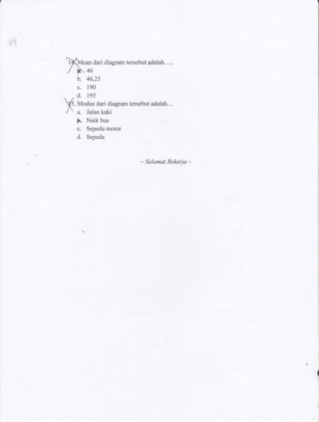
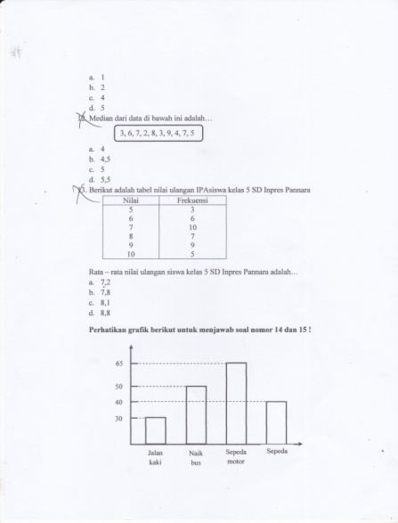
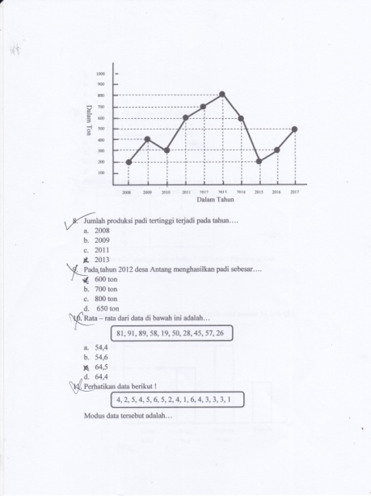
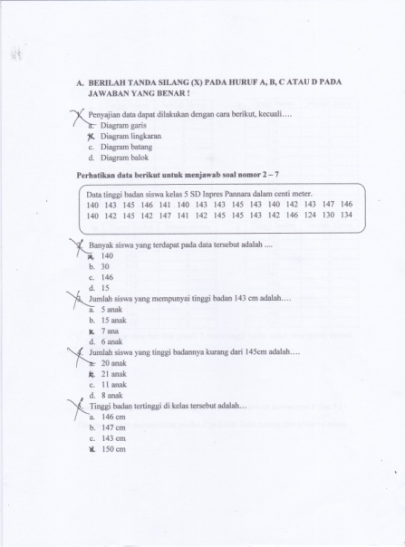
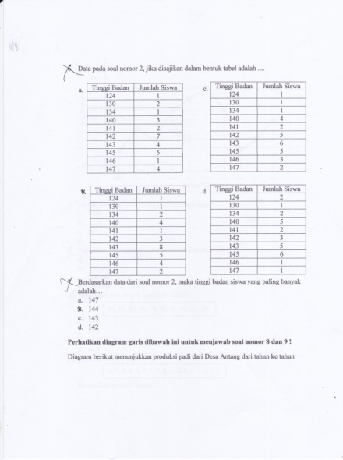
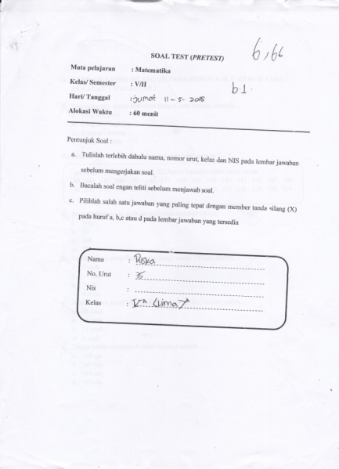

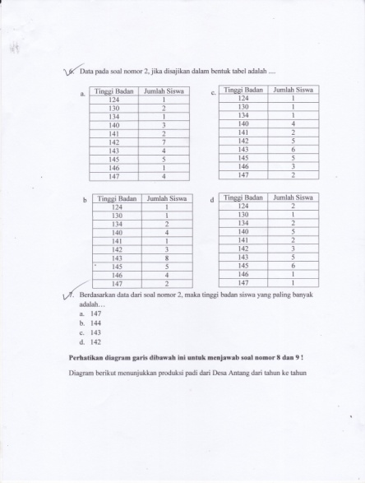
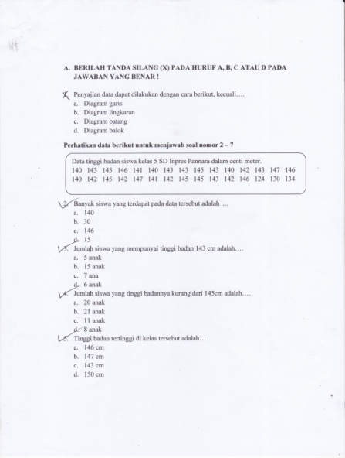
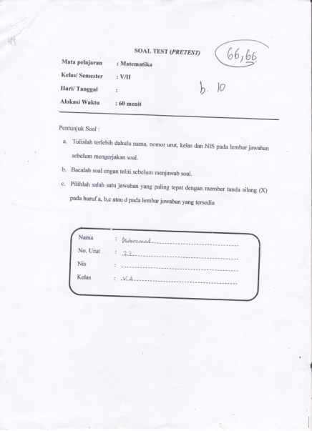

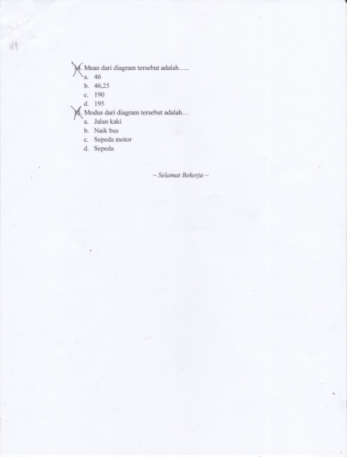
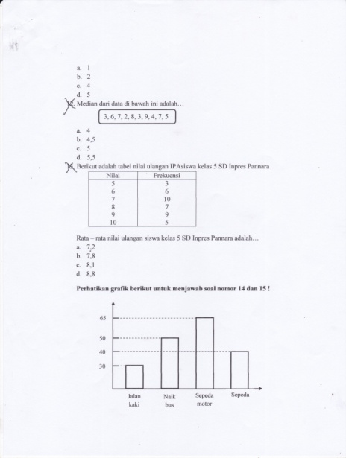
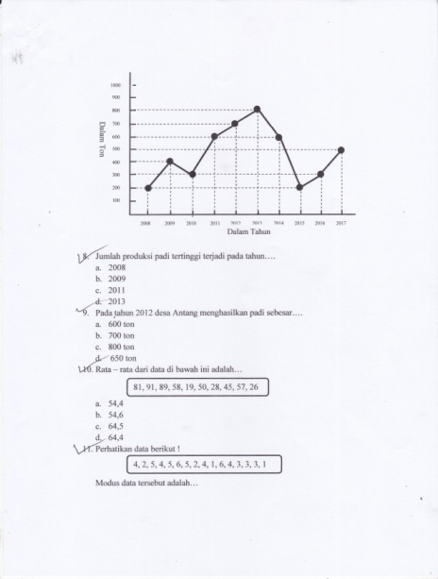

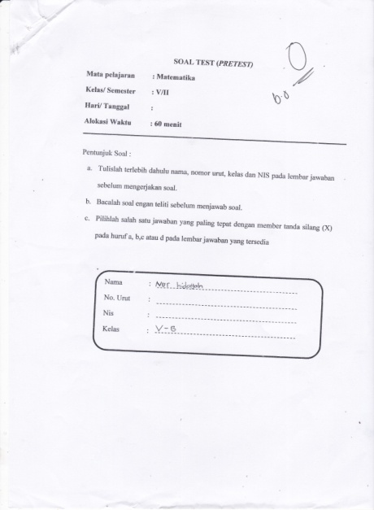
- Pretest Kontrol
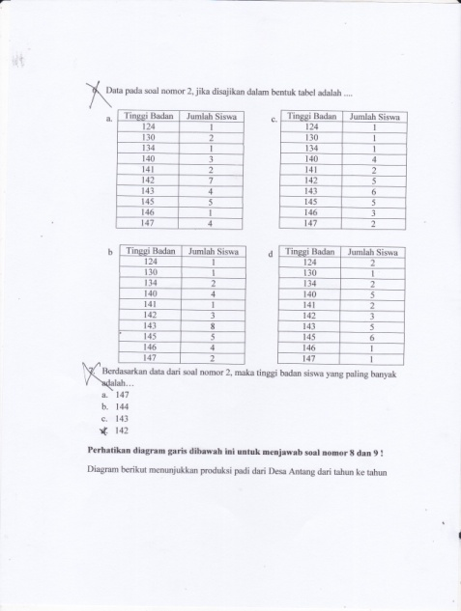
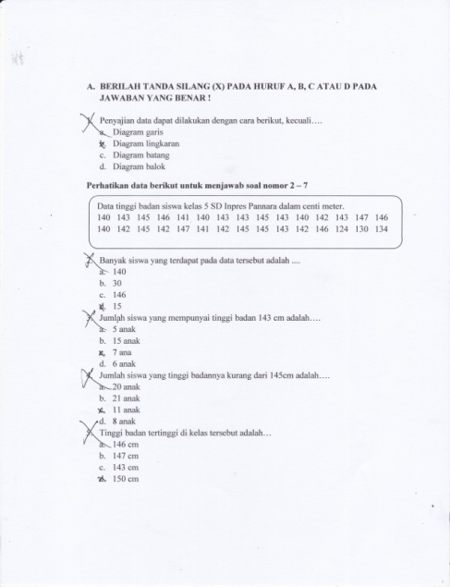

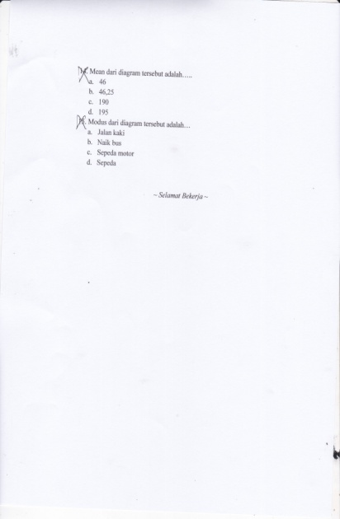
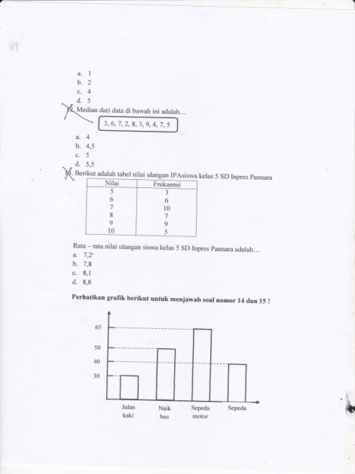
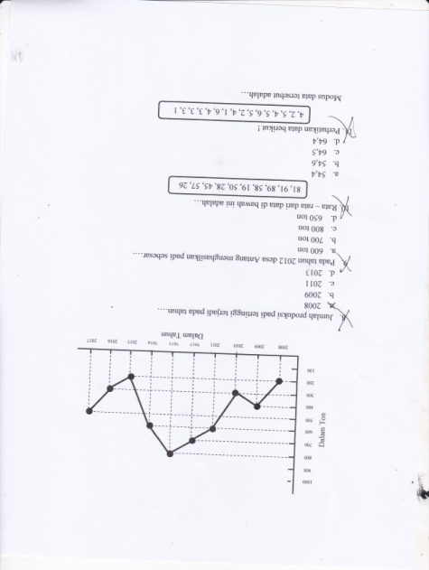

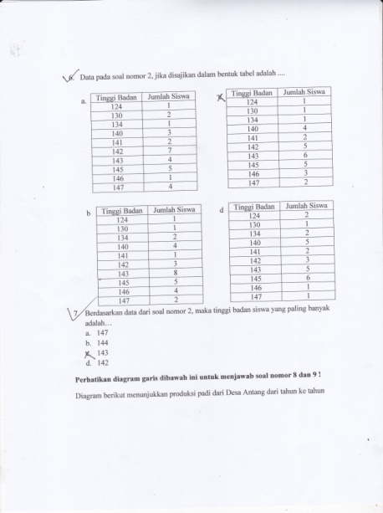
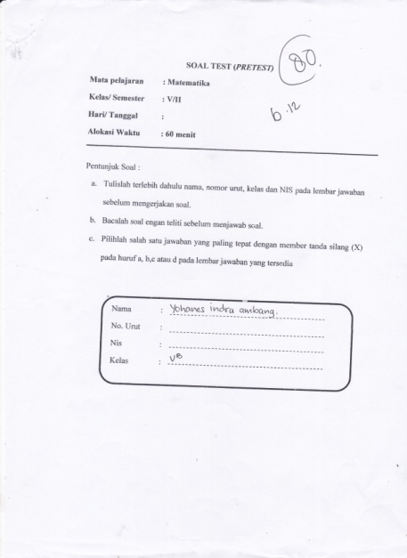
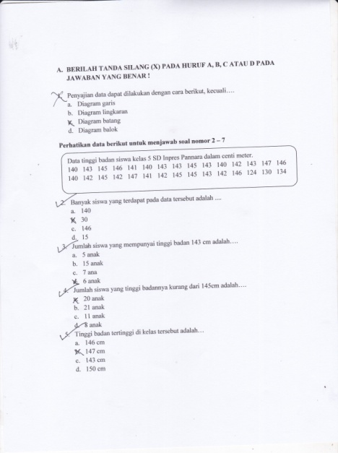

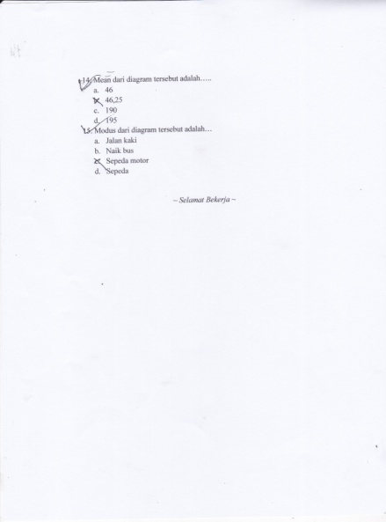
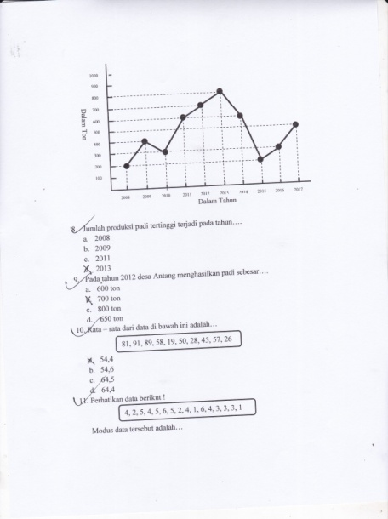
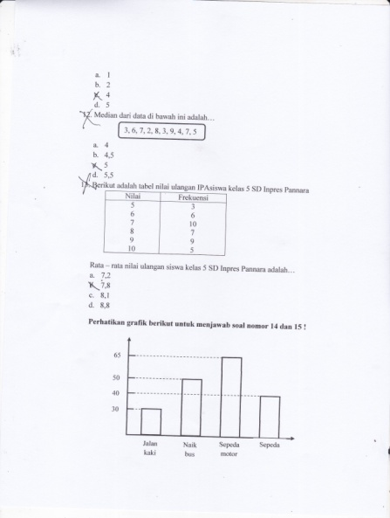

- Posttest Eksperimen
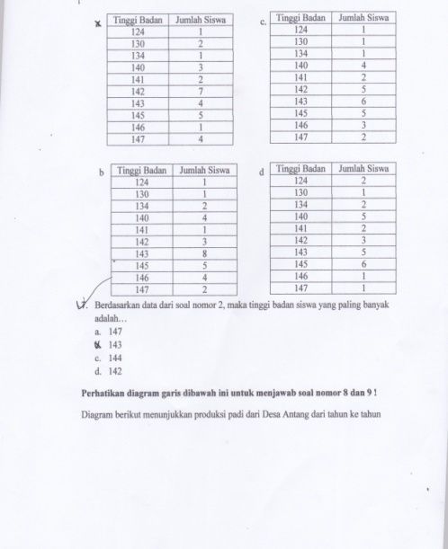
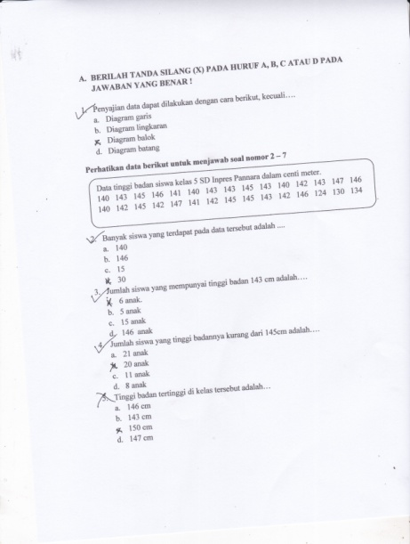
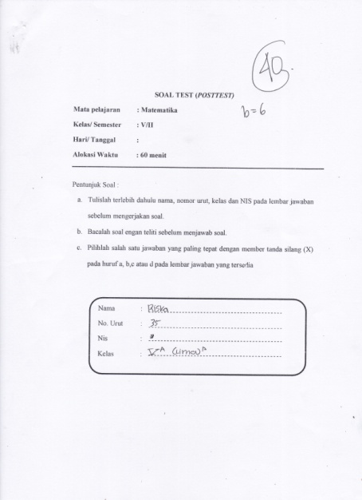

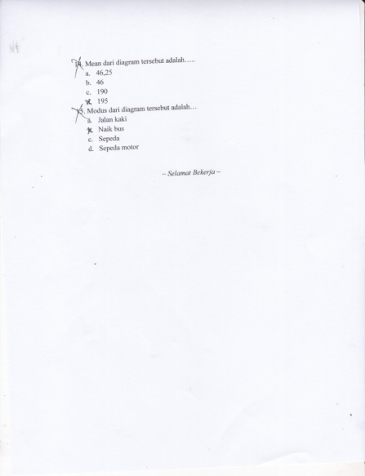
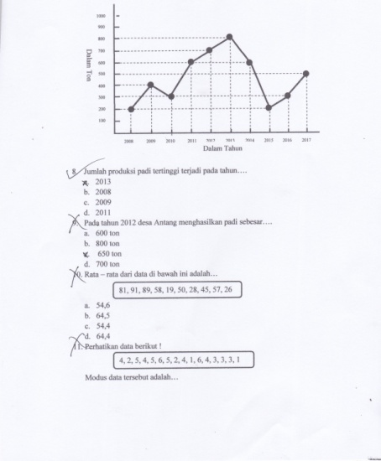
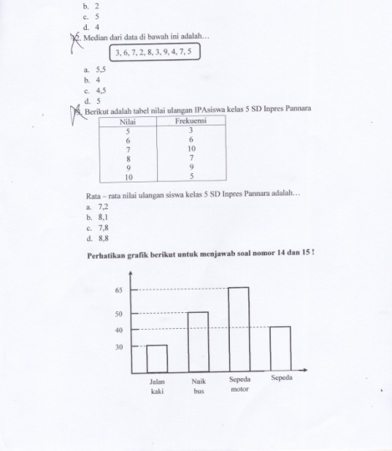

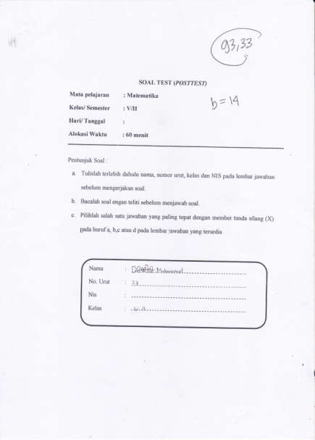
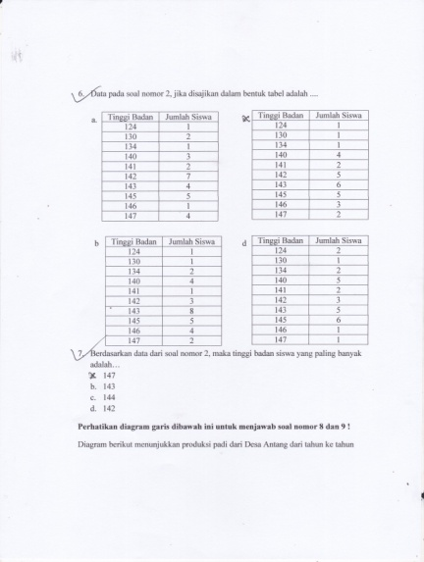
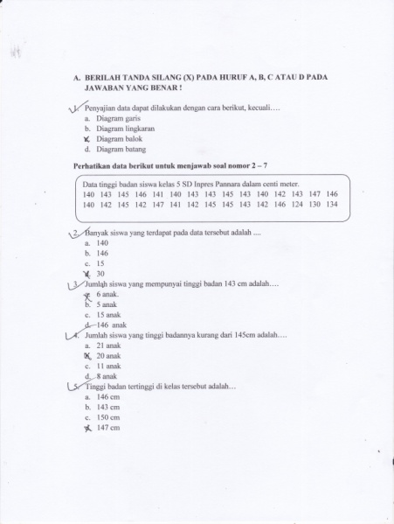

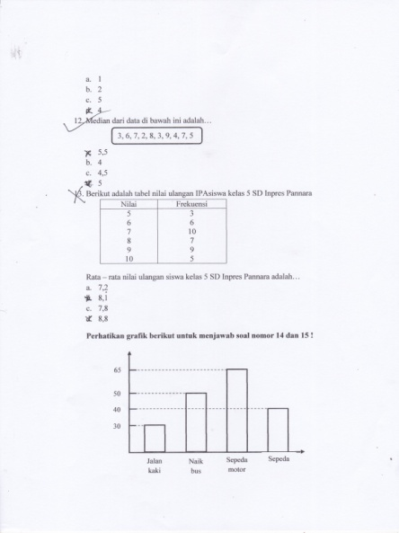
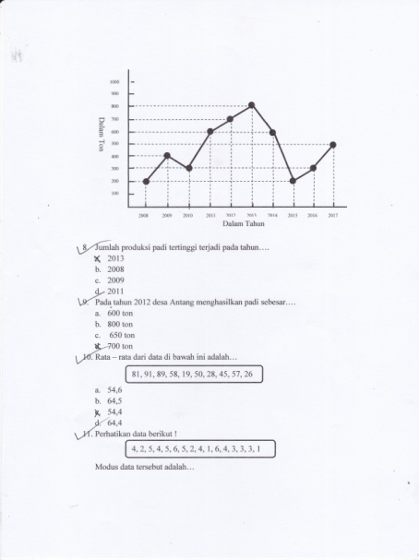
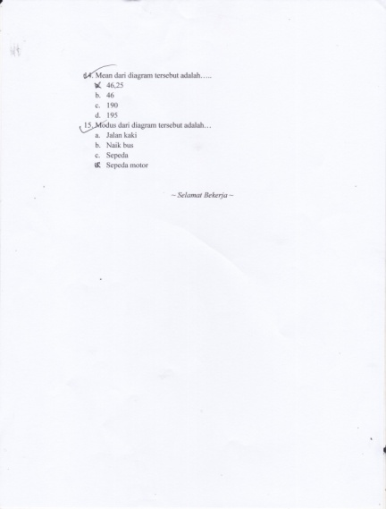

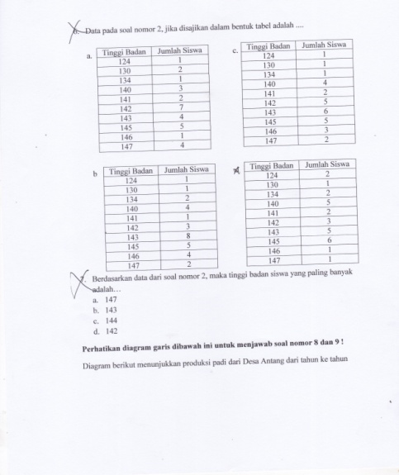
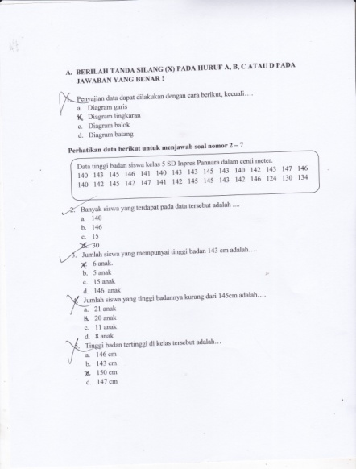
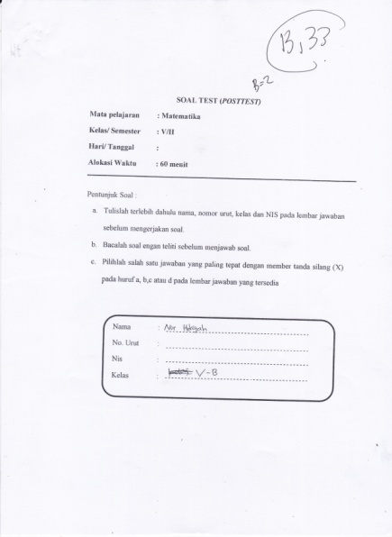
- Posttest Kontrol
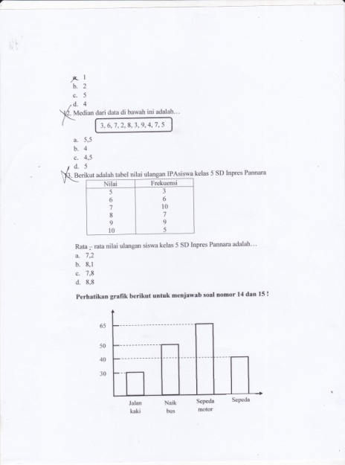

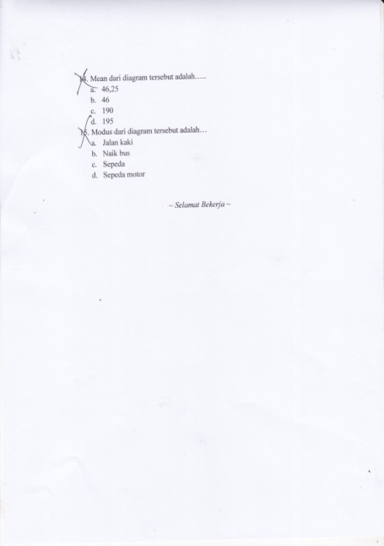
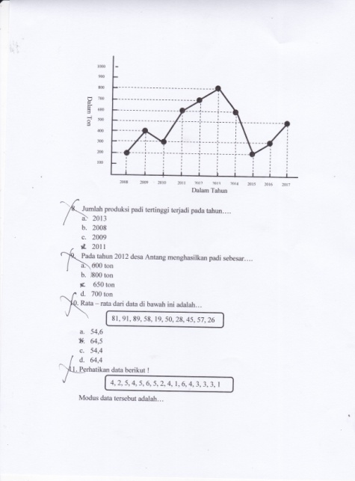

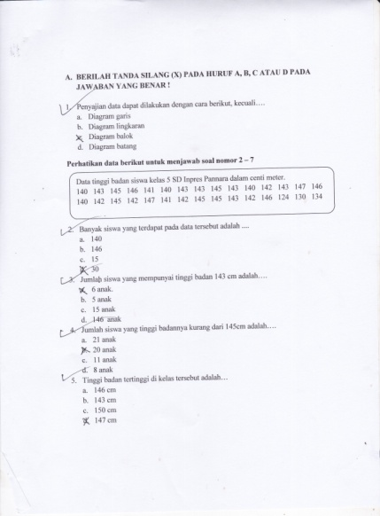
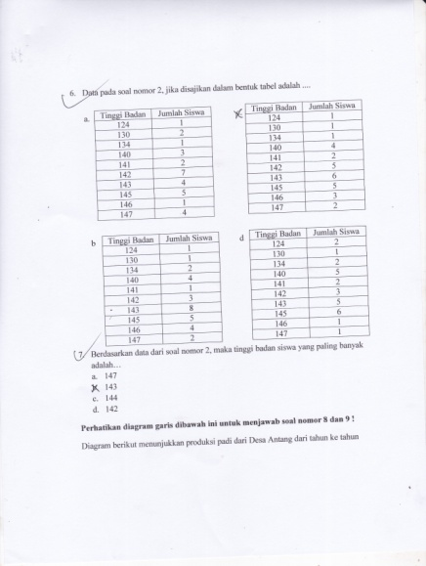
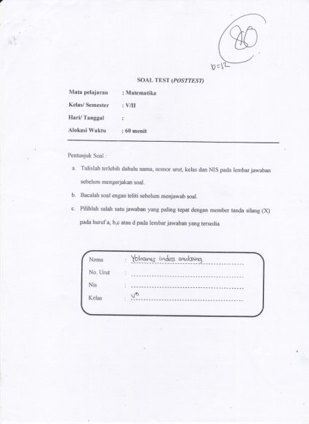

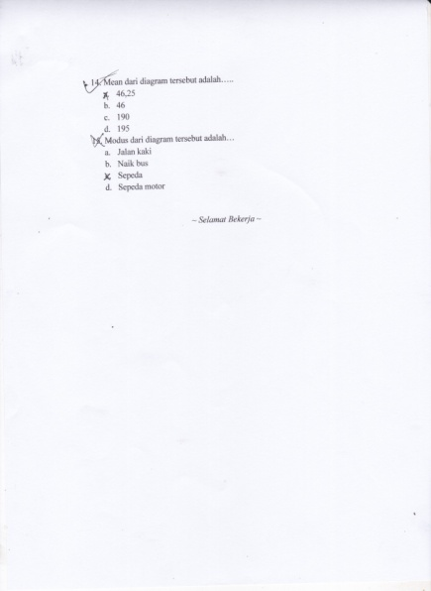
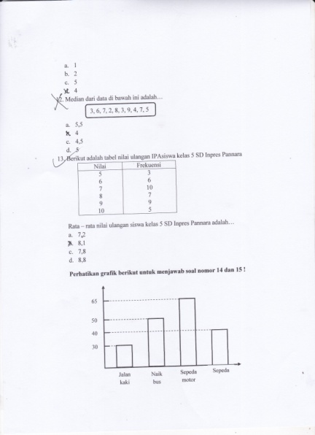
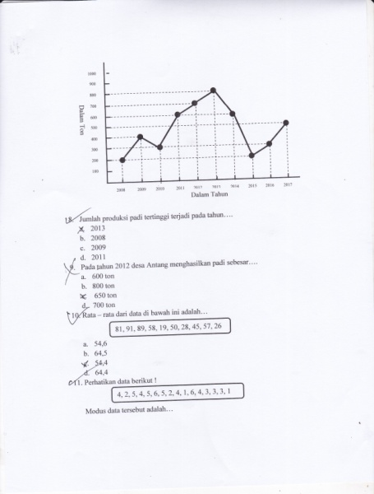

Lampiran 7: Data Hasil Pretest dan Posttest kelas Eksperimen dan Kontrol

- Pretest Kelas Kontrol
No | Inisial | Butir Soal |  |  |  |  |  |  |  |  |  |  |  |  |  |  | jumlah skor | nilai
 |  | 1 | 2 | 3 | 4 | 5 | 6 | 7 | 8 | 9 | 10 | 11 | 12 | 13 | 14 | 15
1 | DJ | 0 | 1 | 0 | 0 | 1 | 0 | 0 | 0 | 1 | 1 | 0 | 0 | 0 | 1 | 0 | 5 | 33.33
2 | FR | 0 | 0 | 0 | 0 | 0 | 1 | 1 | 0 | 0 | 0 | 0 | 0 | 1 | 0 | 0 | 3 | 20
3 | JD | 0 | 0 | 0 | 0 | 0 | 0 | 0 | 1 | 1 | 1 | 0 | 0 | 0 | 0 | 0 | 3 | 20
4 | RM | 0 | 0 | 0 | 1 | 0 | 1 | 1 | 1 | 1 | 1 | 0 | 0 | 0 | 1 | 0 | 7 | 46.66
5 | FAM | 0 | 1 | 1 | 0 | 0 | 0 | 1 | 1 | 1 | 0 | 0 | 1 | 0 | 0 | 0 | 6 | 40
6 | PAR | 0 | 1 | 1 | 0 | 0 | 0 | 1 | 1 | 1 | 1 | 0 | 0 | 0 | 0 | 0 | 6 | 40
7 | LPRF | 0 | 0 | 0 | 0 | 0 | 1 | 1 | 1 | 1 | 1 | 0 | 0 | 1 | 0 | 0 | 6 | 40
8 | HTP | 0 | 0 | 1 | 1 | 0 | 0 | 0 | 1 | 1 | 0 | 0 | 0 | 0 | 1 | 0 | 5 | 33.33
9 | RC | 0 | 0 | 0 | 1 | 0 | 0 | 1 | 0 | 1 | 1 | 0 | 0 | 0 | 0 | 0 | 4 | 26.66
10 | WAMT | 0 | 1 | 1 | 1 | 1 | 1 | 1 | 1 | 1 | 1 | 1 | 0 | 0 | 1 | 1 | 12 | 80
11 | CGB | 1 | 1 | 1 | 1 | 1 | 1 | 1 | 1 | 1 | 1 | 0 | 0 | 0 | 0 | 0 | 10 | 66.66
12 | BW | 0 | 1 | 1 | 1 | 1 | 1 | 1 | 0 | 1 | 1 | 0 | 0 | 1 | 1 | 0 | 10 | 66.66
13 | APM | 0 | 0 | 1 | 0 | 0 | 1 | 1 | 1 | 1 | 1 | 0 | 0 | 1 | 1 | 1 | 9 | 53.33
14 | RWHG | 0 | 0 | 0 | 0 | 0 | 1 | 1 | 1 | 1 | 1 | 1 | 0 | 1 | 0 | 1 | 9 | 60
15 | BBB | 0 | 1 | 1 | 0 | 1 | 0 | 1 | 1 | 1 | 1 | 0 | 0 | 1 | 0 | 1 | 9 | 60
16 | JA | 0 | 1 | 1 | 0 | 1 | 1 | 1 | 0 | 1 | 1 | 0 | 0 | 1 | 1 | 0 | 9 | 60
17 | AS | 1 | 1 | 0 | 0 | 0 | 0 | 1 | 1 | 1 | 1 | 0 | 0 | 1 | 1 | 0 | 8 | 53.33
18 | AR | 0 | 1 | 0 | 0 | 1 | 0 | 0 | 0 | 0 | 0 | 0 | 0 | 1 | 0 | 0 | 3 | 20
19 | AS | 0 | 0 | 0 | 0 | 0 | 0 | 0 | 1 | 0 | 0 | 0 | 1 | 0 | 0 | 0 | 2 | 13.33
20 | EJ | 0 | 0 | 0 | 0 | 0 | 0 | 0 | 0 | 0 | 0 | 0 | 0 | 0 | 0 | 1 | 1 | 6.66
21 | YS | 0 | 0 | 0 | 0 | 0 | 0 | 0 | 0 | 0 | 0 | 0 | 0 | 0 | 0 | 0 | 0 | 0
22 | UR | 0 | 1 | 0 | 0 | 0 | 1 | 0 | 0 | 0 | 1 | 0 | 0 | 1 | 0 | 1 | 5 | 33.33
23 | R | 0 | 0 | 0 | 0 | 0 | 0 | 0 | 1 | 1 | 0 | 0 | 1 | 1 | 0 | 0 | 4 | 26.66
24 | NH | 0 | 0 | 0 | 0 | 0 | 0 | 0 | 0 | 0 | 0 | 0 | 0 | 0 | 0 | 0 | 0 | 0
25 | JPA | 1 | 1 | 1 | 1 | 1 | 1 | 1 | 1 | 1 | 1 | 0 | 0 | 0 | 0 | 0 | 10 | 66.66
26 | MA | 0 | 0 | 0 | 0 | 0 | 0 | 0 | 1 | 0 | 0 | 0 | 0 | 0 | 0 | 0 | 1 | 6.66
27 | MLB | 0 | 1 | 0 | 0 | 1 | 0 | 1 | 1 | 1 | 1 | 1 | 0 | 0 | 0 | 0 | 7 | 46.66
28 | YIA | 0 | 1 | 1 | 1 | 1 | 1 | 1 | 1 | 1 | 1 | 1 | 0 | 0 | 1 | 1 | 12 | 80
29 | A | 0 | 0 | 0 | 0 | 1 | 0 | 1 | 1 | 1 | 0 | 0 | 0 | 1 | 1 | 1 | 7 | 46.66

- Pretest Kelas Eksperimen

No | Inisial | Butir Soal |  |  |  |  |  |  |  |  |  |  |  |  |  |  | jumlah skor | nilai
 |  | 1 | 2 | 3 | 4 | 5 | 6 | 7 | 8 | 9 | 10 | 11 | 12 | 13 | 14 | 15
1 | DSR | 0 | 0 | 0 | 0 | 0 | 1 | 0 | 0 | 0 | 1 | 1 | 0 | 0 | 0 | 1 | 4 | 26.66
2 | M | 0 | 0 | 1 | 1 | 0 | 0 | 1 | 0 | 1 | 0 | 0 | 0 | 0 | 0 | 1 | 5 | 33.33
3 | FH | 0 | 1 | 1 | 0 | 1 | 1 | 1 | 1 | 1 | 1 | 0 | 0 | 0 | 0 | 0 | 8 | 53.33
4 | S | 0 | 1 | 1 | 0 | 1 | 0 | 0 | 1 | 1 | 1 | 0 | 0 | 1 | 0 | 1 | 8 | 53.33
5 | LA | 0 | 1 | 1 | 0 | 1 | 0 | 0 | 1 | 1 | 1 | 1 | 0 | 0 | 1 | 1 | 9 | 60
6 | AR | 0 | 0 | 0 | 1 | 0 | 1 | 1 | 1 | 1 | 1 | 0 | 0 | 0 | 1 | 0 | 7 | 46.66
7 | DRS | 0 | 1 | 0 | 0 | 1 | 0 | 1 | 1 | 1 | 1 | 0 | 0 | 1 | 1 | 0 | 8 | 53.33
8 | SNAZI | 0 | 1 | 1 | 1 | 1 | 1 | 1 | 0 | 1 | 1 | 0 | 0 | 0 | 0 | 0 | 8 | 53.33
9 | NF | 0 | 0 | 0 | 0 | 0 | 0 | 1 | 0 | 1 | 1 | 0 | 0 | 0 | 0 | 0 | 3 | 20
10 | MRAM | 0 | 0 | 1 | 1 | 1 | 1 | 1 | 0 | 1 | 1 | 0 | 0 | 0 | 0 | 0 | 7 | 46.66
11 | SSF | 0 | 0 | 1 | 0 | 0 | 1 | 1 | 0 | 0 | 0 | 0 | 0 | 0 | 0 | 0 | 3 | 20
12 | PR | 0 | 1 | 1 | 0 | 1 | 0 | 0 | 1 | 1 | 0 | 0 | 0 | 0 | 0 | 0 | 5 | 33.33
13 | DDI | 0 | 0 | 1 | 0 | 0 | 0 | 1 | 0 | 1 | 1 | 0 | 0 | 0 | 0 | 0 | 4 | 26.66
14 | FFR | 0 | 0 | 1 | 0 | 0 | 1 | 1 | 0 | 1 | 1 | 1 | 0 | 1 | 0 | 0 | 7 | 46.66
15 | NFR | 0 | 1 | 1 | 0 | 1 | 1 | 1 | 1 | 1 | 1 | 0 | 0 | 0 | 0 | 0 | 8 | 53.33
16 | MS | 0 | 0 | 0 | 0 | 0 | 0 | 1 | 1 | 1 | 1 | 0 | 0 | 0 | 0 | 0 | 4 | 26.66
17 | AZR | 0 | 0 | 1 | 0 | 0 | 0 | 1 | 1 | 1 | 1 | 1 | 0 | 0 | 0 | 0 | 6 | 40
18 | PR | 0 | 0 | 1 | 0 | 0 | 0 | 1 | 1 | 1 | 1 | 0 | 0 | 0 | 0 | 0 | 5 | 33.33
19 | U | 0 | 1 | 1 | 0 | 1 | 1 | 1 | 0 | 1 | 1 | 0 | 0 | 0 | 0 | 0 | 7 | 46.66
20 | SB | 0 | 0 | 1 | 0 | 0 | 0 | 1 | 1 | 1 | 0 | 0 | 0 | 0 | 0 | 0 | 4 | 26.66
21 | AN | 0 | 1 | 0 | 0 | 0 | 0 | 1 | 0 | 1 | 1 | 0 | 0 | 1 | 0 | 1 | 6 | 40
22 | M | 0 | 1 | 1 | 1 | 1 | 1 | 1 | 1 | 1 | 1 | 1 | 0 | 0 | 0 | 0 | 10 | 66.66
23 | L | 0 | 0 | 1 | 1 | 1 | 1 | 1 | 1 | 1 | 0 | 1 | 0 | 0 | 0 | 1 | 9 | 60
24 | AR | 0 | 0 | 0 | 0 | 0 | 0 | 0 | 1 | 0 | 0 | 0 | 0 | 0 | 0 | 0 | 1 | 6.66
25 | MR | 0 | 0 | 0 | 0 | 0 | 0 | 1 | 1 | 1 | 0 | 0 | 0 | 0 | 0 | 0 | 3 | 20

- Posttest Kelas Kontrol

No | Inisial | Butir Soal |  |  |  |  |  |  |  |  |  |  |  |  |  |  | jumlah skor | nilai
 |  | 1 | 2 | 3 | 4 | 5 | 6 | 7 | 8 | 9 | 10 | 11 | 12 | 13 | 14 | 15
1 | DJ | 1 | 1 | 0 | 0 | 1 | 0 | 0 | 0 | 1 | 0 | 0 | 0 | 1 | 1 | 0 | 6 | 40
2 | FR | 1 | 0 | 1 | 1 | 0 | 1 | 1 | 0 | 0 | 0 | 1 | 0 | 1 | 0 | 0 | 7 | 46.66
3 | JD | 0 | 1 | 0 | 0 | 0 | 0 | 1 | 1 | 1 | 1 | 0 | 0 | 0 | 0 | 0 | 5 | 33.33
4 | RM | 1 | 1 | 0 | 1 | 0 | 1 | 1 | 1 | 1 | 1 | 0 | 0 | 0 | 0 | 0 | 8 | 53.33
5 | FAM | 1 | 1 | 1 | 0 | 1 | 0 | 1 | 1 | 1 | 0 | 0 | 0 | 0 | 0 | 1 | 8 | 53.33
6 | PAR | 0 | 1 | 1 | 1 | 1 | 0 | 1 | 1 | 1 | 1 | 0 | 0 | 0 | 0 | 1 | 9 | 60
7 | LPRF | 1 | 0 | 1 | 0 | 0 | 1 | 1 | 1 | 1 | 1 | 1 | 0 | 1 | 0 | 0 | 9 | 60
8 | HTP | 1 | 0 | 1 | 1 | 0 | 0 | 0 | 1 | 1 | 0 | 0 | 0 | 1 | 0 | 1 | 7 | 46.66
9 | RC | 1 | 0 | 0 | 1 | 0 | 1 | 1 | 0 | 1 | 1 | 1 | 0 | 0 | 0 | 0 | 7 | 46.66
10 | WAMT | 0 | 1 | 1 | 1 | 1 | 1 | 1 | 1 | 1 | 1 | 1 | 0 | 0 | 1 | 1 | 12 | 80
11 | CGB | 1 | 1 | 1 | 1 | 1 | 1 | 1 | 1 | 1 | 1 | 0 | 0 | 0 | 0 | 1 | 11 | 73.33
12 | BW | 0 | 1 | 1 | 1 | 1 | 1 | 1 | 0 | 1 | 0 | 1 | 0 | 1 | 0 | 1 | 10 | 66.66
13 | APM | 1 | 0 | 1 | 0 | 0 | 1 | 1 | 1 | 1 | 0 | 0 | 0 | 1 | 1 | 1 | 9 | 60
14 | RWHG | 1 | 1 | 0 | 1 | 0 | 1 | 1 | 0 | 0 | 1 | 1 | 0 | 1 | 1 | 1 | 10 | 66.66
15 | BBB | 1 | 1 | 1 | 1 | 1 | 1 | 1 | 1 | 1 | 0 | 1 | 0 | 1 | 0 | 1 | 12 | 80
16 | JA | 1 | 1 | 1 | 0 | 1 | 1 | 1 | 0 | 1 | 0 | 0 | 0 | 0 | 1 | 1 | 9 | 60
17 | AS | 1 | 1 | 1 | 0 | 1 | 0 | 1 | 1 | 1 | 1 | 0 | 0 | 0 | 0 | 0 | 8 | 53.33
18 | AR | 1 | 1 | 0 | 0 | 1 | 0 | 1 | 0 | 0 | 0 | 0 | 0 | 0 | 0 | 0 | 4 | 26.66
19 | AS | 0 | 1 | 0 | 1 | 0 | 1 | 0 | 0 | 1 | 0 | 0 | 0 | 0 | 0 | 0 | 4 | 26.66
20 | EJ | 0 | 0 | 0 | 0 | 1 | 0 | 0 | 0 | 0 | 1 | 0 | 0 | 1 | 0 | 1 | 3 | 20
21 | YS | 1 | 0 | 0 | 0 | 0 | 0 | 0 | 0 | 0 | 0 | 0 | 1 | 0 | 0 | 0 | 2 | 13.33
22 | UR | 0 | 0 | 0 | 0 | 1 | 1 | 0 | 0 | 0 | 1 | 1 | 0 | 1 | 0 | 1 | 6 | 40
23 | R | 0 | 0 | 0 | 0 | 0 | 0 | 0 | 1 | 1 | 0 | 0 | 1 | 1 | 0 | 1 | 5 | 33.33
24 | NH | 0 | 1 | 1 | 1 | 0 | 0 | 1 | 0 | 1 | 0 | 0 | 0 | 0 | 0 | 1 | 2 | 13.33
25 | JPA | 1 | 1 | 1 | 1 | 1 | 1 | 1 | 0 | 1 | 1 | 0 | 0 | 1 | 0 | 1 | 11 | 73.33
26 | MA | 0 | 0 | 0 | 0 | 0 | 0 | 0 | 1 | 0 | 0 | 0 | 1 | 0 | 0 | 1 | 3 | 20
27 | MLB | 0 | 1 | 0 | 1 | 1 | 0 | 1 | 1 | 1 | 1 | 0 | 0 | 0 | 0 | 0 | 7 | 46.66
28 | YIA | 1 | 1 | 1 | 1 | 1 | 1 | 1 | 1 | 0 | 1 | 1 | 0 | 1 | 1 | 0 | 12 | 80
29 | A | 1 | 0 | 0 | 1 | 1 | 0 | 1 | 1 | 1 | 0 | 0 | 0 | 1 | 1 | 0 | 8 | 53.33

- Posttest Kelas Eksperimen

No | Inisial | Butir Soal |  |  |  |  |  |  |  |  |  |  |  |  |  |  | Jumlah Skor | Nilai
 |  | 1 | 2 | 3 | 4 | 5 | 6 | 7 | 8 | 9 | 10 | 11 | 12 | 13 | 14 | 15
1 | DSR | 1 | 1 | 0 | 0 | 0 | 1 | 0 | 0 | 0 | 1 | 1 | 0 | 0 | 0 | 1 | 6 | 40
2 | M | 1 | 0 | 1 | 1 | 1 | 0 | 1 | 0 | 1 | 0 | 0 | 1 | 0 | 0 | 1 | 8 | 53.33
3 | FH | 1 | 1 | 1 | 0 | 1 | 1 | 1 | 1 | 1 | 1 | 1 | 0 | 1 | 0 | 1 | 12 | 80
4 | S | 1 | 1 | 1 | 0 | 1 | 0 | 0 | 1 | 1 | 1 | 1 | 1 | 1 | 0 | 1 | 11 | 73.33
5 | LA | 1 | 1 | 1 | 0 | 1 | 1 | 0 | 1 | 1 | 1 | 1 | 1 | 1 | 1 | 1 | 13 | 86.66
6 | AR | 1 | 0 | 0 | 1 | 0 | 1 | 1 | 1 | 1 | 1 | 1 | 1 | 0 | 1 | 0 | 10 | 66.66
7 | DRS | 1 | 1 | 0 | 1 | 1 | 0 | 1 | 1 | 1 | 1 | 1 | 1 | 1 | 1 | 0 | 12 | 80
8 | SNAZI | 1 | 1 | 1 | 1 | 1 | 1 | 1 | 1 | 1 | 1 | 0 | 1 | 1 | 1 | 0 | 13 | 86.66
9 | NF | 1 | 0 | 0 | 1 | 1 | 0 | 1 | 0 | 1 | 1 | 0 | 1 | 0 | 0 | 0 | 7 | 46.66
10 | MRAM | 1 | 0 | 1 | 1 | 1 | 1 | 1 | 1 | 1 | 1 | 1 | 0 | 1 | 0 | 0 | 11 | 73.33
11 | SSF | 1 | 0 | 1 | 1 | 0 | 1 | 1 | 0 | 0 | 0 | 1 | 0 | 1 | 0 | 0 | 7 | 46.66
12 | PR | 1 | 1 | 1 | 0 | 1 | 0 | 0 | 1 | 1 | 1 | 0 | 1 | 1 | 0 | 0 | 9 | 60
13 | DDI | 0 | 1 | 1 | 0 | 0 | 1 | 1 | 0 | 1 | 1 | 0 | 0 | 1 | 1 | 0 | 8 | 53.33
14 | FFR | 0 | 1 | 1 | 0 | 0 | 1 | 1 | 1 | 1 | 1 | 1 | 1 | 1 | 0 | 1 | 11 | 73.33
15 | NFR | 1 | 1 | 1 | 0 | 1 | 1 | 1 | 1 | 1 | 1 | 1 | 1 | 1 | 0 | 1 | 13 | 86.66
16 | MS | 1 | 0 | 0 |  | 0 | 0 | 1 | 1 | 1 | 1 | 0 | 0 | 1 | 0 | 0 | 6 | 40
17 | AZR | 1 | 0 | 1 | 0 | 0 | 0 | 1 | 1 | 1 | 1 | 1 | 1 | 0 | 1 | 1 | 10 | 66.66
18 | PR | 0 | 1 | 1 | 0 | 0 | 0 | 1 | 1 | 1 | 1 | 0 | 1 | 0 | 1 | 1 | 9 | 60
19 | U | 1 | 1 | 1 | 0 | 1 | 1 | 1 | 1 | 1 | 1 | 1 | 0 | 1 | 0 | 1 | 12 | 80
20 | SB | 1 | 0 | 1 | 0 | 1 | 0 | 1 | 1 | 1 | 0 | 0 | 1 | 0 | 1 | 0 | 8 | 53.33
21 | AN | 1 | 1 | 0 | 1 | 0 | 1 | 1 | 0 | 1 | 1 | 1 | 0 | 1 | 0 | 1 | 10 | 66.66
22 | M | 1 | 1 | 1 | 1 | 1 | 1 | 1 | 1 | 1 | 1 | 1 | 1 | 0 | 1 | 1 | 14 | 93.33
23 | L | 1 | 0 | 1 | 1 | 1 | 1 | 1 | 1 | 1 | 0 | 1 | 1 | 1 | 1 | 1 | 13 | 86.66
24 | AR | 1 | 1 | 1 | 1 | 0 | 0 | 1 | 1 | 0 | 0 | 0 | 0 | 0 | 0 | 0 | 6 | 40
25 | MR | 1 | 0 | 0 | 0 | 1 | 0 | 1 | 1 | 1 | 0 | 0 | 1 | 1 | 0 | 0 | 7 | 46.66

Lampiran 8: Output Analisis Uji Deskriptif Kelas Eksperimen dan Kontrol

- Uji Deskripsi Pretest Kelas Eksperimen

N | Valid | 25
 | Missing | 4
Mean |  | 39.7296
Median |  | 40.0000
Mode |  | 53.33
Std. Deviation |  | 15.45375
Variance |  | 238.818
Range |  | 60.00
Minimum |  | 6.66
Maximum |  | 66.66
Sum |  | 993.24

- Uji Deskripsi Pretest Kelas Kontrol

N | Valid | 29
 | Missing | 0
Mean |  | 39.5372
Median |  | 40.0000
Mode |  | 20.00ª
Std. Deviation |  | 23.02039
Variance |  | 529.939
Range |  | 80.00
Minimum |  | .00
Maximum |  | 80.00
Sum |  | 1146.58

- Uji Deskripsi Posttest Kelas Eksperimen

N | Valid | 25
 | Missing | 4
Mean |  | 65.5964
Median |  | 66.6600
Mode |  | 86.66
Std. Deviation |  | 16.96121
Variance |  | 287.683
Range |  | 53.33
Minimum |  | 40.00
Maximum |  | 93.33
Sum |  | 1639.91

- Uji Deskripsi Posttest Kelas Kontrol

N | Valid | 29
 | Missing | 0
Mean |  | 49.1924
Median |  | 53.3300
Mode |  | 46.66ª
Std. Deviation |  | 19.95389
Variance |  | 398.158
Range |  | 66.67
Minimum |  | 13.33
Maximum |  | 80.00
Sum |  | 1426.58

Lampiran 9: Output Uji Normalitas

Uji Normalitas Pretest Eksperimen
Tests of Normality
 | Kolmogorov-Smirnovª |  |  | Shapiro-Wilk
 | Statistic | df | Sig. | Statistic | df | Sig.
PRETEST_EKSPERIMEN | .153 | 25 | .134 | .957 | 25 | .366
a. Lilliefors Significance Correction

Uji Normalitas Pretest Kontrol
Tests of Normality
 | Kolmogorov-Smirnovª |  |  | Shapiro-Wilk
 | Statistic | df | Sig. | Statistic | df | Sig.
PRETEST_KONTROL | .089 | 29 | .200* | .967 | 29 | .479
*. This is a lower bound of the true significance.
a. Lilliefors Significance Correction

Uji Normalitas Posttest Eksperimen
Tests of Normality
 | Kolmogorov-Smirnovª |  |  | Shapiro-Wilk
 | Statistic | df | Sig. | Statistic | df | Sig.
POSTTEST_EKSPERIMEN | .125 | 25 | .200* | .932 | 25 | .096
*. This is a lower bound of the true significance.
a. Lilliefors Significance Correction

Uji Normalitas Posttest Kontrol
Tests of Normality
 | Kolmogorov-Smirnovª |  |  | Shapiro-Wilk
 | Statistic | df | Sig. | Statistic | df | Sig.
POSTTEST_KONTROL | .132 | 29 | .200* | .951 | 29 | .189
*. This is a lower bound of the true significance.
a. Lilliefors Significance Correction

Lampiran 10: Output Uji Homogenitas
Uji Homogenitas Pretest Eksperimen dan Kontrol

ANOVA
 | Sum of Squares | df | Mean Square | F | Sig.
Between Groups | .497 | 1 | .497 | .001 | .972
Within Groups | 20569.918 | 52 | 395.575
Total | 20570.415 | 53

Uji Homogenitas Posttest Eksperimen dan Kontrol

ANOVA
 | Sum of Squares | df | Mean Square | F | Sig.
Between Groups | 456.309 | 1 | 456.309 | 1.155 | .288
Within Groups | 20546.762 | 52 | 395.130
Total | 21003.070 | 53

Lampiran 11: Output Uji Hipotesis
Uji Independent Sample T-Test kelompok eksperimen dan kelompok kontrol

Group Statistics
 | KELOMPOK | N | Mean | Std. Deviation | Std. Error Mean
NILAI | POSTTEST EKSPERIMEN | 25 | 65.5964 | 16.96121 | 3.39224
 | POSTTEST KONTROL | 29 | 49.1924 | 19.95389 | 3.70534

Independent Samples Test
 |  | Levene's Test for Equality of Variances |  | t-test for Equality of Means
 |  | F | Sig. | t | df | Sig. (2-tailed) | Mean Difference | Std. Error Difference | 95% Confidence Interval of the Difference
 |  |  |  |  |  |  |  |  | Lower | Upper
NILAI | Equal variances assumed | .397 | .531 | 3.226 | 52 | .002 | 16.40399 | 5.08509 | 6.20001 | 26.60796
 | Equal variances not assumed |  |  | 3.265 | 51.994 | .002 | 16.40399 | 5.02363 | 6.32330 | 26.48467

Lampiran 12: Dokumentasi Penelitian
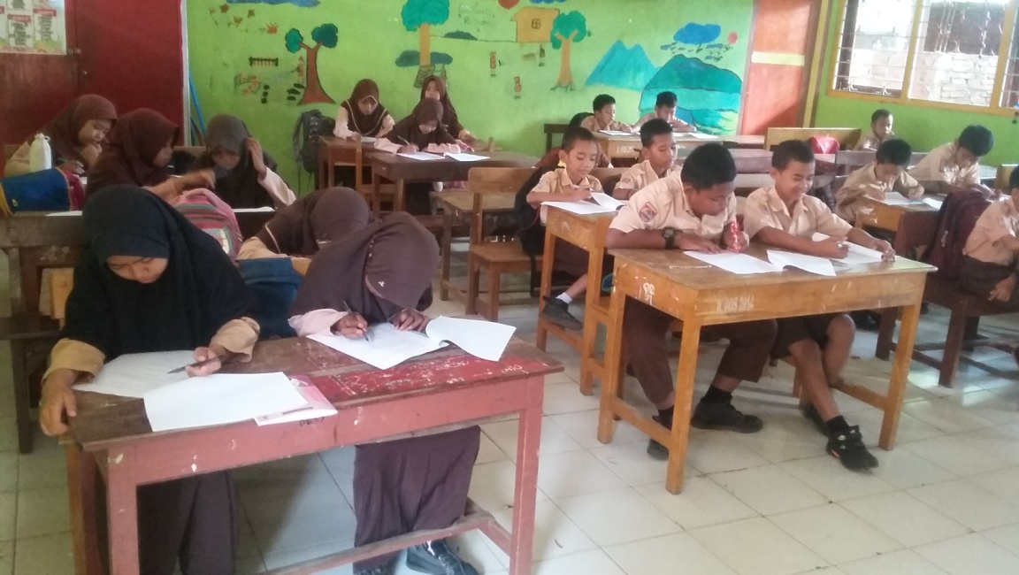

Siswa berdiskusi dengan teman kelompoknya
Siswa mengerjakan Pretest
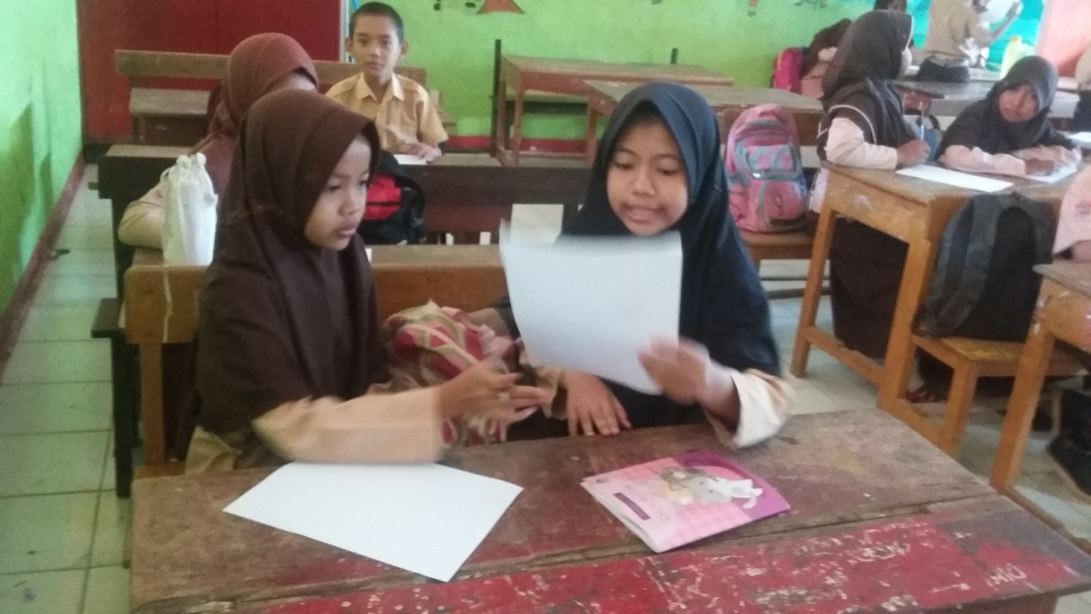

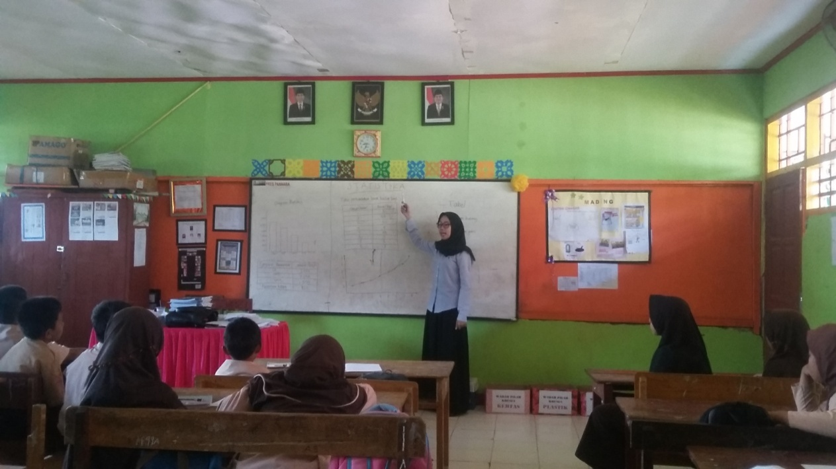

Peneliti memberikan materi
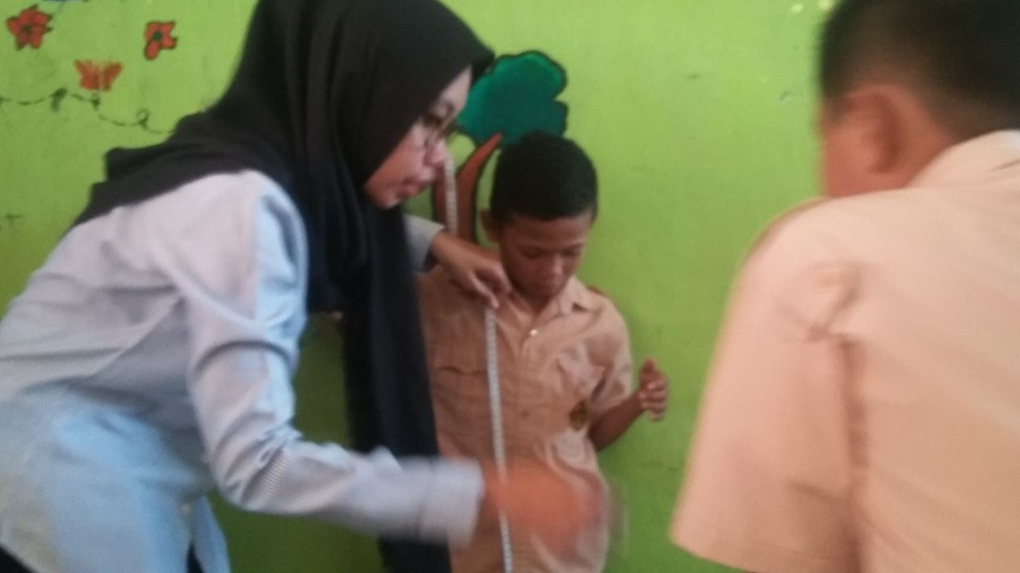

Peneliti memberikan arahan penggunaan alat ukur tinggi badan

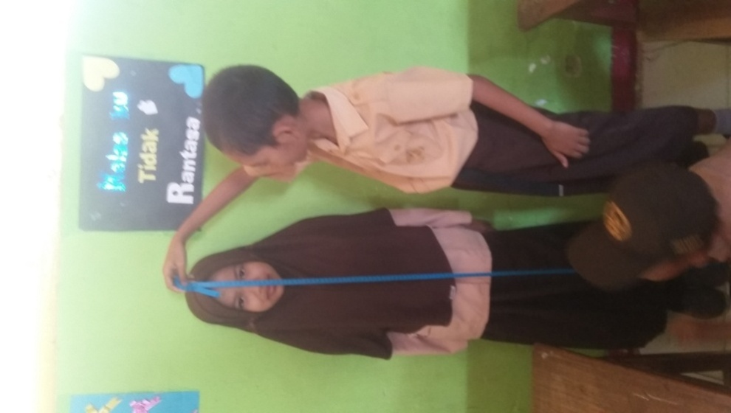

Siswa mengukur tinggi badan anggota kelompoknya

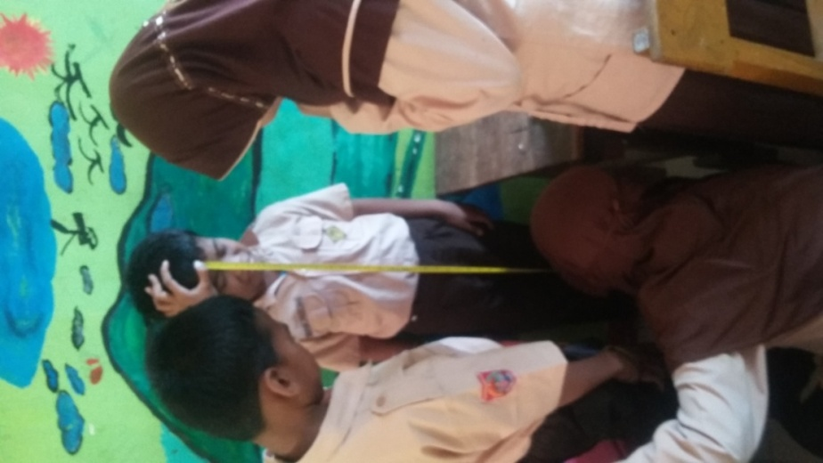

Siswa mengukur tinggi badan anggota kelompoknya
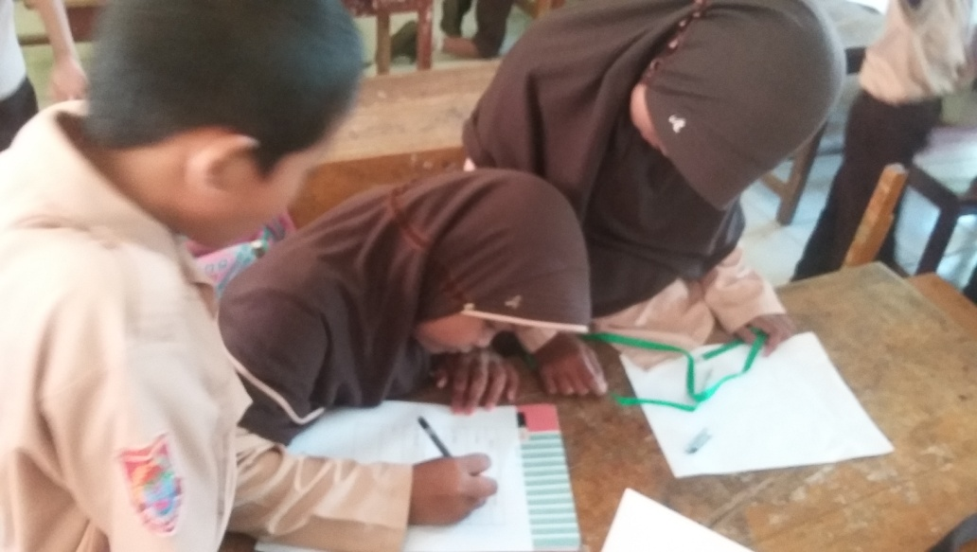

Siswa mengerjakan lembar kerja kelmpok

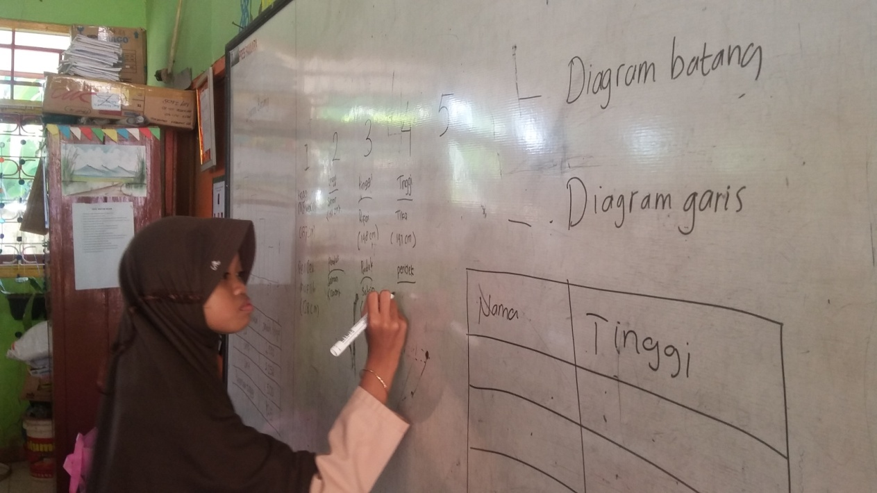

Siswa mempresentasikan hasil kerja kelompoknya

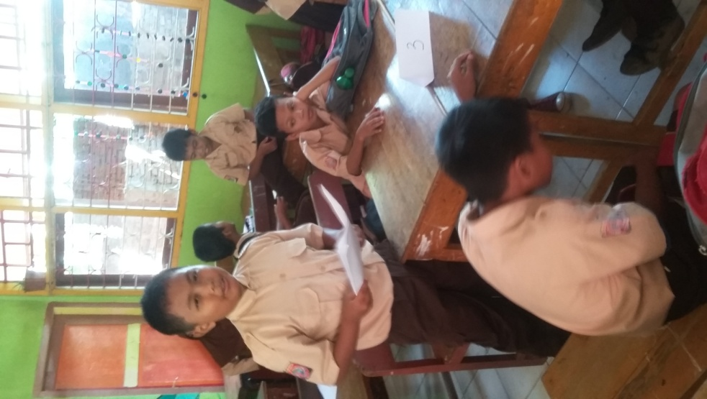

Siswa mepresentasikan hasil kerja kelompoknya

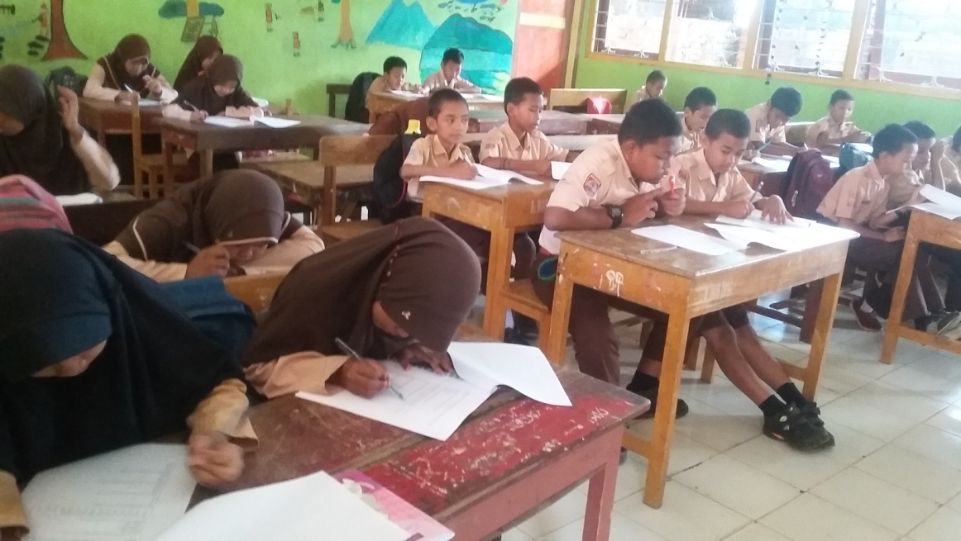

Siswa mengerjakan posttest

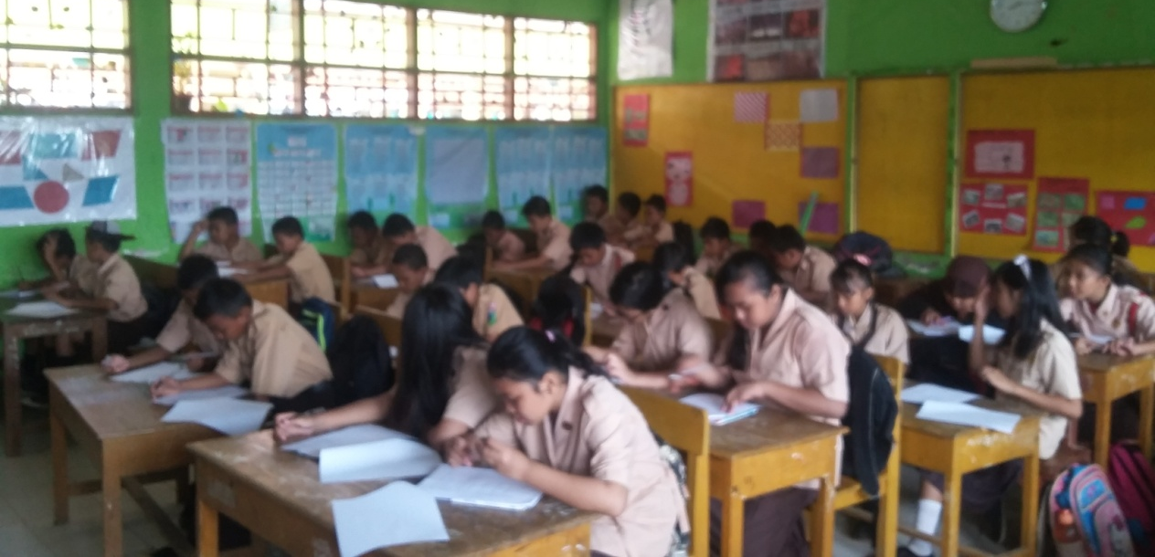

Siswa mengerjakan Pretest

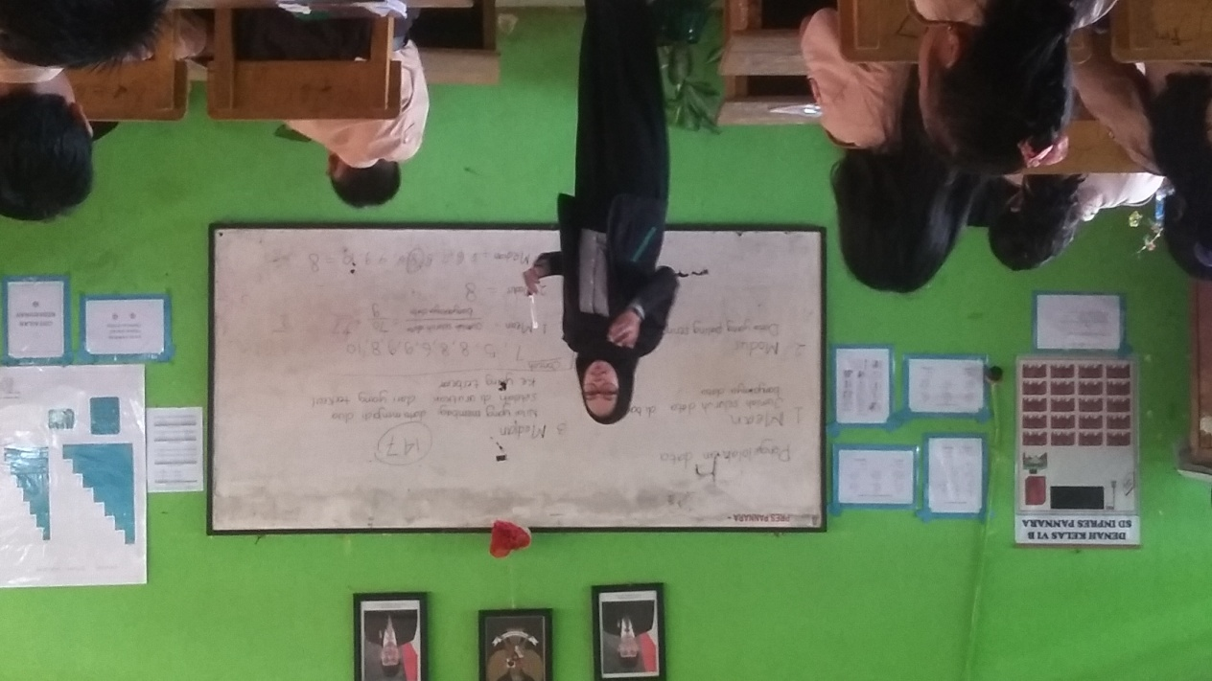

Peneliti Memberikan Materi

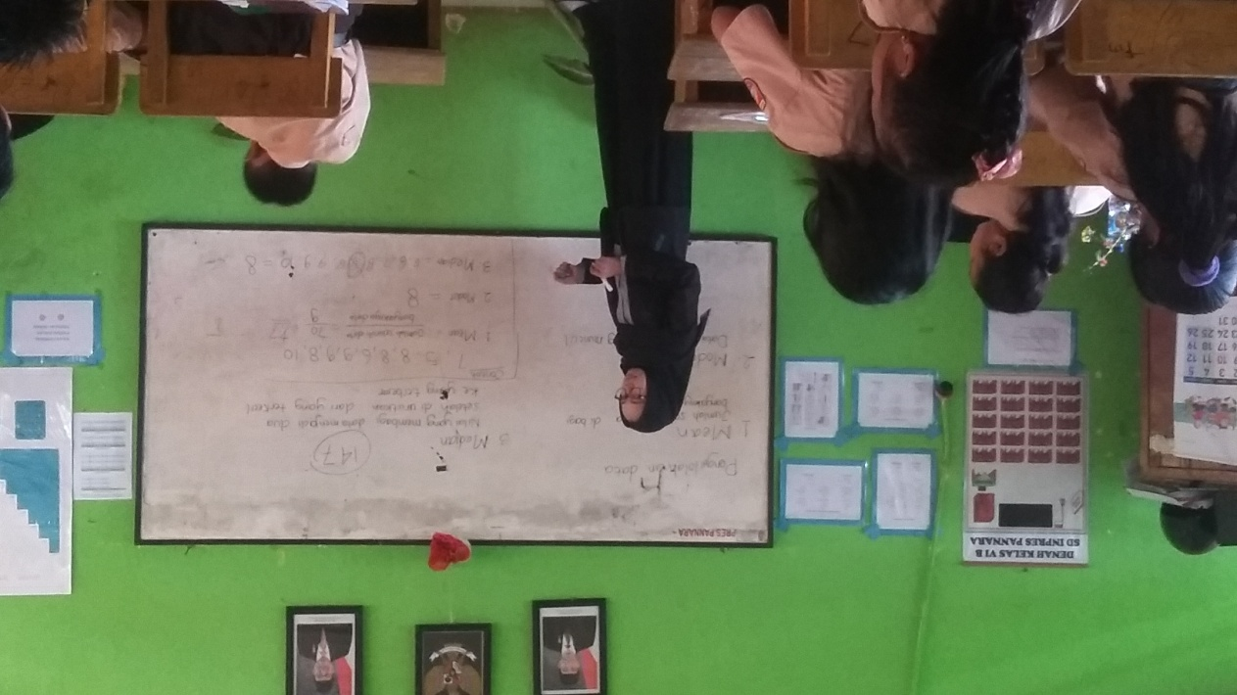

Peneliti Memberikan Materi

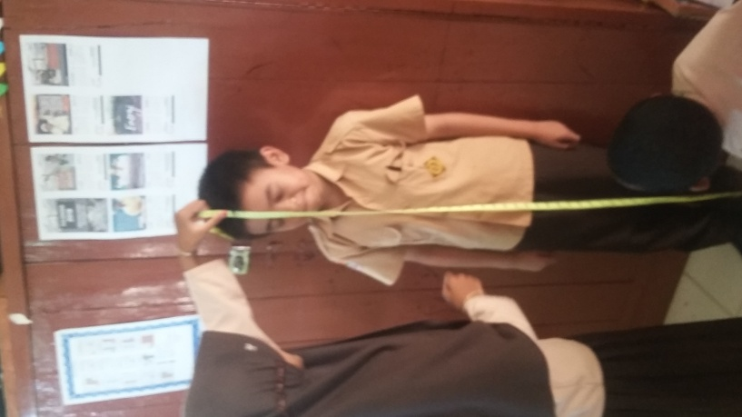

Siswa mengukur tinggi badan temannya

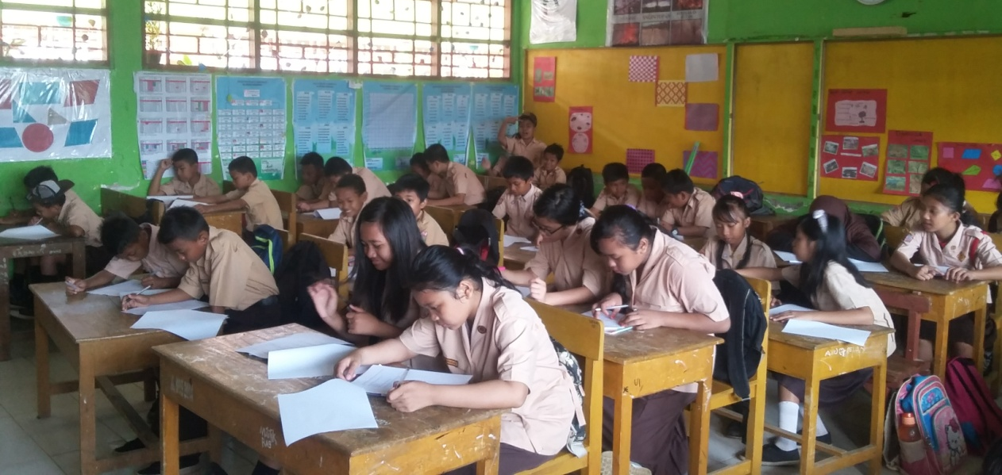

Siswa mengerjakan posttest

Lampiran 13: Surat Izin Penelitian dan Penanaman Modal Pemerintah Kota Makassar
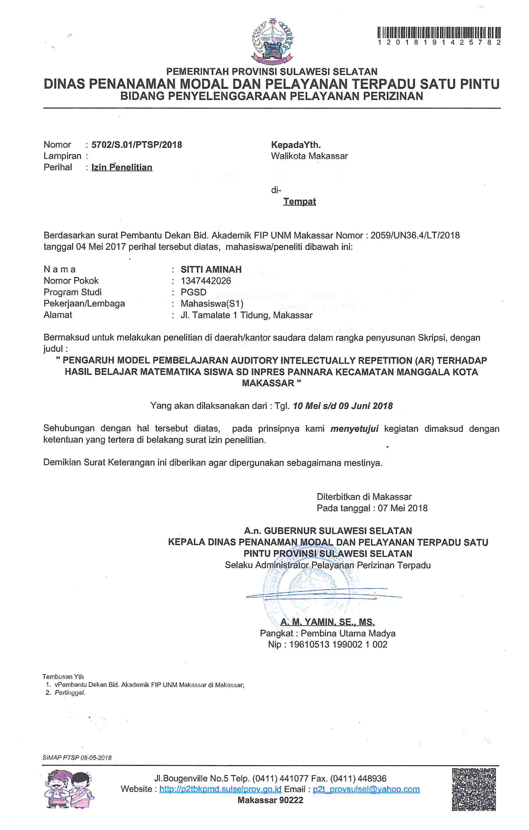

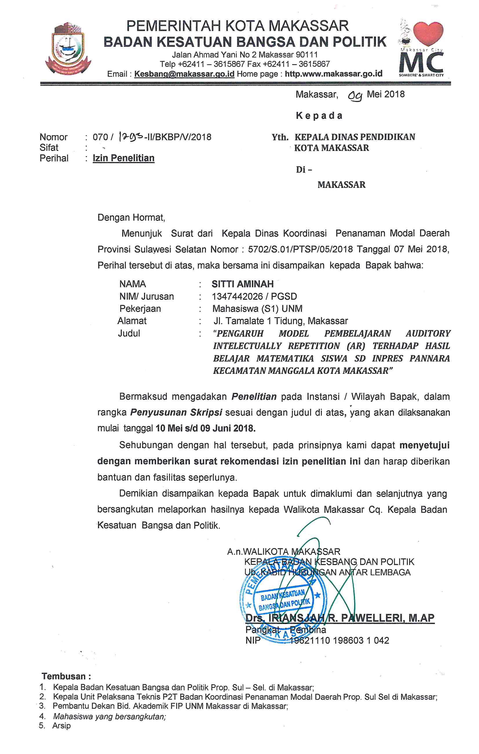
Lampiran 14: Surat Badan Kesatuan Bangsa dan Politik Pemerintah Kota Makassar

Lampiran 16: Surat Dinas Pendidikan Pemerintah Kota Makassar
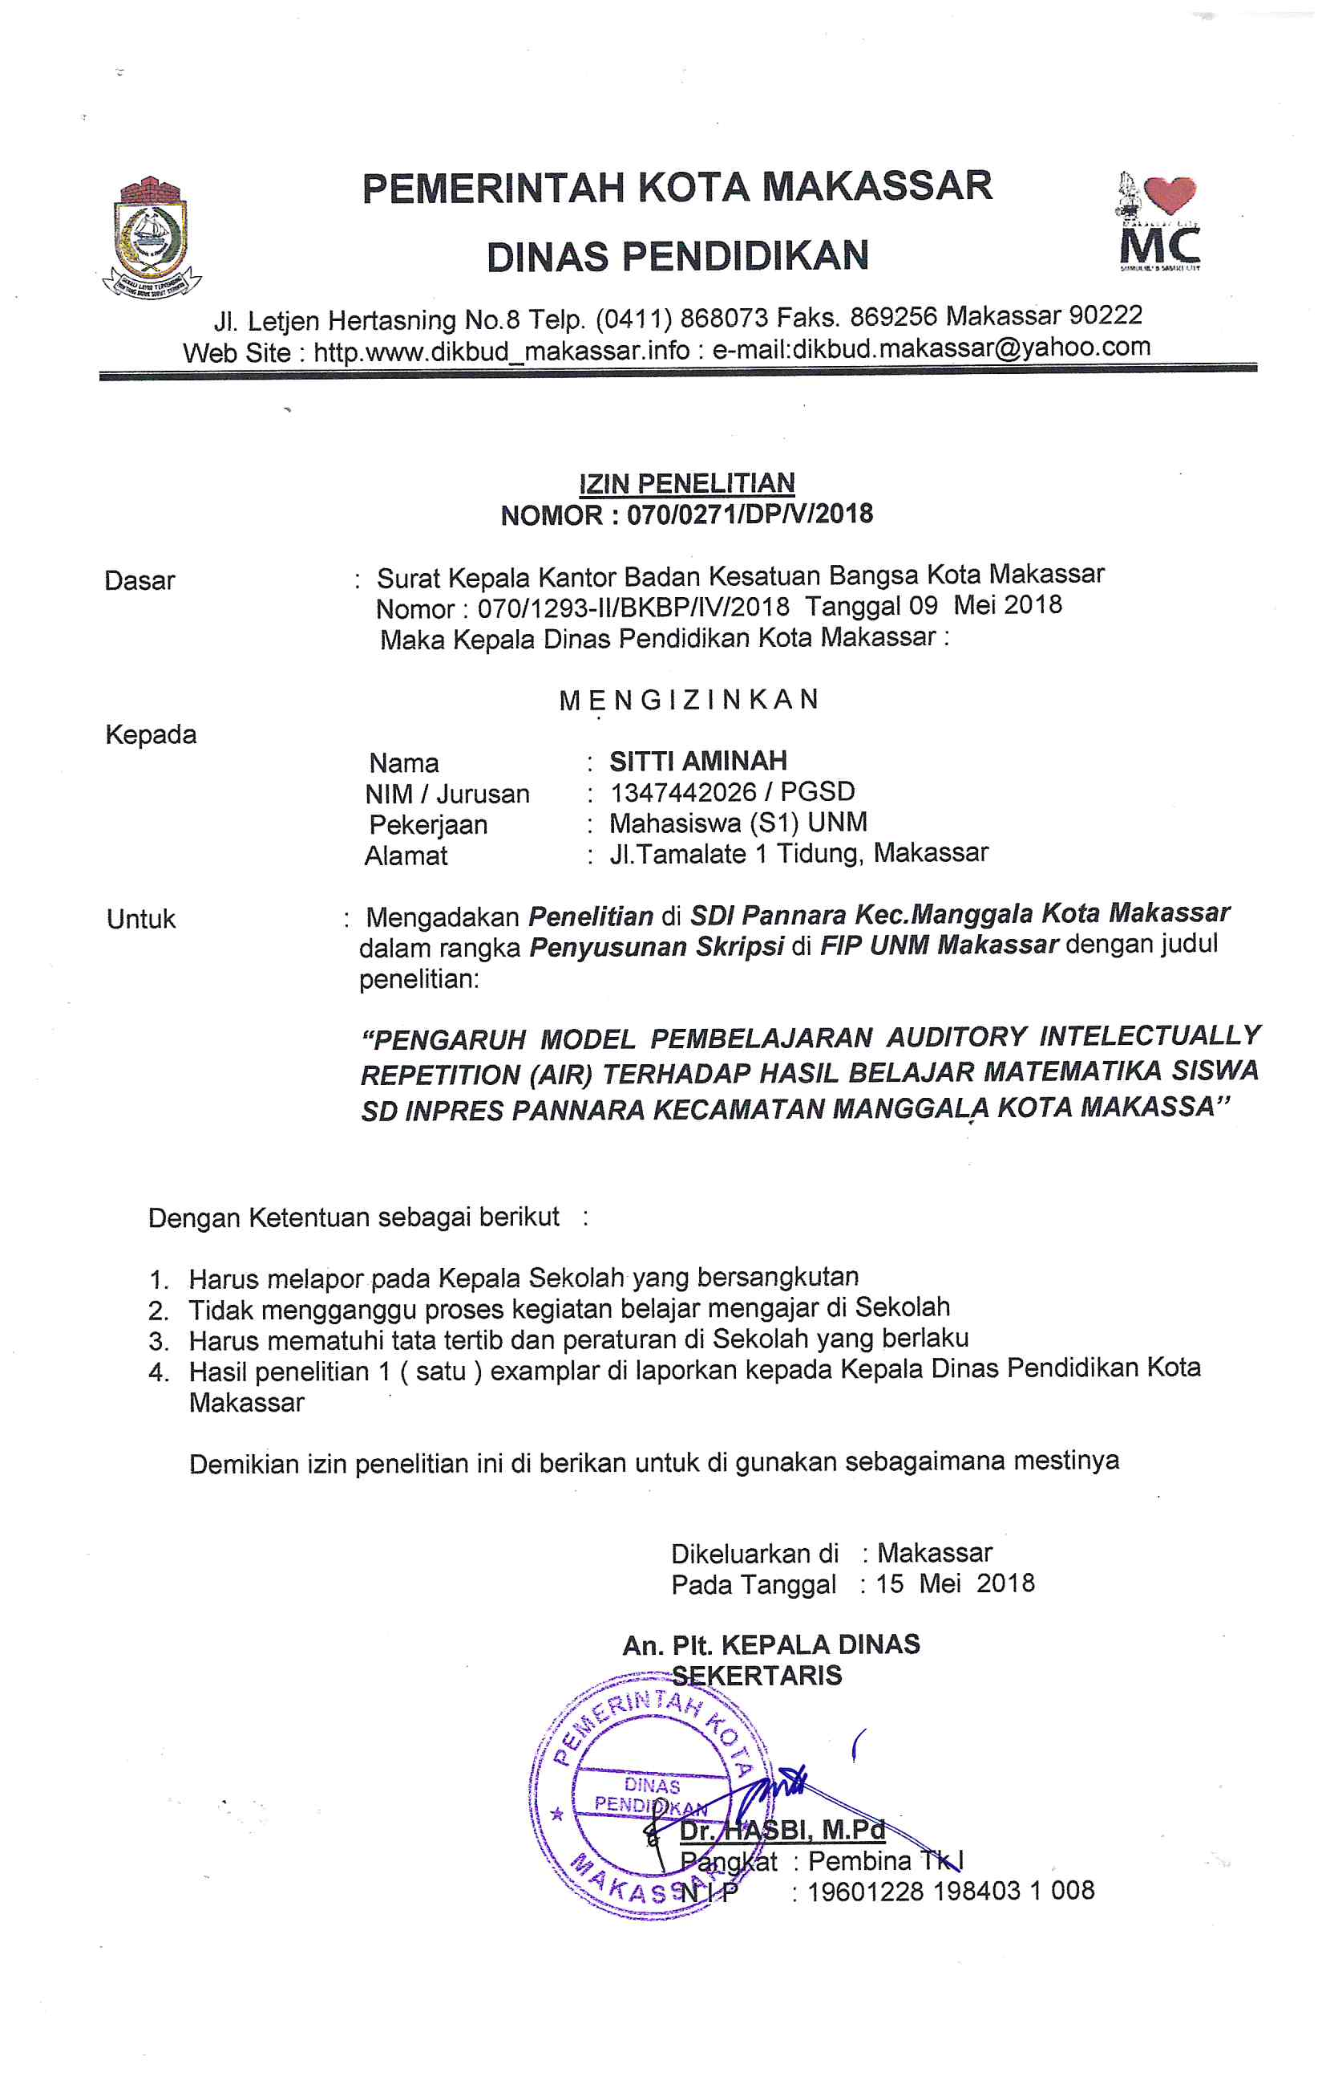

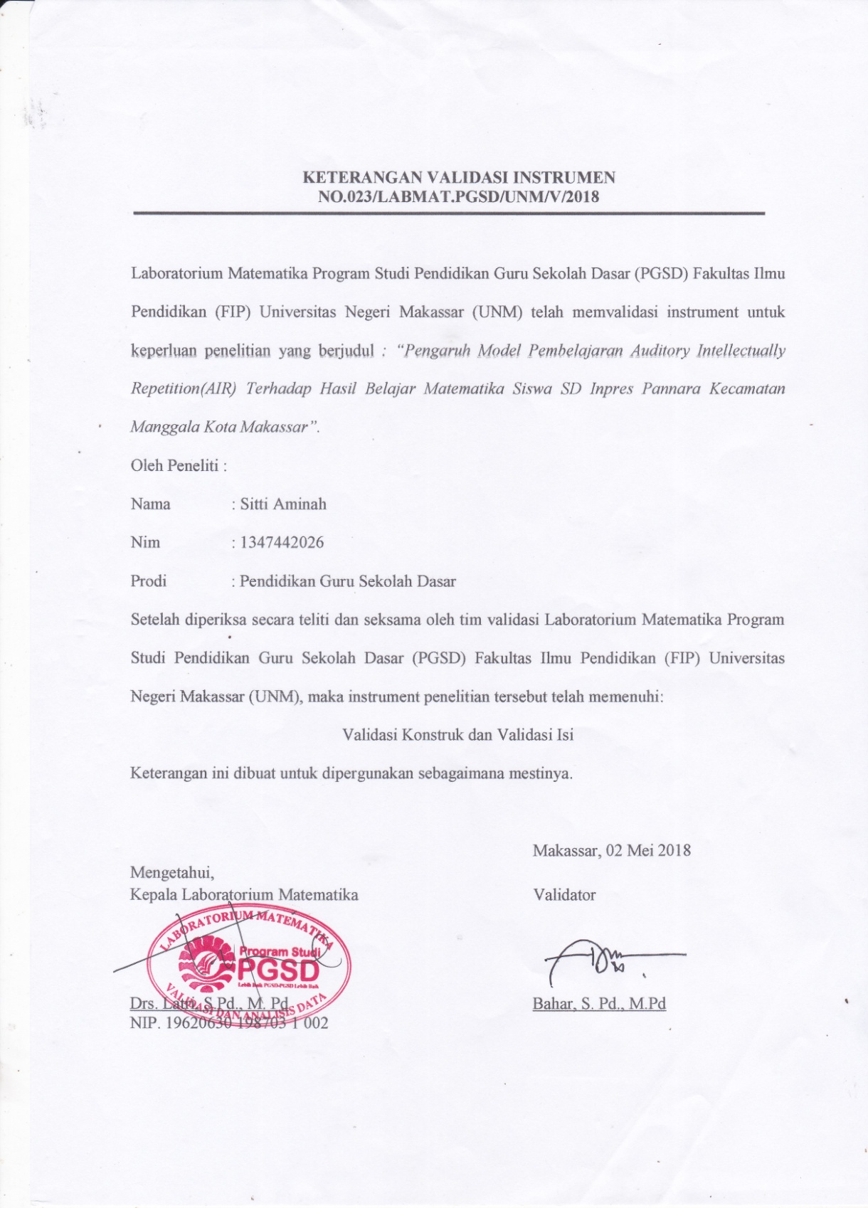
Lampiran 17: Surat Keterangan Validasi Instrumen

Lampiran 18: Surat Keterangan Telah Meneliti
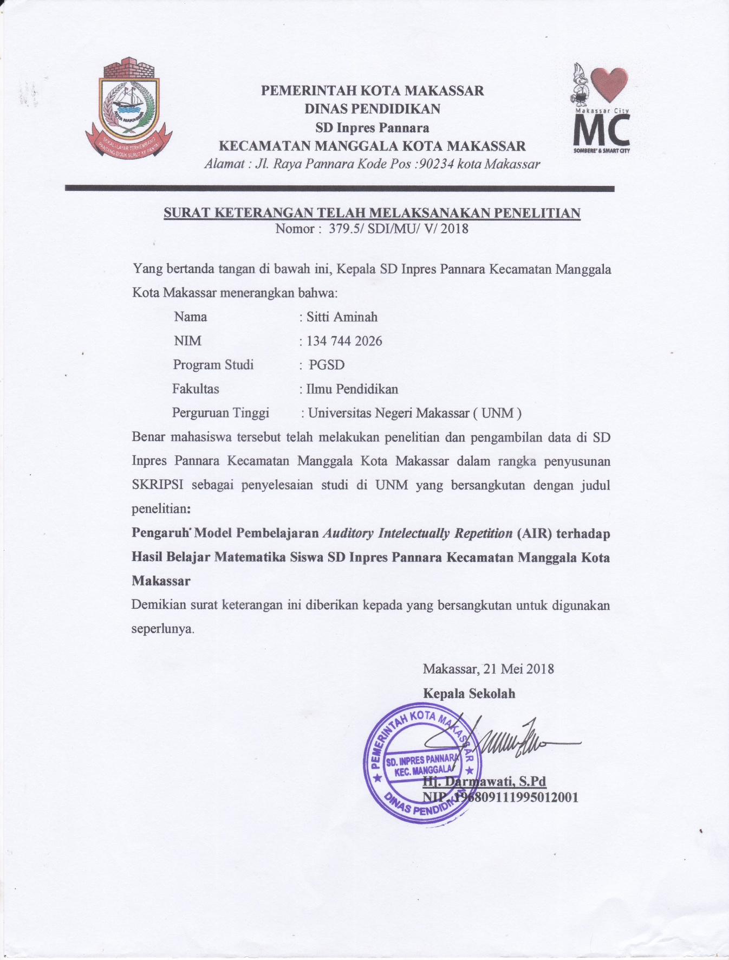

RIWAYAT HIDUP
SITTI AMINAH, Lahir di Makassar 21 Juni 1995 sebagai anak ke- 1 dari dua orang bersaudara dari pasangan Arsyad Manna dan Hj. Syamsinar. Saat ini penulis bertempat tinggal di Jl. Daeng Hayo Pattunuang No. 74 Kelurahan Bitowa Kecamatan Manggala Kota Makassar.
Pendidikan Sekolah Dasar padan tahun 2001 ditempuh di SD Inpres Pannara Kecamatan Manggala Kota Makassar, melanjutkan pendidikan pada Sekolah Lanjutan Tingkat Pertama (SLTP) di SMP Negeri 17 Makassar pada tahun 2007, kemudian melanjutkan pendidikan pada Sekolah Menengah Atas (SMA) di SMA Negeri 12 Makassar pada tahun 2010. Pada tahun 2013 penulis melanjutkan pendidikan di Universitas Negeri Makassar (UNM), Fakultas Ilmu Pendidikan, Program Studi Guru Sekolah Dasar (PGSD) S-1.

